Nội dung hướng dẫn
Phần 1: Những kiến thức căn bản về tin học 1
1. Dữ liệu và thông tin 1
a. Dữ liệu 1
b. Thông tin 1
c. Thông tin số 2
2. Máy vi tính và công nghệ thông tin 3
a. Cấu tạo phần cứng của máy vi tính 5
b. Phần mềm máy vi tính 11
c. Phần mềm thương mại và phần mềm mã nguồn mở 13
d. Mạng máy tính 14
e. An toàn lao động và bảo vệ môi trường trong sử dụng CNTT 16
f. Điện thoại di động thông minh – Smartphone 20
Phần 2: Hướng dẫn sử dụng tính năng mới của Windows 7 24
Phần 3: Soạn thảo văn bản với MS Word 38
1. Thiết lập bộ gõ Unikey 38
2. Khởi động Word 2010 38
3. Mở và lưu tài liệu 39
4. Font chữ và cỡ chữ 40
5. Canh lề nội dung 41
6. Định lề trang văn bản 41
7. Khoảng cách dòng và khoảng cách đoạn văn bản 43
8. Chèn hình ảnh, bảng biểu, liên kết 45
9. Phân chia Section 45
10. Header, Footer, và đánh số trang 46
11. Sử dụng Style và mục lục văn bản 48
12. Ý kiến chỉnh sửa, bổ sung (Comment) 51
13. Bảo vệ văn bản 51
14. Kỹ thuật định dạng đoạn văn bản 52
15. Một số lỗi khi soạn thảo văn bản 56
15. Một số quy tắc tiếng Việt cơ bản 57
Phần 4: Trình diễn với Microsoft Powerpoint 58
1. Tạo bài thuyết trình cơ bản 58
2. Các thao tác với Slide 61
2. Xây dựng nội dung phần thuyết trình 67
3. Các hiệu ứng hoạt và hoạt cảnh 81
4. Các liên kết trong slide 88
5. Chuẩn bị bài thuyết trình 92
Phần 5. Một số kỹ năng tìm kiếm và khai thác trên Google 102
1. Tìm kiếm chính xác: 102
2. Loại trừ từ khóa 102
3. Tìm trên Site nhất định 103
4. Các từ ngữ có liên quan 103
5. Ký tự đặc biệt 104
6. Giới hạn trong khoảng thời gian 105
7. Tìm theo định dạng file 105
Phần 6. An toàn, an ninh thông tin 106
I. An toàn, An ninh thông tin 106
II. Các mối đe dọa và các biện pháp đảm bảo an toàn, bảo mật thông tin, dữ liệu 108
1. Phần mềm độc hại 108
2. Cách nhận biết máy tính bị nhiễm phần mềm độc hại 110
3. Phòng chống lấy cắp thông tin cá nhân 115
4. Đảm bảo an toàn thông tin đối với tài liệu 116
III. Bảo mật thư điện tử 122
1. Nguyên tắc chung sử dụng thư điện tử an toàn 122
2. Mã hóa, giải mã đối với thư điện tử 123
3. Chữ ký số 125
Phần 7. Tổng quan giáo án, bài giảng điện tử, e-learning 126
1. Giáo án điện tử 126
2. Bài giảng điện tử 126
3. Bài giảng E-learning 127
4. Một số hình thức E-Learning 128
5. Những yếu tố tích cực khi sử dụng bài giảng E-learning 129
6. Tổng quan về các tiêu chí đánh giá bài giảng điện tử elearning 132

Phần 1: Những kiến thức căn bản về tin học

1. Dữ liệu và thông tin

a. Dữ liệu
Dữ liệu có thể xem là những ký hiệu hoặc tín hiệu mang tính rời rạc và không có cấu trúc, ý nghĩa rõ ràng. Khi dữ liệu được tổ chức lại có cấu trúc hơn, được xử lý và mang đến cho con người những ý nghĩa, hiểu biết nào đó thì khi đó nó trở thành thông tin. Nói khác đi, từ dữ liệu và xử lý dữ liệu con người có được thông tin.

b. Thông tin
Thông tin là những gì con người thu nhận được từ dữ liệu và xử lý dữ liệu nhằm tạo ra sự hiểu biết, tạo ra các tri thức và những nhận thức tốt hơn về tự nhiên và xã hội. Nói cách khác, thông tin là dữ liệu đã qua xử lý, đối chiếu và trở nên có ý nghĩa đối với người dùng.
Thông tin là một tài sản, như những tài sản quan trọng khác của tổ chức, là thiết yếu đối với các hoạt động chính của một tổ chức và do đó cần được bảo vệ thích đáng. Điều này đặc biệt quan trọng trong môi trường thương mại điện tử.
Thông tin có thể tồn tại ở nhiều dạng. Nó có thể được in hay viết trên giấy, chứa trong các phương tiện điện tử, được truyền bằng bưu điện hay các phương tiện điện tử, thể hiện trên phim, hay nói trong trao đổi. Dù bất cứ hình thức thông tin nào, bất cứ phương tiện chia sẻ hay lưu trữ nào, thông tin phải luôn luôn được bảo vệ một cách thích hợp.
Quá trình xử lý thông tin tổng quát
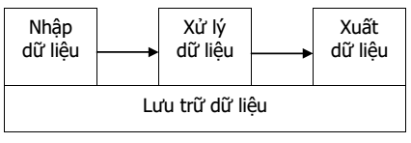
Một cách tổng quát, việc xử lý thông tin trong hệ thống máy vi tính bao gồm 05 quá trình sau:
- Quá trình thu nhận thông tin: Nạp, ghi nhớ thông tin vào vùng nhớ trong các vật lưu trữ trung gian (thẻ nhớ, đĩa từ, …).
- Quá trình tìm kiếm thông tin: thu thập, truy tìm thông tin trong các vật lưu trữ thông tin.
- Quá trình biến đổi thông tin: Các hoạt động xử lý, biến đổi thông tin dẫn đến việc thay đổi thông tin, tạo ra thông tin mới.
- Quá trình truyền thông tin: Truyền hoặc dẫn thông tin từ nơi này sang nơi khác, từ đối tượng này sang đối tượng khác.
- Quá trình lý giải, suy luận thông tin: Các hoạt động mang tính trí tuệ và sáng tạo như phân tích, so sánh, lý giải, suy luận, đối chiếu, đánh giá vai trò, ý nghĩa của thông tin thường thì đây là các hoạt động của con người. Các chuyên gia sẽ cung cấp tri thức của mình vào các phần mềm để thực hiện.
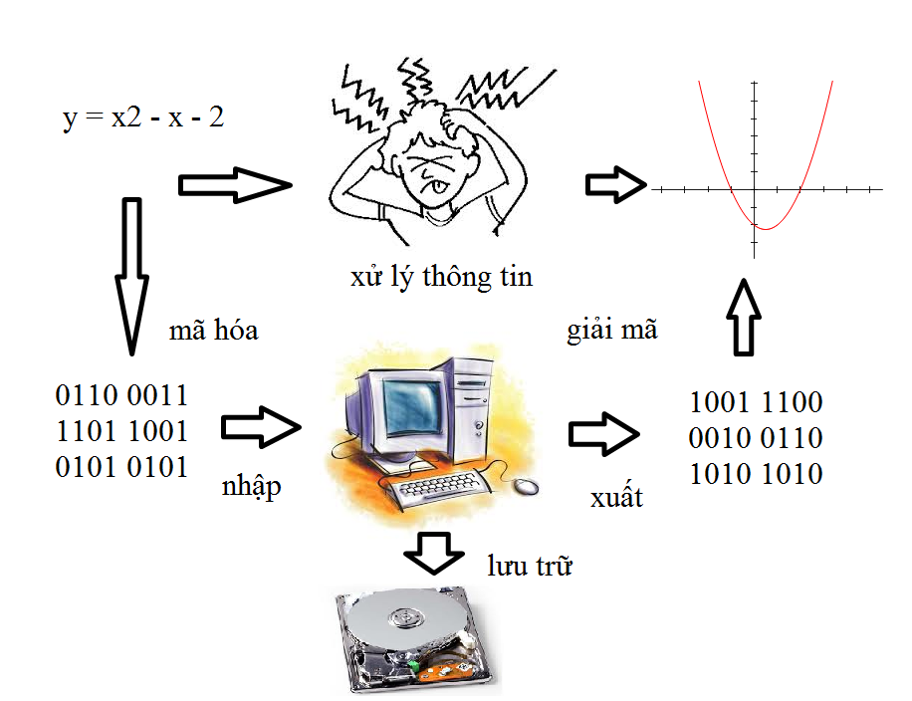

c. Thông tin số
Thông tin số là thông tin được tạo lập bằng phương pháp dùng tín hiệu số.

2. Máy vi tính và công nghệ thông tin
- Định nghĩa máy tính
Máy tính là thiết bị cho phép lưu trữ, xử lý dữ liệu một cách tự động theo chương trình đã được định trước và con người không cần phải can thiệp vào trong khi xử lý. Thông qua các thiết bị nhập, máy tính sẽ thu nhận được những dữ liệu cần xử lý, sau đó máy tính sẽ xử lý những dữ liệu này và lưu trữ nếu cần, và cuối cùng máy tính có thể đưa ra những kết quả cho người sử dụng thông qua các thiết bị xuất.
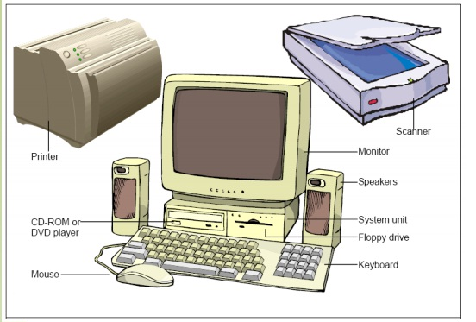
- Đặc điểm xử lý của máy tính
Máy tính có khả năng xử lý dữ liệu nhanh, chính xác với khối lượng lớn. Các dữ liệu mà máy tính có thể xử lý được rất đa dạng. Chúng có thể là số, chữ, âm thanh, hình ảnh tĩnh, hình ảnh động.
- Đặc điểm lưu trữ của máy tính
Máy tính có khả năng lưu trữ một lượng rất lớn các loại dữ liệu khác nhau. Các thiết bị mà máy tính dùng để lưu trữ dữ liệu có kích thước nhỏ, gọn và tiện dụng nhưng khối lượng lưu trữ được lại rất lớn.
Đơn vị lưu trữ dữ liệu dùng trong máy tính:
- 1 Byte (có thể lưu trữ 1 ký tự).
- 1 KiloByte (1 KB) = 1024 Byte.
- 1 MegaByte (1 MB) = 1024 KB.
- 1 GigaByte (1 GB) = 1024 MB.
- 1 TetraByte (1 TB) = 1024 GB.
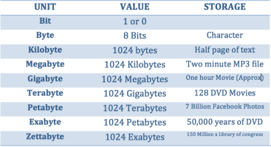
- Cách làm việc của máy tính
Người sử dụng điều khiển máy tính thông qua các chương trình được xây dựng sẳn. Các hãng sản xuất máy tính và các nhà sản xuất phần mềm tạo ra các chương trình này. Có nhiều chương trình khác nhau được tạo ra nhằm phục vụ cho các nhu cầu, lĩnh vực khác nhau. Chẳng hạn như:
- Chương trình nghe nhạc, xem phim phục vụ nhu cầu giải trí.
- Chương trình vẽ hình, tạo ảnh phục vụ công việc xuất bản.
- Chương trình tính toán dùng trong học tập và nghiên cứu.
- Phân loại máy tính
Có rất nhiều loại máy tính khác nhau, và cũng có nhiều cách phân loại máy tính khác nhau. Việc phân loại có thể dựa vào năng lực lưu trữ và xử lý dữ liệu của máy tính, hoặc dựa vào chức năng của máy tính. Sau đây là một số phân loại:
• Máy tính loại lớn (mainframe), siêu máy tính (super Computer), máy tính loại trung (minicomputer), máy tính cá nhân (personal Computer).
• Máy tính đa năng (multi-purpose Computer), máy tính chuyên dụng (special-purpose computer), máy tính hỗ trợ.
• Máy tính để bàn, máy vi tính (desktop Computer), máy tính xách tay (portable computer, notebook, laptop), máy tính trạm (workstation).
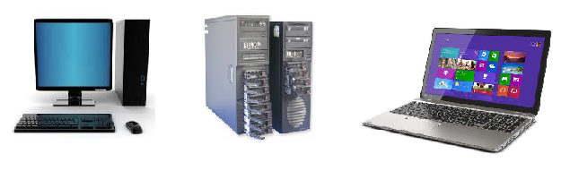
- Các thành phần của máy tính
Để có thể hoạt động được máy tính cần đến sự kết hợp của hai thành phần là phần cứng (hardware) và phần mềm (software).
- Phần cứng: Bao gồm những thiết bị điện tử và cơ khí mà chúng ta có thể nhìn thấy sự tồn tại của chúng và sờ được.
- Phần mềm: Bao gồm các chương trình chạy được trên máy tính. Những chương trình này được xây dựng nhằm giúp người sử dụng điều khiển, quản lý được máy tính, và sử dụng máy tính nhằm đáp ứng yêu cầu công việc của người sử dụng.

a. Cấu tạo phần cứng của máy vi tính
Mỗi loại máy tính có thể có hình dạng hoặc cấu trúc khác nhau tùy theo mục đích sử dụng nhưng một cách tổng quát phần cứng của máy tính bao gồm 5 thành phần chính là:
- Bộ xử lý (hay còn gọi là CPU - Central Processing Unit).
- Bộ nhớ (Memory).
- Thiết bị lưu trữ (Storage devices).
- Thiết bị nhập (Input devices).
- Thiết bị xuất (Output devices).
Các thiết bị nhập và xuất còn được gọi chung là thiết bị ngoại vi.
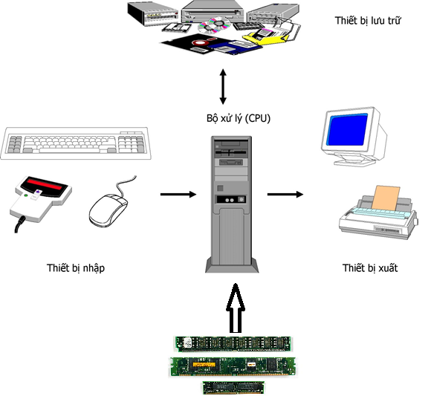
Bộ xử lý (CPU)
Bộ xử lý (còn gọi là CPU - Central Processing Unit) chỉ huy các hoạt động của máy tính theo các lệnh trong chương trình và thực hiện các phép tính. CPU có 3 bộ phận chính: khối điều khiển, khối tính toán số học và logic, và một số thanh ghi.
- Khối điều khiển (Control Unit) được xem như là trung tâm điều hành mọi hoạt động của máy tính. Nó có nhiệm vụ giải mã các lệnh trong chương trình, tạo ra các tín hiệu điều khiển công việc của các bộ phận khác của máy tính theo yêu cầu.
- Khối tính toán số học và logic (Arithmetic-Logic Unit) bao gồm các thiết bị có khả năng thực hiện các phép tính số học (cộng, trừ, nhân, chia, ...), các phép tính logic (and, or, not, ...) và các phép tính quan hệ (so sánh lớn hơn, nhỏ hơn, bằng, ...).
- Các thanh ghi (Registers) là các mạch nhớ được gắn vào CPU làm nhiệm vụ bộ nhớ trung gian. Các thanh ghi được thiết kế nhằm giúp làm tăng tốc trao đổi dữ liệu trong máy tính.
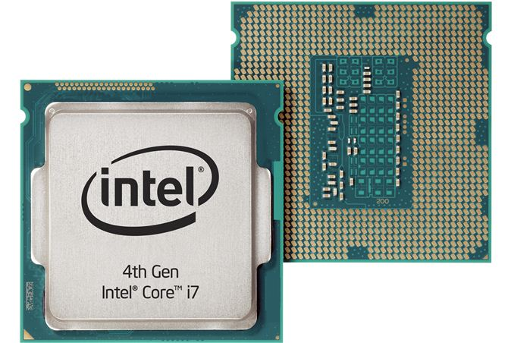
Bộ nhớ (Memory)
Trong quá trình máy tính làm việc, máy tính cần lưu lại dữ liệu và chương trình. Bộ nhớ là các thiết bị cho phép lưu trữ dữ liệu và chương trình trong khi máy tính hoạt động. Bộ nhớ bao gồm bộ nhớ ROM và bộ nhớ RAM:
- ROM (Read Only Memory) là bộ nhớ chỉ đọc chứ không ghi được. Các chương trình được nạp sẳn vào ROM thường là các chương trình hệ thống khởi động và điều khiển máy tính làm việc. Khi máy tính khởi động hoặc đang hoạt động thì những chương trình này được đọc và thi hành. Khi mất điện nội dung lưu trong bộ nhớ ROM vẫn còn chứ không bị mất đi.
- RAM (Random Access Memory) là bộ nhớ truy xuất ngẫu nhiên có thể đọc và ghi. Bộ nhớ này được dùng để lưu trữ dữ liệu và chương trình trong quá trình thực hiện. Các chương trình lưu trong RAM thường là các chương trình ứng dụng được nạp vào để thực hiện một ứng dụng nào đó. Nội dung lưu trong bộ nhớ RAM sẽ bị mất đi khi mất điện hoặc tắt máy. Để đo dung lượng lưu trữ của bộ nhớ máy tính (RAM, ROM) người ta dùng các đơn vị là Byte, KiloByte (KB), MegaByte (MB), GigaByte (GB) và TetraByte (TB).
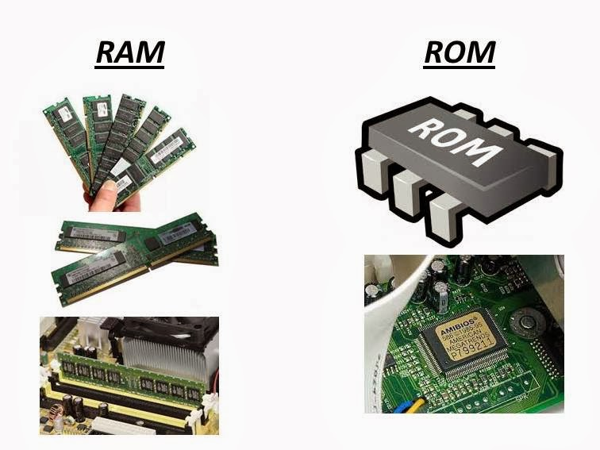
Thiết bị lưu trữ (Storage devices)
Để lưu trữ dữ liệu và có thể chuyển dữ liệu từ máy tính này qua máy tính khác, người ta dùng các thiết bị lưu trữ như băng từ, đĩa từ, đĩa quang CD-ROM, ... Các thiết bị lưu trữ này có dung lượng chứa rất lớn, và dữ liệu không bị mất đi khi không có nguồn điện Những loại thiết bị lưu trữ được dùng phổ biến hiện nay bao gồm:
- Đĩa cứng (Hard Disk). Dùng phổ biến là những đĩa cứng có dung lượng 20 GB, 30 GB, 40 GB, hoặc 60 GB.
- Đĩa quang (Compact Disk). Loại đĩa này có đường kính 4.72 inch, hiện là thiết bị phổ biến dùng để lưu trữ các phần mềm, hình ảnh và âm thanh. Có hai loại phổ biến là đĩa CD với dung lượng khoảng 700 MB và DVD với dung lượng khoảng 4.7 GB.
- Các loại thiết bị lưu trữ khác như thẻ nhớ (Memory stick, Compact Flash Card), USB Flash Drive
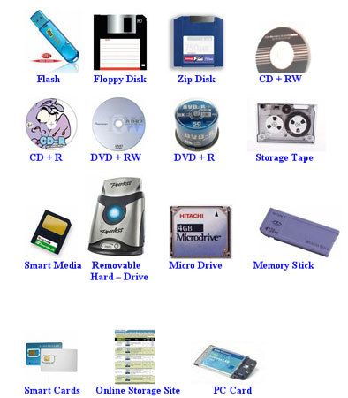
Thiết bị nhập (Input devices)
Thiết bị nhập được dùng để đưa dữ liệu vào máy tính. Các loại dữ liệu khác nhau có thể được đưa vào máy tính nhờ nhiều loại thiết bị nhập khác nhau. Các loại thiết bị nhập thông dụng hiện nay bao gồm:
- Chuột (Mouse). Chuột là thiết bị trỏ, có kích thước vừa nắm tay. Khi di chuyển chuột trên một tấm phẳng theo hướng nào thì dấu nháy hoặc mũi tên trên màn hình sẽ di chuyển theo hướng đó để có thể trỏ đến một biểu tượng mong muốn trên màn hình. Một số máy tính có con chuột được gắn ngay trên bàn phím.
- Bàn phím (Keyboard). Đây là thiết bị nhập cho phép nhập dữ liệu văn bản dạng chữ và số. Bàn phím máy vi tính phổ biến hiện nay là một bảng chứa 104 phím có các tác dụng khác nhau.
- Máy quét hình (Scanner). Thiết bị này dùng để nhập văn bản hay hình vẽ bằng cách quét hình chụp vào máy tính. Toàn bộ nội dung văn bản hay hình vẽ sẽ được lưu trong máy tính dưới dạng dữ liệu hình ảnh.
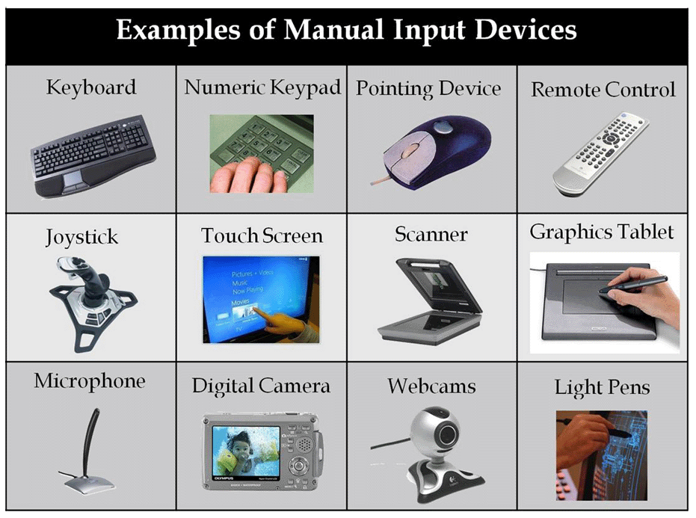
Thiết bị xuất (Output devices)
Thiết bị xuất được dùng đưa dữ liệu từ bên trong máy tính ra bên ngoài để người sử dụng có thể cảm nhận được (nhìn được, đọc được, nghe được). Các loại thiết bị xuất thông dụng hiện nay bao gồm:
- Màn hình (Monitor). Là thiết bị xuất hiển thị dữ liệu trên màn hình cho người sử dụng xem.
- Máy in (Printer). Là thiết bị xuất in dữ liệu ra giấy. Máy in phổ biến hiện nay là loại máy in kim, máy in phun mực, máy in laser trắng đen hoặc màu.
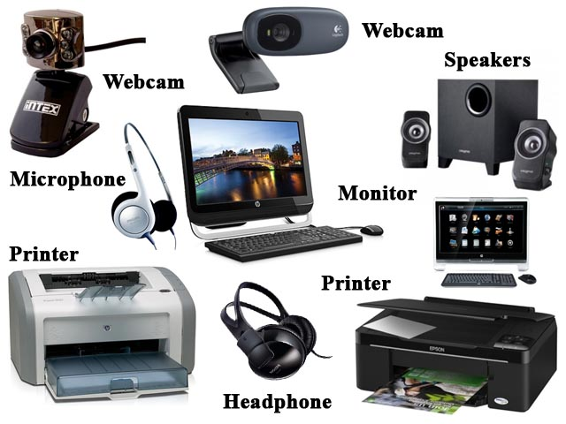
Hiệu năng máy tính phụ thuộc vào các yếu tố chủ yếu sau:
- Tốc độ CPU
- Dung lượng bộ nhớ RAM
- Tốc độ ghi và đọc HDD
- Hệ điều hành máy tính
- Cách sử dụng máy tính của người dùng

b. Phần mềm máy vi tính
Phần mềm máy tính nói chung rất phong phú và đa dạng. Tổng quát, phần mềm có thể phân thành hai loại là phần mềm hệ thống và phần mềm ứng dụng:
- Phần mềm hệ thống (System Software): Là những chương trình có khả năng tổ chức và điều hành sự hoạt động phối hợp của các thành phần khác nhau trong máy tính. Các chương trình này được xây dựng bởi các chuyên viên hệ thống. Phần mềm hệ thống thông dụng là các hệ điều hành, chương trình dịch, ... Các hệ điều hành được dùng phổ biến là MS-DOS, Windows, Linux.
- Phần mềm ứng dụng (Application Software): Là những chương trình có khả năng giải quyết một nhu cầu nào đó của người sử dụng. Các chương trình này được xây dựng bởi các nhà lập trình ứng dụng. Phần mềm ứng dụng nói chung rất phong phú và đa dạng nhằm phục nhiều loại nhu cầu khác nhau của người sử dụng từ các nhu cầu về học tập, nghiên cứu, xử lý công việc cho đến nhu cầu liên lạc và giải trí.
Các phần mềm ứng dụng có thể được phân loại vào các lĩnh vực ứng dụng như sau:
• Xử lý văn bản (MS Word, word Perfect).
• Xử lý bảng tính (MS Excel, Lotus).
• Quản trị cơ sở dữ liệu (MS Access, FoxPro, SQL Server, Oracle).
• Thuyết trình, trình diễn (MS PovverPoint).
• Thư điện tử (MS OutLook Express).
• Thống kê xử lý số liệu (SPSS, Minitab).
• Xử lý toán học (Maple, Mathematica).
• Xem thông tin trên mạng Internet (Internet Explorer, Firefox, Chrome).
• Xử lý bản đồ (MapInfo, ArcVievv).
• Thiết kế đồ họa, xuất bản (CorelDravv, Photoshop, ...)
Phần mềm Hệ điều hành
Hệ điều hành là một phần mềm hệ thống vô cùng quan trọng, được xây dựng nhằm giúp người sử dụng có thể dễ dàng điều khiển và quản lý máy tính. Hệ điều hành có các chức năng chính sau:
• Quản lý tài nguyên của hệ thống.
• Quản lý hệ thống tập tin.
• Tạo môi trường giao tiếp giữa người và máy, giữa máy và máy.
• Quản lý sự thực hiện các chương trình ứng dụng.
Một số hệ điều hành được dùng phổ biến ở Việt Nam hiện nay:
• Hệ điều hành Windows
• Hệ điều hành OS X (máy MAC)
• Hệ điều hành Linux

c. Phần mềm thương mại và phần mềm mã nguồn mở
- Phần mềm mã nguồn mở (còn được gọi tắt là phần mềm nguồn mở) là phần mềm được tác giả cung cấp mã nguồn kèm theo và người sử dụng không phải trả chi phí bản quyền mua mã nguồn.
- Phần mềm tự do mã nguồn mở là phần mềm mã nguồn mở có bản quyền tác giả, có giấy phép sử dụng đi kèm với phần mềm, trong đó cho phép người sử dụng được quyền tự do sử dụng, tự do sao chép, tự do phân phối và tự do nghiên cứu, sửa đổi mã nguồn và phân phối lại các phần mềm dẫn xuất đã qua sửa đổi mã nguồn.
- Phần mềm thương mại mã nguồn đóng là phần mềm được đăng ký thương hiệu, được bán trên thị trường theo bản quyền sử dụng song tác giả không công bố mã nguồn và người sử dụng không được phép khai thác mã nguồn.
Phần mềm mã nguồn mở phải tuân thủ theo giấy phép GPL. Có 2 đặc điểm cơ bản cần hiểu rõ là:
- Tác giả gốc giữ bản quyền về phần mềm nhưng cho phép người dùng rất nhiều quyền khác, trong đó có quyền tìm hiểu, phát triển, công bố cũng như quyền khai thác thương mại sản phẩm. Tác giả sử dụng luật bản quyền để bảo đảm các quyền đó không bao giờ bị vi phạm đối với tất cả mọi người, trên mọi phần mềm có sử dụng mã nguồn của mình.
- Đặc biệt điểm thứ 2 thường được gọi là hiệu ứng lan tỏa vì nó biến tất cả các phần mềm có dùng mã nguồn GPL cũng biến thành phần mềm GPL. Trên thực tế điều này có ý nghĩa: bất kỳ tác giả nào sử dụng dù chỉ 1 phần rất nhỏ mã nguồn GPL trong chương trình của mình cũng phải công bố chương trình đó dưới điều kiện GPL. Điều kiện này quy định ví dụ:
+ Mọi phần mềm GPL đều phải công bỗ mã nguồn của mình rộng rãi công khai và phải tạo điều kiện cho mọi người truy cập được mã nguồn ấy (ví dụ qua web hoặc qua việc bán CD giá rẻ)
+ Giữ nguyên mọi dòng chú thích về nguồn gốc tác giả, bản quyền của họ cũng như điều kiện được áp dụng đối với phần mềm (trong 1 file có tên LICENSE)
+ Cấm việc bán mã nguồn nhưng cho phép kinh doanh chương trình được tạo ra từ mã nguồn ấy hoặc là các dịch vụ hỗ trợ liên quan.
Một số phần mềm mã nguồn mở nổi tiếng như:
- Hệ điều hành: Linux, Free BSD
- Phần mềm văn phòng: Open Office
- Công cụ lập trình: KDeveloper, Eclipse
- Web server: Apache

d. Mạng máy tính
+ Sự hình thành mạng máy tính
Những người làm việc trên các máy tính riêng lẻ tại những vị trí phân tán trong quá trình làm việc thường có nhu cầu chia sẻ dữ liệu và các tài nguyên máy tính (bộ nhớ, máy in, khả năng xử lý tính toán, ...) với nhau. Để giải quyết nhu cầu này, các máy tính được ghép nối lại với nhau một cách hệ thống. Sự ghép nối này hình thành nên mạng máy tính. Việc ghép nối có thể là "có dây" (qua cáp) hoặc "không dây" (qua vệ tinh).
+ Phân loại mạng máy tính
Có nhiều cách phân loại mạng máy tính. Hai cách phân loại thông dụng là phân loại theo khoảng cách và phân loại theo cách ghép nối. Phân loại theo khoảng cách:
- Mạng máy tính cục bộ, còn gọi là mạng LAN (Local Area Netvvork).
- Mạng máy tính đô thị, còn gọi là mạng MAN (Metropolitan Area Netvvork).
- Mạng máy tính diện rọng, con gọi lẩ mạng WAN (Wide Area Netvvork).
- Mạng máy tính toàn cầu, còn gọi là mạng Internet.
Phân loại theo cách ghép nối: Mạng tuyến tính, Mạng vòng, Mạng hình sao, Mạng hình cây, Mạng vệ tinh, ….
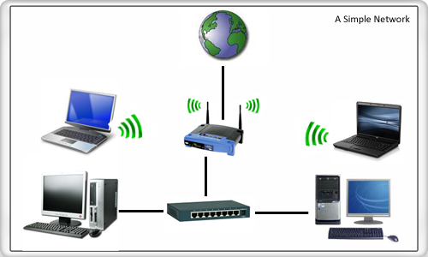
Phân biệt các khái niệm Mb/s và MB/s hoặc Mbps và MBps, tốc độ mạng, tốc độ tải file, đường truyền của nhà mạng internet, mạng nhanh hay chậm
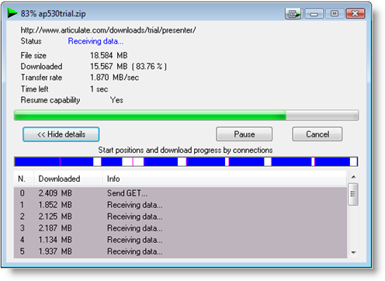
Khi tiếp xúc với máy tính và mạng internet chúng ta sẽ rất lúng túng khi gặp phải đơn vị Mbps hay MBps mà không biết nó dùng để chỉ cái gì. Thực ra, hai đơn vị này chỉ khác nhau mỗi chữ B viết hoa và chữ b viết thường nhưng nó là 2 khái niệm hoàn toàn khác nhau và không phải ai cũng hiểu rõ. Thông thường nhà mạng sẽ gọi tốc độ mạng là Mbps (Mb/s), còn tốc độ download của phần mềm dowload sẽ là MBps (MB/s) hay KBps (KB/s)
1 MB tức mà 1 Megabyte  1 Mb tức 1 Megabit | 1MB = 2 mũ 10 KB (Kilobyte)  1KB = 2 mũ 10 Byte  1 Byte = 8 bit
==> 1 megabyte/s (1MBps) = 1024 Kilobytes/s (1024 KBps) = 1024*1024 Bytes/s = 1024*1024*8 bits/s
1 Mbps tiếng Anh là 1 Megabit per second ~ 1 Megabit trên mỗi giây.
Là đơn vị đo tốc độ truyền dẫn dữ liệu, tương đương 1.000 kilobit trên giây hay 1.000.000 bit trên giây.
1 MBps tiếng Anh 1 Megabyte per second ~ 1 Megabyte trên mỗi giây.
là đơn vị đo tốc độ truyền dữ liệu khác, thường dùng trao đổi dữ liệu giữa các máy tính hay giữa máy tính với các thiết bị ngoại vi khác (USB, ổ đĩa cứng, ổ đĩa quang)
Một cách gần đúng thì có thể coi
1 MB thì bằng 8Mb (1 megabyte = 8 megabit)
Ví dụ: Chương trình download của bạn đang download với tốc độ 1MB/s thì có nghĩa là tốc độ mạng bạn đang sử dụng lúc đó tương đương với 8Mb/s.

e. An toàn lao động và bảo vệ môi trường trong sử dụng CNTT
Nên chú ý đến ánh sáng màn hình và chung quanh khi làm việc với máy tính. Nếu chúng ta ngồi làm việc với máy tính hàng tiếng đồng hồ, cơ gáy, vai và lưng sẽ bị mỏi. Để tránh điều này, hãy chọn loại ghế tiện nghi và ngồi sát lưng ghế, tốt nhất là để đầu gối ngang với hông. Nếu bạn thấp hoặc bàn làm việc quá cao, hãy sử dụng một dụng cụ kê chân. Mỏi cơ, giảm thị lực, nhức đầu, stress... là các triệu chứng thường gặp ở những người thường xuyên làm việc với máy vi tính. Để bảo vệ sức khỏe, những người này nên thực hiện các nguyên tắc sau:
  - Đặt máy tính đúng vị trí để tránh mỏi mắt, cần đặt màn hình hơi nghiêng về phía sau và cách mặt 50-70 cm. Để đo được khoảng cách này, chỉ cần giơ tay ra phía trước, khi nào các đầu ngón tay chạm được vào màn hình là vừa. Mép trên màn hình nên đặt ngang với tầm mắt, trừ khi màn hình của bạn quá lớn.
  - Chọn màn hình loại tốt: hãy chọn màn hình không bị lóa và điều chỉnh ánh sáng tùy theo công việc (xử lý văn bản, vẽ hình...). Hãy chủ ý cả ánh sáng chung quanh để tránh chói mắt vì màn hình lóa.
  - Bảo vệ cổ tay: nếu làm việc nhiều với máy tính, 2 tay bạn rất dễ bị mỏi, nhất là cổ tay, sau đó là bàn tay và vai. Để phòng tránh, hãy đặt bàn phím cách mép bàn 10-15 cm, khuỷu tay tạo thành góc vuông khi gõ phím, tránh gập hoặc đặt cổ tay lên mép bàn. Lưu ý chọn con chuột phù hợp với bàn tay của bạn; tránh bóp chuột quá chặt để cơ ngón tay khỏi bị mỏi. Đặt văn bản cần gõ gần máy tính.
  - Thường xuyên nghỉ ngơi: chứng mỏi mắt, đau đầu và rối loạn thị giác có thể xuất hiện nếu bạn không thường xuyên nghỉ ngơi.
  - Uống nhiều nước: không khí quá nóng trong phòng làm việc có thể làm cho mắt bạn bị khô và cản trở lưu thông máu. Hãy uống nước đầy đủ để khắc phục tình trạng này. Việc uống nước thường xuyên cũng sẽ khiến bạn quên đi ý muốn uống cà phê hoặc hút thuốc lá để chống căng thẳng.
  - Loại bỏ những yếu tố gây căng thẳng: đây là việc khó thực hiện. Để có thể loại bỏ những yếu tố gây căng thẳng, bạn cần tránh làm việc khi đang bực bội. Các nghiên cứu cho thấy, stress có thể gây rối loạn cơ xương. Vì vậy, hãy biết tổ chức công việc để tiết kiệm thời gian. Nếu có thể, hãy thay đổi thường xuyên công việc trên máy tính.
  - Làm vài động tác thể dục: chỉ cần vài động tác là bạn có thể làm cổ, lưng, ngón tay và cổ tay thư giãn. Trong khi nghỉ, hãy cố gắng quay cổ nhiều vòng, duỗi lưng như thể bạn muốn chạm trần nhà và quay đầu sang mọi hướng. Lắc vai cũng là một cách tránh mỏi người.
  - Luyện thị giác: hãy giữ nguyên đầu, nhìn xuống dưới rồi lại nhìn lên 10 lần; sau đó nhìn sang trái rồi sang phải (càng xa càng tốt) 10 lần. Động tác này giúp mắt đỡ mệt mỏi.
  - Khám bệnh ngay khi thấy có vấn đề: nếu thấy cay hoặc đau mắt, hãy đi gặp bác sĩ xem có phải đeo kính hay không. Nếu mỏi cổ tay hay mỏi lưng, bạn đừng cố chịu đựng lâu mà hãy đi khám để tìm biện pháp khắc phục
Sử dụng máy tính tiết kiệm điện
Tình trạng để máy tính làm việc chạy cả ngày diễn ra khá phổ biến tại các công sở. Điều này thuận tiện cho các nhân viên văn phòng có thể sử dụng máy bất cứ lúc nào nhưng lại khiến máy tính nhanh hỏng và làm gia tăng hóa đơn tiền điện. Để tiết kiệm điện khi sử dụng máy tính, chúng ta nên lưu ý thực hiện như sau:
Các chế độ tắt máy tính:
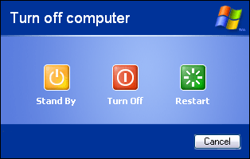
Chế độ Shutdown (Turn off): Máy sẽ tắt thực sự, tức là có thể rút hẳn nguồn của máy tính. Khi chọn chế độ này CPU, RAM, HDD, màn hình đều ngừng hoạt động. Để máy làm việc lại, chúng ta phải nhấn Power trên cây máy hay laptop, máy sẽ được nạp lại hệ điều hành từ đầu và mọi phiên làm việc đều bắt đầu hoàn toàn mới. Chế độ này thích hợp trong trường hợp chúng ta muốn tắt máy lâu dài hay muốn di chuyển máy sang nơi khác nên cần phải tháo dây nguồn. Chế độ này được dùng nhiều nhất vì không tốn điện năng, các thiểt bị đều được nghỉ ngơi, hệ điều hành và các phần mềm ứng dụng ít khi gặp lỗi.
Chế độ Restart: Máy không bị tắt, nó chỉ dừng tất cả các phần mềm và cả hệ điều hành đang hoạt động rồi tự khởi động lại từ đầu. Chế độ Restart thích hợp khi máy đang bị lỗi hoặc sau khi cài 1 phần mềm nào đó vào hệ thống.
Chế độ Standby (Sleep): Chỉ có các thiết bị nhập xuất như màn hình, ổ đĩa, bàn phím, chuột... dừng hoạt động (đỡ tốn điện), còn CPU và RAM vẫn hoạt động, các chương trình đang chạy vẫn giữ nguyên. Khi ta nhấn nút nguồn hay rê chuột, máy sẽ thoát khỏi chế độ Standby và quay trở lại hoạt động như bình thường. Như vậy chế độ Standby gần giống chế độ Screen Saver (bảo vệ màn hình). Người dùng cảm thấy việc máy thoát khỏi chế độ Standby rất nhanh vì thực ra máy vẫn đang hoạt động, chỉ có các thiết bị nhập xuất không làm việc mà thôi. Chế độ Standby thích hợp khi chúng ta chỉ muốn dừng làm việc trong 1 thời gian ngắn, ví dụ nghỉ đi uống nước, ăn trưa.
Tắt máy khi không sử dụng:
Cách dễ dàng nhất để tiết kiệm năng lượng đơn giản chỉ là thao tác tắt máy tính khi không sử dụng đến, thao tác này sẽ tiết kiệm rất nhiều điện năng.
Tuy vậy, điều chú ý rằng việc bật/tắt máy thường xuyên cũng có thể gây tổn hại cho hệ thống chúng ta nhiều hơn. Trung bình, một hệ thống máy tính hoạt động với chu kỳ tắt/mở 40.000 lần là có thể “giảm hiệu quả”, nghĩa là chúng ta nên hạn chế việc tắt mở máy quá nhiều khi muốn tiết kiệm điện năng đến mức tối đa.
Màn hình chờ:
Hãy bỏ thói quen để screen saver trên màn hình của chúng ta. Screen saver không có lợi gì cho những màn hình máy tính hiện đại. Nó tiêu thụ năng lượng nhiều hơn là màn hình trắng. Chính vì vậy đối với dân văn phòng, chúng ta có thể tắt màn hình, hoặc đặt mặc định cho màn hình tự tắt có hẹn giờ nếu có nhu cầu tạm nghỉ, không dùng máy.
Sử dụng màn hình máy tính đúng cách:
Nếu công ty đang sử dụng màn hình CRT (màn hình loại cũ) thì chúng ta nên mạnh dạn đề xuất chuyển sang sử dụng màn hình LCD. Một màn hình LCD chỉ sử dụng 1/3 năng lượng so với loại màn hình CRT.
Nếu không có nhu cầu sử dụng chúng ta nên rút hẳn màn hình khỏi ổ cắm điện, một màn hình LCD thông thường dù tiết kiệm điện hơn màn hình CRT nhưng vẫn tiêu tốn khoảng 35W điện. Để hàng trăm màn hình ở chế độ bật liên tục trong công sở là sự phí phạm điện năng không cần thiết. Thậm chí, màn hình LCD ở chế độ chờ, hoặc tắt hẳn cũng vẫn ngốn điện - bộ nguồn màn hình cần từ 1-3W. Rút ổ cắm là giải pháp tối ưu nhất nếu chúng ta muốn tiết kiệm điện năng triệt để cho cơ quan sau giờ làm việc.
Sử dụng trình quản lý điện năng:
Chúng ta có thể sử dụng tùy chọn quản lý điện năng của hệ điều hành để đưa máy tính vào chế độ tiết kiệm điện năng (ngủ đông) khi không sử dụng, điều này sẽ giúp chúng ta tiết kiệm được một con số điện năng là khá cao.
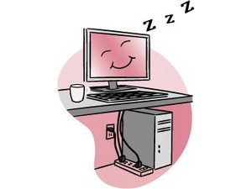
Khi hoạt động bình thường, một máy tính cùng với một LCD sẽ sử dụng khoảng từ 100-300W điện tùy theo hệ thống, nhưng nếu chuyển sang chế độ ngủ thì lượng điện năng tiêu hao sẽ chỉ là 1 đến 6W mà thôi.
Một số tiêu chuẩn cấu hình trong việc thiết lập chế độ tiết kiệm điện khi sử dụng tiện ích quản lý điện năng của Windows:
- Monitor/display sleep: Thiết lập giá trị Turn off ở mức sau 15 phút hoặc thấp hơn
- Turn off hard drives/hard disk sleep: Thiết lập giá trị ở sau 15 phút hoặc thấp hơn
- System standby/sleep: Sau 30 phút hoặc thấp hơn
Ngoài ra, chúng ta nên giảm độ sáng màn hình. Nếu độ sáng màn hình càng lớn thì năng lượng tiêu thụ cũng tăng theo.

f. Điện thoại di động thông minh – Smartphone
Điện thoại smartphone là một thiết bị kết hợp giữa điện thoại di động và các tính năng của một thiết bị hỗ trợ cá nhân kỹ thuật số (PDA). Tức là với một chiếc điện thoại bạn vừa có thể nghe, gọi, nhắn tin đồng thời bạn có thể truy cập mạng, gửi e-mail, chỉnh sửa các tài liệu office … Để thực sự hiểu điện thoại smartphone là gì, ta hãy cùng nhìn lại lịch sử phát triển của nó.
Đầu tiên, ta có những chiếc điện thoại di động (cell phone) có thể nghe, gọi và nhắn tin và những thiết bị hỗ trợ cá nhân kỹ thuật số (PDA) để quản lý công việc cá nhân. Về sau, PDA được bổ sung các tính năng của điện thoại di động và điện thoại di động cũng có thêm các tính năng giống như PDA hay một số chức năng khác trên máy tính. Smartphone đã ra đời như thế, về cơ bản có thể coi điện thoại smartphone là sự kết hợp giữa PDA và điện thoại thông thường.
Các tính năng chính của điện thoại smartphone
Những tính năng cần có trong một chiếc điện thoại smartphone phổ biến hiện nay để có thể phân biệt với điện thoại di động thông thường là:
+ Hệ điều hành (OS)
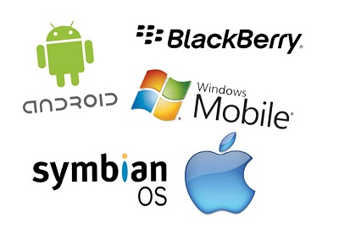
Điểm đầu tiên để phân biệt giữa điện thoại thường và điện thoại smartphone là hệ điều hành. Nhìn chung, smartphone hoạt động dựa trên nền tảng một hệ điều hành, nền tảng này cho phép smartphone có thể cài đặt và chạy các ứng dụng. Hiện nay, có rất nhiều hệ điều hành cho smartphone trong đó có iOS, Android và Window phone đang là 3 hệ điều hành phổ biến nhất hiện nay.
+ Ứng dụng (Apps)
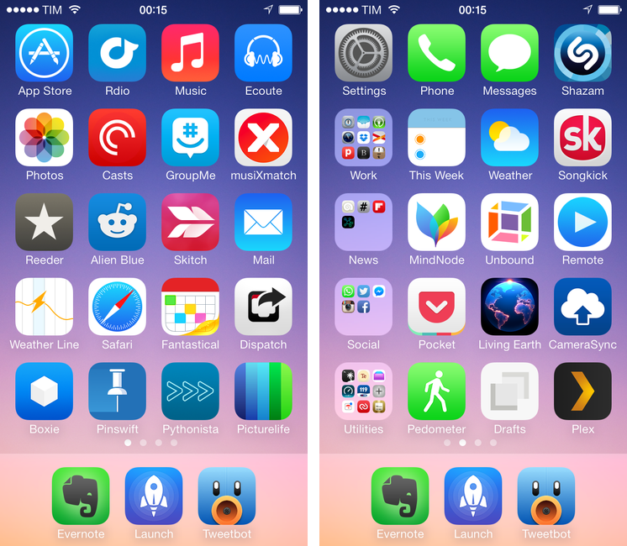
Trong khi gần như tất cả điện thoại di động có cài sẵn một số dạng phần mềm đơn giản cho các tác vụ như quản lý cuộc gọi, danh bạ, tin nhắn,... thì một chiếc smartphone lại có thể làm được nhiều hơn thế. Nó cho phép người dùng tạo và chỉnh sửa các tài liệu Microsoft Office. Bên cạnh đó, smartphone còn cho phép tải một số ứng dụng khác như quản lý tài chính cá nhân, chỉnh sửa ảnh, GPS, Game, mạng xã hội, …
+ Kết nối Internet
Các smartphone ngày nay có thể truy cập Internet ở tốc độ cao nhờ vào sự phát của mạng Internet di động 3G, 4G, WIFI. Do vậy người dùng có thể sử dụng smartphone của mình để lướt web mà không cần phải ngồi vào máy tính. Đây được coi là một trong những tính năng tuyệt vời nhất của smartphone.
+ Bàn phím QWERTY
Theo trang About.com, một chiếc smartphone phải có bàn phím QWERTY tức là các phím phải được sắp đặt tương tự như bàn phím máy vi tính chứ không phải theo thứ tự alphabet ở trên các phím số. Bàn phím QWERTY có thể là bàn phím cứng hoặc bàn phím ảo như ở iPhone, bàn phím QWERTY cho phép người dùng nhắn tin và ghi chú công việc nhanh hơn.
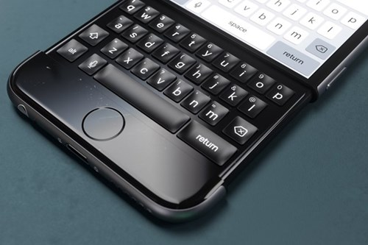

+ Email/chat
Tất cả điện thoại di động đều có thể gửi và nhận tin nhắn, nhưng điều khiến điện thoại smartphone trở nên khác biệt so với điện thoại là nó có thể đọc email. Một chiếc smartphone có thể đồng bộ với tài khoản cá nhân và công việc của người dùng. Một số smartphone có thể hỗ trợ nhiều tài khoản email, một số khác cho phép sử dụng các dịch vụ chat như Yahoo! Messenger, Skype.

Phần 2: Hướng dẫn sử dụng tính năng mới của Windows 7
- Làm việc với giao diện mới của Windows 7
- Những thay đổi lớn trên taskbar của Windows 7
Trong các phiên bản Windows trước, Microsoft mang đến cho chúng ta một tính năng gọi là Quick Lauch để chứa shortcut đến các ứng dụng hay dùng nằm ở dưới cùng góc trái màn hình, ngay cạnh nút Start.Đến Windows 7, Quick Lauch đã được tích hợp với Taskbar. Và thay vào đó, giờ đây chỉ còn duy nhất một thanh ngang chứa các biểu tượng, chúng ta có thể thấy những biểu tượng của chương trình đang chạy có hiệu ứng chiếu sáng ở góc trái phía trên và những đường viền nhẹ làm cho biểu tượng nổi lên so với biểu tượng khác.
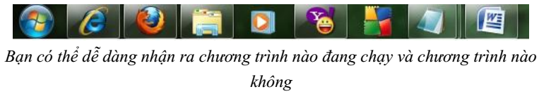
Trước đây, các biểu tượng trên taskbar được sắp xếp theo thứ tự thời gian mà chúng ta mở nó, những cửa sổ nào được mở trước sẽ nằm phía bên trái và những cửa sổ mở sau sẽ được sắp xếp dần sang phái bên phải và chúng ta không thể thay đổi được vị trí của chúng, việc này làm cho chúng ta mất rất nhiều thời gian khi muốn tìm một cửa sổ thuộc nhóm ứng dụng nào đó. Windows 7 đã khắc phục việc này bằng cách cho phép chúng ta dễ dàng thay đổi vị trí của chúng bằng cách kéo và thả.
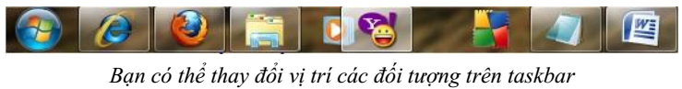
Chúng ta có thể đưa một shortcut của một chương trình bất kì nào đó lên taskbar bằng lựa chọn Pin to Taskbar khi chúng ta click chuột phải vào shortcut hay chương trình đó. Một tính năng hay nữa là Color Hot-track. Mỗi ứng dụng trên thanh công cụ sẽ hiển thị mỗi màu sắc khác nhau (dựa trên màu chính của biểu tượng ứng dụng đó) khi chúng ta đưa chuột điến biểu tượng của nó.
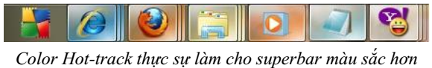
Các icon trên superbar của Windows7 không chỉ là những hình tượng trưng mà nó có thể hiển thị một cách sinh động những hoạt động của cửa sổ ứng dụng.
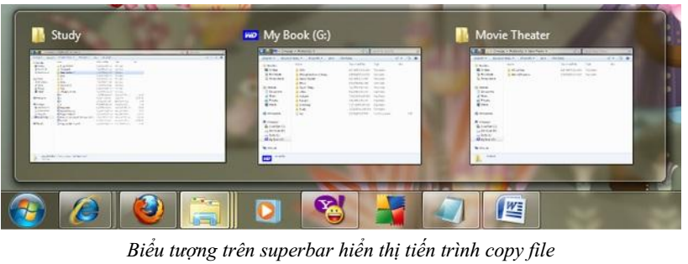
Khi mở 03 cửa sổ Firefox sẽ được gộp lại dưới cùng một biểu tượng, tiện ích Windows 7 sẽ hiển thị dạng thumbnails cho cả ba. Người dùng có thể xem lướt nhanh chóng hay đảo qua lại giữa các thumbnail này. Với những ứng dụng được hỗ trợ đặc biệt như IE, Windows 7 thậm chí còn hiển thị tường tận từng tab một. Ngày nay, chúng ta thường có nhu cầu chạy nhiều ứng dụng cùng một lúc trên máy tính. Điều này gây khó khăn cho người dùng khi muốn tìm ra ứng dụng mình cần đến trong hàng chục cửa sổ ứng dụng đang mở. Microsoft đã cố gắng giải quyết rắc rối này bằng tổ hợp phím Alt + Tab ở các phiên bản Window s 9x, đến Windows Vista và trên Windows 7 đã đưa thêm tính năng Live Taskbar Thumbnails cho thấy trước các cửa sổ mà không cần phải click để phóng lớn nó lên như trước.
Windows 7 một tính năng hoàn toàn mới là Full-Screen Window Preview, chúng ta chỉ việc đưa chuột đến cửa sổ nào muốn xem, thì nó sẽ được đưa lên đầu, và các cửa sổ khác trở nên trong suốt.Đây đúng là một tính năng rất có ích.
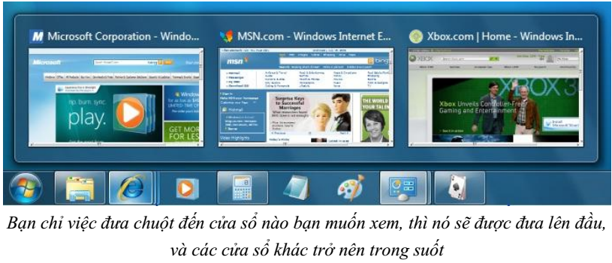
- Jump Lists
Ở Windows XP và Windows Vista, Microsoft giới thiệu cho chúng ta một tính năng mới đó là Recent Items.Chúng ta dùng MS Word để tạo ra một văn bản nào đấy, văn bản đó được chúng ta dùng đi dùng lại nhiều lần?Tương tự, chúng ta dùng MS Paint hoặc Adobe Photoshop để chỉnh sửa bức ảnh bất kỳ.Và chúng ta có nhiều hơn các ứng dụng lẫn tập tin khác được dùng nhiều lần. Recent Items sẽ giúp chúng ta nhanh chóng truy cập vào tập tin đó. Nhưng khả năng quản lý hạn chế của Recent Items khiến chúng ta trở nên khó tìm thấy các tập tin cũ trong rất nhiều các item mà chúng ta đã tạo ra. Jump Lists là cách MS nâng cao hơn bộ nhớ cũng như khả năng phân loại item cho Recent Items. Click chuột phải lên ứng dụng bất kỳ, chúng ta sẽ có danh sách những tập tin đã truy cập bằng ứng dụng đó.
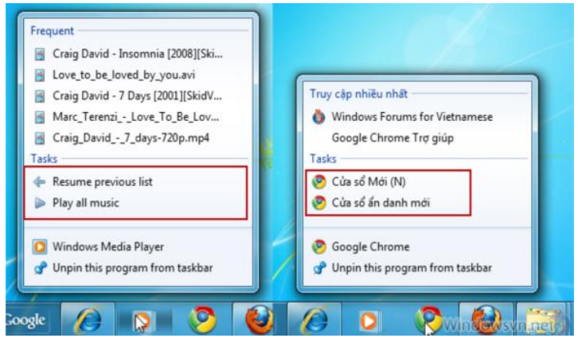
- Tùy chỉnh đơn giản
- Thay đổi Desktop Theme
Thứ đầu tiên mà hầu hết mọi người đều muốn thực hiện khi sử dụng một máy tính mới đó là làm việc trên desktop. Họ thường thích tạo một desktop mang tính cá nhân bằng cách thay đổi ảnh nền của riêng mình, màu sắc các cửa sổ, biểu tượng shortcut, gadget,… Các thay đổi này được thực hiện khá dễ dàng trong Windows 7, người dùng có thể thiết lập background, màu sắc cửa sổ, âm thanh hệ thống và bảo vệ màn hình trong thành phần mà Microsoft gọi là theme. Thay đổi một theme và tất cả các thành phần này sẽ thay đổi theo. Để áp dụng một trong những theme đã có trước trong Windows, hãy thực hiện theo các bước dưới đây:
Bước 1. Kích phải vào bất cứ chỗ nào trên desktop và kích Personalize từ menu xuất hiện.
Bước 2. Khi cửa sổ Personalization xuất hiện, kích vào theme mới mà chúng ta muốn sử dụng.
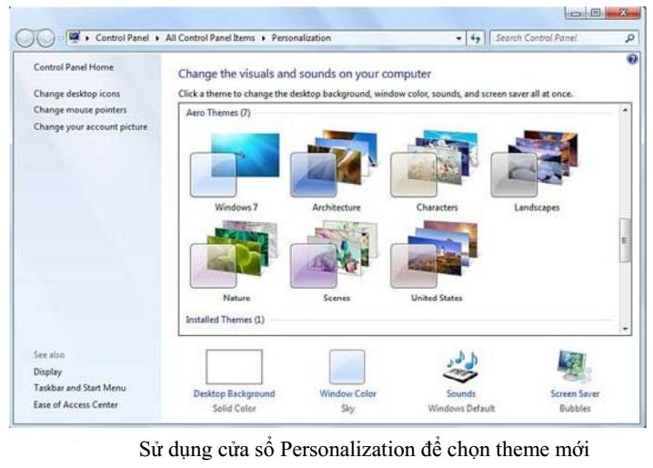
Theme mới được sử dụng ngay khi chúng ta kích vào nó trong cửa sổ Personalization – không Save hoặc nút OK để chúng ta có thể kích. Điều này có nghĩa rằng chúng ta có thể thấy theme hiển thị như thế nào trong khi chúng ta vẫn ở trong cửa sổ Personalization và có thể thay đổi sang theme khác nếu chúng ta không thích theme vừa chọn. Chúng ta cũng có thể tạo các theme cho riêng mình. Bắt đầu bằng việc áp dụng background, màu sắc, âm thanh và bộ bảo vệ màn hình của desktop mà chúng ta muốn cho theme; những lựa chọn của chúng ta lúc này sẽ xuất hiện trong cửa sổ Personalization như một Theme chưa được lưu. Kích chuột phải vào Theme này trong cửa sổ và chọn Save Theme; khi được nhắc nhở, đặt tên cho theme và kích nút Save. Theme mới này sẽ xuất hiện trong cửa sổ Personalization để chúng ta có thể lựa chọn sau này.
- Tạo một Slideshow ảnh của background
Chúng ta không phải thay đổi toàn bộ theme để cá nhân hóa Windows.Windows cho phép chúng ta thay đổi mỗi một thành phần trong theme một cách riêng biệt, bắt đầu với background của desktop. Trong các phiên bản trước của Windows, chúng ta có thể chọn một bức ảnh để làm background cho desktop. Mặc dù vậy Windows7 cho phép chúng ta có nhiều background được hiển thị lần lượt trong một slideshow.Đây là một cách tuyệt vời để xem tất cả các bức ảnh ưa thích của chúng ta mà không cần phải chuyển thủ công các ảnh background.
Để tạo một slideshow của desktop, hãy thực hiện theo các bước dưới đây:
bước 1. Kích chuột phải vào điểm nào đó trên desktop, sau đó kích Personalize từ menu xuất hiện.
bước 2. Khi cửa sổ Personalization xuất hiện, kích Desktop Background.
bước 3. Từ cửa sổ Desktop Background, như thể hiện trong hình, kích danh sách Picture Location và chọn kiểu background chúng ta muốn.
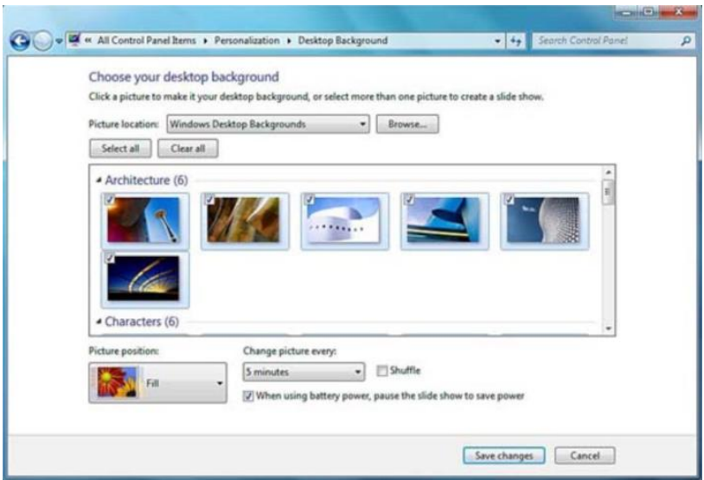
Giữ phím Ctrl và kích vào các ảnh background mà chúng ta muốn cho vào slideshow.
bước 4. Để thiết lập thời gian mỗi background hiển thị trong bao lâu, chọn một giá trị từ danh sách ChangePicture Every.
bước 5. Để hiển thị các ảnh background theo một thứ tự ngẫu nhiên, kích tùy chọn Shuffle.
bước 6. Kích Save Changes.
Kết quả background của desktop sẽ được thay đổi và hiển thị lần lượt tất cả các ảnh mà chúng ta đã chọn.
- Thay đổi các chương trình mặc định của Windows 7
Một trong những thay đổi khá thú vị trong Windows 7 là chúng ta không phải gắn chặt với các chương trình mặc định của Windows, chẳng hạn như Internet Explorer và Windows Media Player. Nếu muốn sử dụng chương trình khác cho các hoạt động nào đó, chúng ta hoàn toàn dễ dàng thay đổi những gì khởi chạy tự động. Đây là cách thực hiện nó:
Bước 1. Mở menu Start và chọn Default Programs.
Bước 2. Khi cửa sổ Default Programs xuất hiện, kích Set Program Access and Computer Defaults.
Bước 3. Khi cửa sổ Set Program Access and Computer Defaults mở, như thể hiện trong hình, kích vào mũi tên chỉ xuống để mở rộng phần Custom.
Bước 4. Với mỗi một hoạt động liệt kê, tích chương trình mà chúng ta muốn sử dụng như ứng dụng mặc định.
Bước 5. Kích OK khi chọn xong.
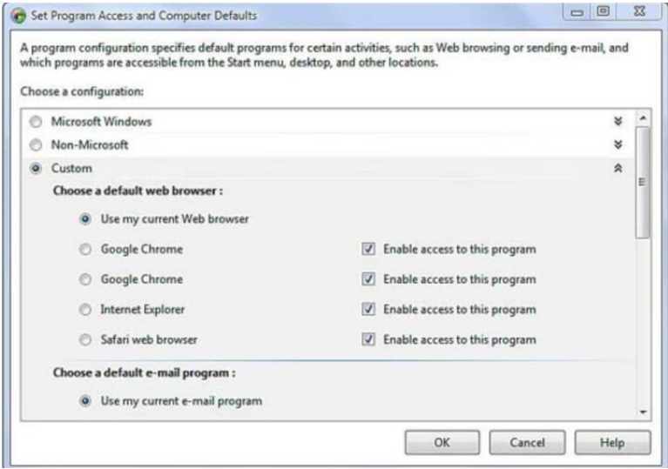
Cần nhớ rằng chúng ta có thể thiết lập một chương trình nào đó là chương trình mặc định chỉ khi chúng ta đã cài đặt nó trên máy tính của mình. Để lấy ví dụ, nếu chúng ta muốn chuyển từ Internet Explorer sang Mozilla Firefox, chúng ta phải download và cài đặt Firefox trên máy tính của mình.
- Cài đặt chia sẻ mạng
Chúng ta sẽ tìm hiểu đôi nét về các cài đặt mạng của Windows 7, gồm: Network Discovery, File Sharing, Media Streaming, Password Protected Sharing (chia sẻ được mật khẩu bảo vệ và phương pháp cấu hình các kết nối HomeGroup)
- Tìm kiếm các cài đặt chia sẻ mạng
Trước tiên chúng ta phải truy cập vào Network and Sharing Center. Trong cửa sổ bên trái, click vào liên kết Change advanced sharing settings, khi đó một sửa sổ mới sẽ xuất hiện. Cách khác, chúng ta có thể nhập từ sharing vào hộp Search của menu Start, sau đó click vào kết quả hiển thị có tên Manage advanced sharing settings, khi đó cửa sổ Advanced sharing settings sẽ xuất hiện
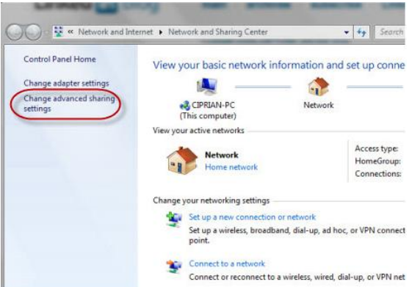
Trong cửa sổ Advanced sharing settings, chúng ta sẽ thấy nhiều cài đặt đã được phân làm hai nhóm, gồm: Home or Work và Public như trong hình
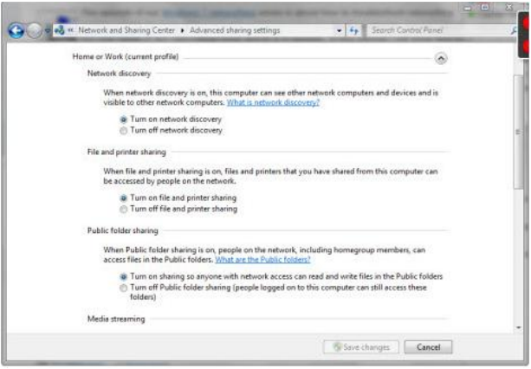
Để hiển thị các cài đặt của hai nhóm này, chúng ta chỉ cần click vào mũi tên bên phải của chúng. Trước tiên chúng ta cần hiệu chỉnh các cài đặt của Profile hiện thời. Ngoài ra chúng ta có thể thay đổi các cài đặt chia sẻ cho các Profile khác nữa, và chúng sẽ được áp dụng mỗi khi chúng ta kết nối tới một mạng sử dụng Profile đó.
- Network Discovery
Cài đặt đầu tiên trong danh sách các cài đặt hiện có là Network Discovery. Khi tính năng này được bật, nó sẽ cho phép máy tính tìm kiếm các thiết bị khác trên mạng mà máy tính được kết nối tới.Ngoài ra, tính năng này còn cho phép những máy tính khác trong mạng thấy máy tính của chúng ta trên mạng. Nếu đang sử dụng mạng Home or Network, tốt nhất nên bật tính năng này.Với những mạng Public, chúng ta nên tắt bỏ tính năng này để các máy tính khác không thể thấy máy tính của chúng ta trên mạng.
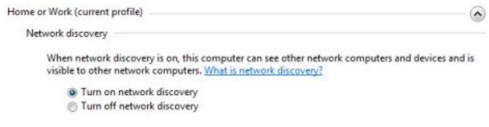
- Chia sẻ file và máy in
Chúng ta có thể kích hoạt hay hủy bỏ chia sẻ file và máy in. Khi được bật, tính năng này cho phép chúng ta chia sẻ dữ liệu với các máy tính khác trong mạng. Khi tính năng này bị tắt, chúng ta sẽ không thể chia sẻ bất cứ tài nguyên nào. Cho dù máy tính có xuất hiện trên mạng, thì không ai có thể truy cập vào những file hay thư mục được chia sẻ. Tốt nhất chúng ta nên bật tính năng này trên những mạng Home or Work và tắt trên những mạng Public.
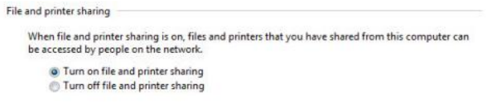
- Chia sẻ Public Folder
Một phương pháp có thể áp dụng để chia sẻ file và folder đó là di chuyển chúng sang những thư mục Public của Windows 7. Những thư mục này có đường dẫn C:\Users\Public\. Nếu tùy chọn này được kích hoạt, mọi dữ liệu được copy vào những thư mục này sẽ hiển thị với các máy tính khác trong mạng.
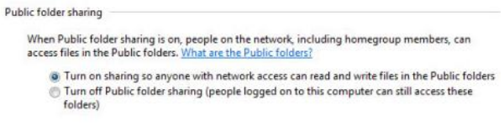
Trong thực tế tính năng này không thực sự hữu dụng, vì chúng ta có thể chia sẻ trực tiếp file hay thư mục trong ổ đĩa. Nếu sử dụng tính năng này chúng ta sẽ phải thực hiện một thao tác là copy sang thư mục Public, và nếu dữ liệu chia sẽ lớn chúng ta sẽ phải đợi một khoảng thời gian copy và lãng phí vùng trống ổ đĩa. Nếu muốn sử dụng thư mục Public, chúng ta có thể bật tính năng này, tuy nhiên trên những mạng Public tốt nhất nên tắt bỏ tính năng này.
- Bật hoặc tắt Password Protected Sharing
Password Protected Sharing (Chia sẻ được bảo vệ bằng mật khẩu) chỉ cho phép người dùng truy cập vào những file và thư mục nếu các họ có một tài khoản và mật khẩu người dùng được cài đặt trên hệ thống. Nếu không biết những thông tin này, họ sẽ không thể kết nối tới dữ liệu chia sẻ. Tốt nhất chúng ta luôn kích hoạt tính năng này để bảo mật cho dữ liêu chia sẻ.
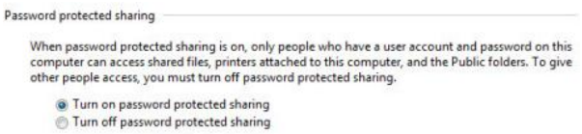
- Mã hóa các kết nối chia sẻ file
Cài đặt tiếp theo là kiểu mã hóa được sử dụng cho các kết nối chia sẻ dữ liệu, khi các máy tính kết nối với nhau và copy file hay thư mục từ máy tính này sang máy tính khác. Mặc định, các kết nối chia sẻ file sẽ sử dụng mã hóa 128 bit.
Tốt nhất chúng ta nên sử dụng mã hóa 128 bit nếu không sẽ làm phát sinh một số vấn đề với các thiết bị cũ hay các máy tính sử dụng những hệ điều hành không thể truy cập hoàn toàn vào file và thư mục chia sẻ.
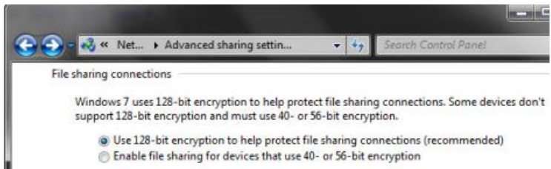
- Cấu hình các kết nối của HomeGroup
Mặc định, HomeGroup có mật khẩu riêng mà mọi máy tính đều phải sử dụng khi kết nối vào.Nếu muốn sử dụng cúng mật khẩu và tên người dùng trên mọi máy tính trong HomeGroup, chúng ta có thể cài đặt cho Windows 7 sử dụng mật khẩu này thay vì sử dụng những mật khẩu riêng biệt.Tuy nhiên, để có được khả năng bảo mật tốt nhất chúng ta không nên sử dụng cùng một tên người dùng và mật khẩu cho mọi máy tính trong HomeGroup.
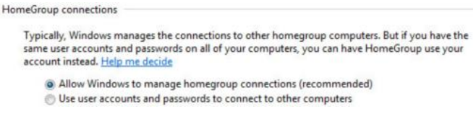
Tốt nhất chúng ta nên lựa chọn tùy chọn Allow Windows to manage homegroup connections (Cho phép Windows quản lý các kết nối của HomeGroup).
- Tạo tài khoản người dùng
Việc tạo tài khoản người dùng riêng bắt buộc ta phải đăng nhập tài khoản có quyền cao nhất. Việc tạo tài khoản thực hiện theo các bước sau:
Bước 1: vào Start menu -> chọn Control Panel
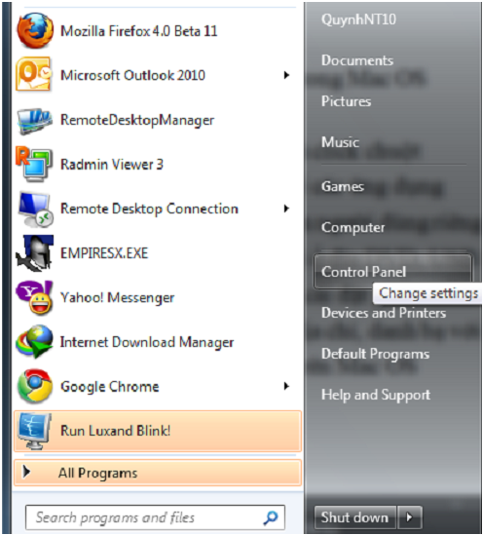
Bước 2: Trên giao diện cửa sổ Control Panel, chọn User Accounts
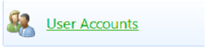
Bước 3: Cửa sổ Manage Accounts, hiển thị toàn bộ Accounts có trên hệ điều hành
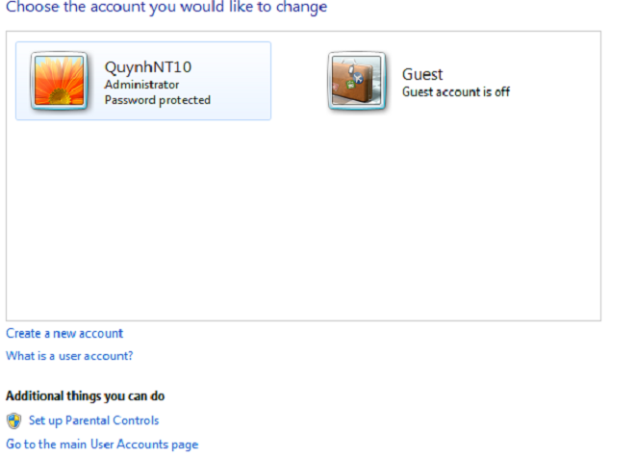
Bước 4: Ta chọn Create a new account để tạo 1 tài khoản mới người dùng
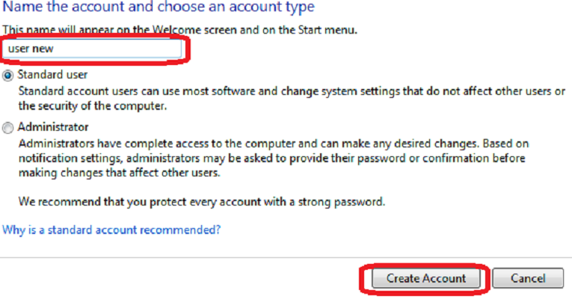
Bước 5: Nhập user name và phân quyền cho tài khoản vừa tạo:
Standard user: tài khoản có thể sử dụng phần mềm và thiết lập hệ thống thay đổi mà không ảnh hưởng đến tài khoản khác hoặc bảo mật của máy tính.
Administrator: tài khoản có quyền quản trị cao nhất.

Phần 3: Soạn thảo văn bản với MS Word

1. Thiết lập bộ gõ Unikey
Trong giao diện của phần mềm, nên sử dụng các thông số mặc định, như:
- Bảng mã: Unicode
- Kiểu gõ: Telex.
Unikey cũng cung cấp một số tùy chỉnh hữu ích khác như khả năng kiểm tra chính tả, cho phép gõ tắt, khả năng tự khởi động cùng Windows. Các tùy chỉnh trên có thể tìm thấy trong phần Mở rộng.
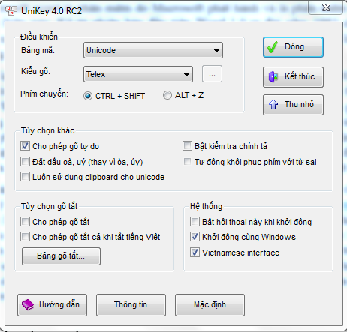
Màn hình chính Unikey

2. Khởi động Word 2010
Sau khi cài đặt, có thể khởi động Word và tạo một bảng soạn thảo mới bằng cách click vào biểu tượng Microsoft Word trên Desktop hoặc theo đường dẫn Start → All Programs → Microsoft Office 2010 → Word 2010.

3. Mở và lưu tài liệu
Để mở một văn bản, có thể click đúp chuột trái (double click) vào file văn bản đó, hoặc trong giao diện Word 2010, chọn File → Open → Browse → tìm đường dẫn đến file cần mở.
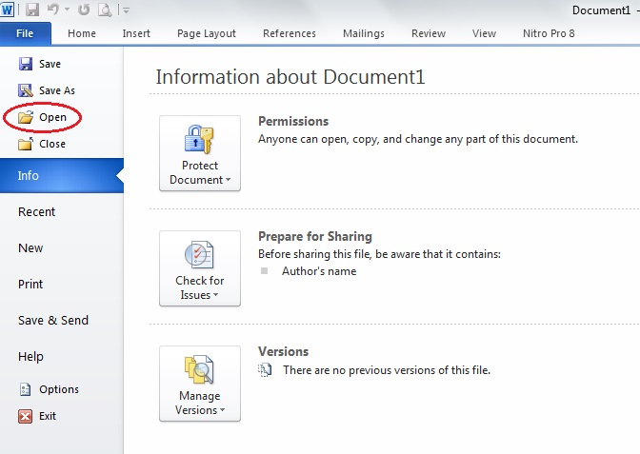
Màn hình giao diện mở, lưu tài liệu
Để lưu văn bản, chọn File → Save as → tìm đường dẫn đến vị trí cần lưu và đặt tên file. Với một văn bản đang chỉnh sửa, có thể lưu lại các thao tác bằng cách chọn File → Save hoặc có thể sử dụng phím tắt Ctrl + S.
Một kinh nghiệm trong soạn thảo văn bản là thường xuyên lưu văn bản trong quá trình thao tác để tránh các nguy cơ như mất điện.
Để tránh hiện tượng không đọc được khi mở văn bản ở những máy cài Word 2003, văn bản nên được lưu ở định dạng .doc. Để phục vụ cho mục đích in ấn, nên lưu tài liệu dưới định dạng .pdf để tránh hiện tượng lỗi font hoặc định dạng lệch.
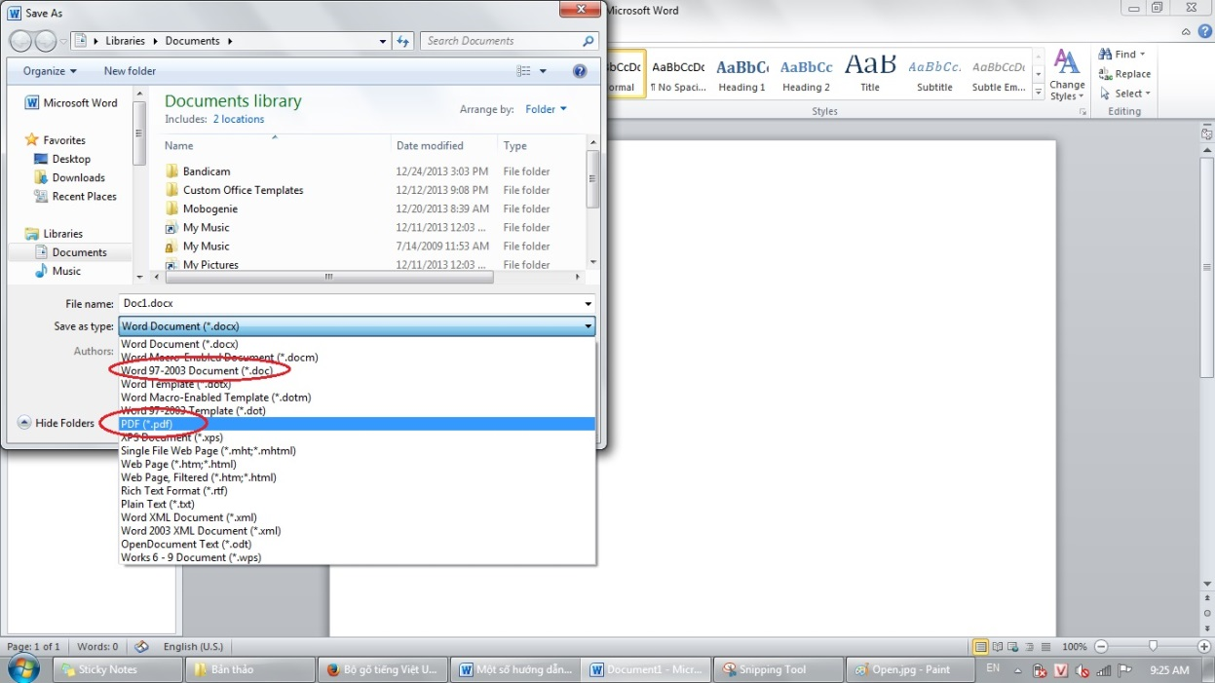
Lưu ở định dạng .pdf
Lưu ở định dạng .doc
Màn hình cách lưu tài liệu định dạng .doc hoặc .pdf

4. Font chữ và cỡ chữ
Trong báo cáo khoa học hoặc văn bản hành chính, chỉ nên dùng một font chữ duy nhất. Ở Việt Nam, font chữ thường được dùng và cũng được quy định trong “Thông tư về hướng dẫn thể thức và kỹ thuật trình bày văn bản hành chính” là font Times New Roman, cỡ chữ trong phần nội dung thường là 13 – 14. Các đề mục có thể đặt cỡ chữ lớn hơn để làm nổi bật.
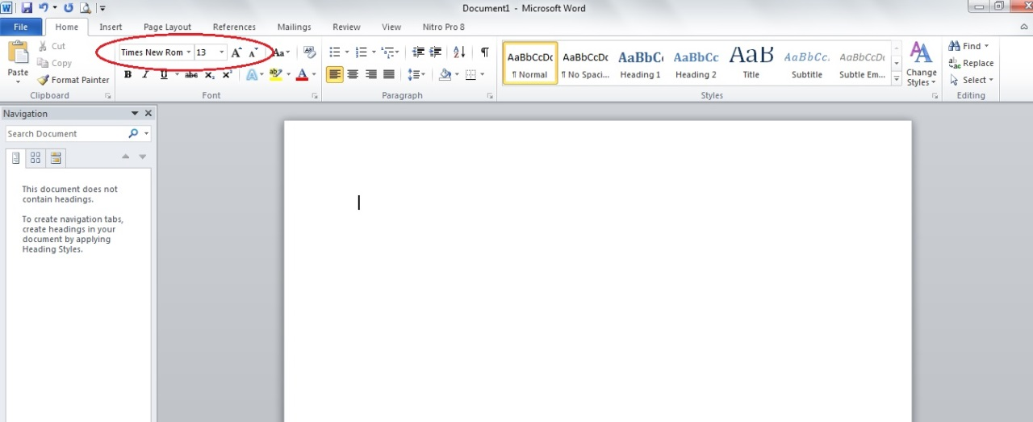
Màn hình cách chọn font chữ và cỡ chữ

5. Canh lề nội dung
Các nội dung có thể được căn lề trái, lề giữa, lề phải hoặc căn đều hai bên. Nói chung, để văn bản có tính cân đối thì phần chữ thường được căn đều hai bên. Phần hình ảnh, bảng biểu, sơ đồ và tên chương có thể căn lề giữa.
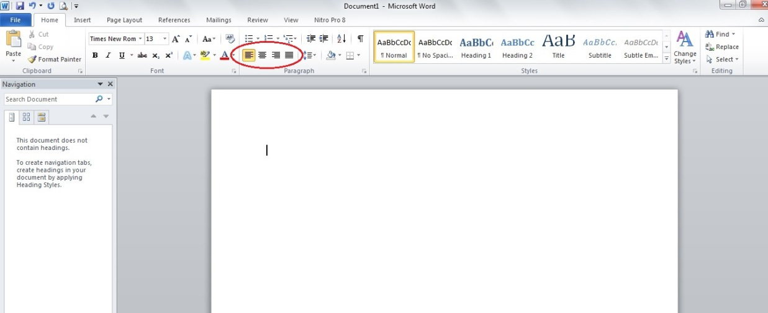
Màn hình canh lề trái, lề phải, lề giữ hoặc căn đều hai bên

6. Định lề trang văn bản
Để định dạng lề văn bản, chọn PAGE LAYOUT → Magrins → Custom magrins. Tại cửa sổ hiện ra, có thể còn khoảng cách lề trên (Top), lề dưới (Bottom), lề trái (Left) và lề phải (Right). Khoảng cách lề được quy định trong “Thông tư về hướng dẫn thể thức và kỹ thuật trình bày văn bản hành chính” của Bộ nội vụ ban hành năm 2011 [6]:
Lề trên: cách mép trên từ 20 - 25 mm;
Lề dưới: cách mép dưới từ 20 - 25 mm;
Lề trái: cách mép trái từ 30 - 35 mm;
Lề phải: cách mép phải từ 15 - 20 mm.
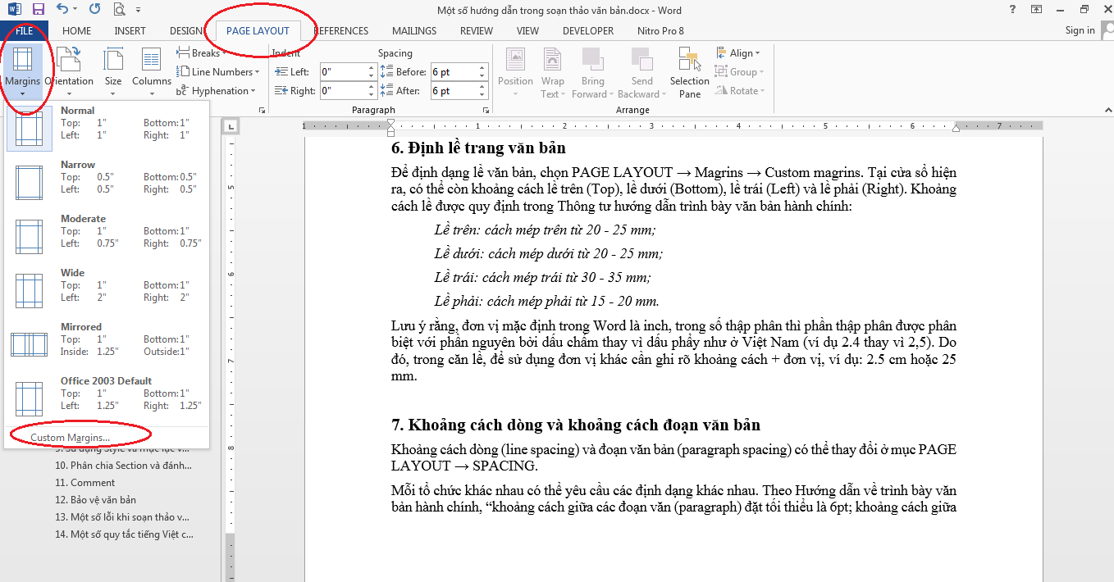
Màn hình định dạng lề văn bản
Lưu ý rằng, đơn vị mặc định trong Word là inch, trong số thập phân thì phần thập phân được phân biệt với phần nguyên bởi dấu chấm thay vì dấu phẩy như ở Việt Nam (ví dụ 2.4 thay vì 2,5). Do đó, trong căn lề, để sử dụng đơn vị khác cần ghi rõ khoảng cách + đơn vị. Ví dụ: 2.5 cm hoặc 25 mm.
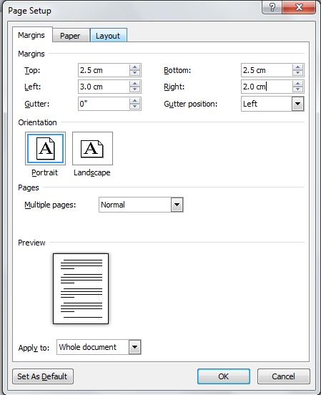
Màn hình Cửa sổ định lề văn bản

7. Khoảng cách dòng và khoảng cách đoạn văn bản
Khoảng cách dòng (line spacing) và đoạn văn bản (paragraph spacing) có thể thay đổi ở mục PAGE LAYOUT → Paragraph.
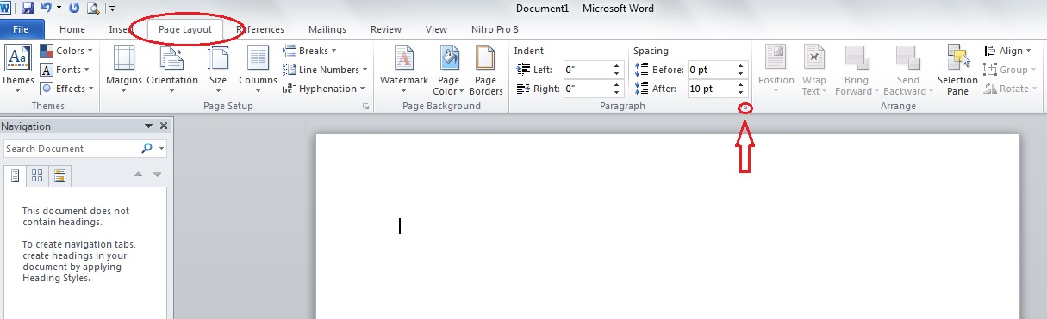
Màn hình Chọn khoảng cách dòng/đoạn văn bản
Mỗi tổ chức khác nhau có thể yêu cầu các định dạng khác nhau. “Thông tư về hướng dẫn thể thức và kỹ thuật trình bày văn bản hành chính” thì: khoảng cách giữa các đoạn văn (paragraph) đặt tối thiểu là 6pt; khoảng cách giữa các dòng hay cách dòng (line spacing) chọn tối thiểu từ cách dòng đơn (single line spacing) hoặc từ 15pt (exactly line spacing) trở lên; khoảng cách tối đa giữa các dòng là 1,5 dòng (1,5 lines).
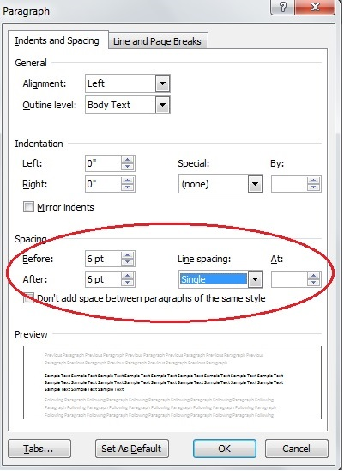
Màn hình Cửa sổ tùy chỉnh khoảng cách dòng/đoạn văn bản
Theo kinh nghiệm, cách dòng nên để chế độ “Single” hay “1,5 lines” thay vì “Exactly” để tránh hiện tượng hình ảnh khi chèn vào văn bản sẽ không hiển thị đầy đủ. Với những văn bản chọn cách dòng theo chế độ Exactly, để hình ảnh chèn vào được hiển thị đầy đủ thì cần click vào hỉnh ảnh, chọn riêng cách dòng là Single cho hình ảnh đó.

8. Chèn hình ảnh, bảng biểu, liên kết
Bảng biểu (Table), hình ảnh (Pictures), siêu liên kết (Hyperlink), hình khối (Shapes), công thức toán học (Equation), ký hiệu (Symbol)… có thể được chèn bằng cách từ INSERT → chọn các mục tương ứng.
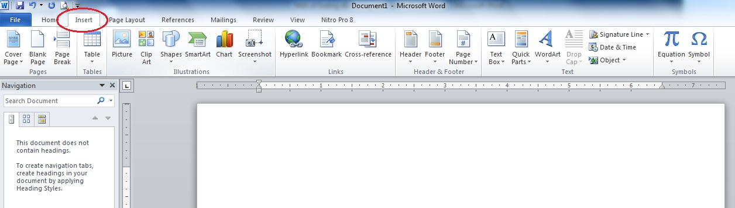
Màn hình Chèn hình ảnh, biểu tượng, siêu liên kết, hình khối,…
Bên cạnh đó, hình ảnh, bảng biểu, siêu liên kết…có thể được copy từ tài liệu khác và chèn vào tài liệu đang soạn thảo bằng cách bôi đen phần muốn copy rồi sử dụng lệnh copy (hoặc Ctrl + C) và lệnh paste (Ctrl + V).

9. Phân chia Section
Section có thể hiểu đơn giản là các phần văn bản khác nhau. Ví dụ một báo cáo có thể phân làm nhiều phần: phần trang bìa, phần giới thiệu, mục lục, phần nội dung…Việc phân một văn bản thành các Section rất có ý nghĩa khi ta cần định dạng mỗi phần khác nhau, hoặc đánh số trang (như chỉ đánh số trang cho phần nội dung).
Để phân chia một khối văn bản thành một phần (hay một Section) mới thì trỏ chuột vào đầu khối văn bản, sau đó từ PAGE LAYOUT → Breaks → Section breaks

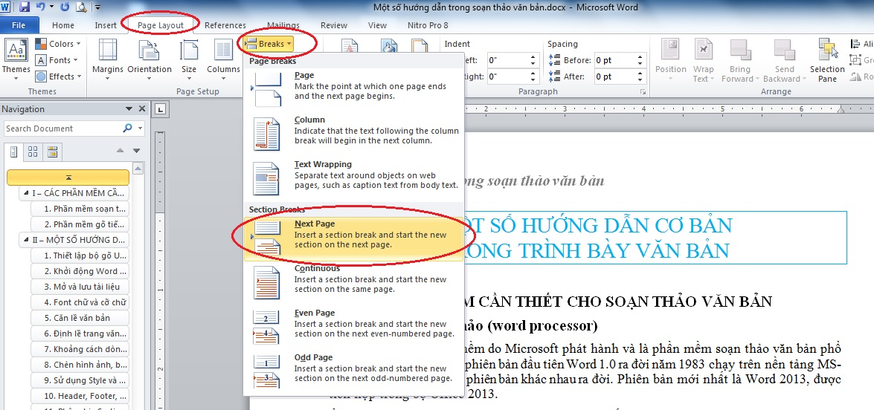
Màn hình Phân chia Section cho các phần văn bản

10. Header, Footer, và đánh số trang
Header, Footer có thể hiểu là các tiêu đề ở đầu và cuối mỗi trang. Ví dụ có thể đặt Header cho tài liệu này là “Một số hướng dẫn trong soạn thảo văn bản”. Khi đó, tất cả các trang của tài liệu đều có Header này ở bên trên.
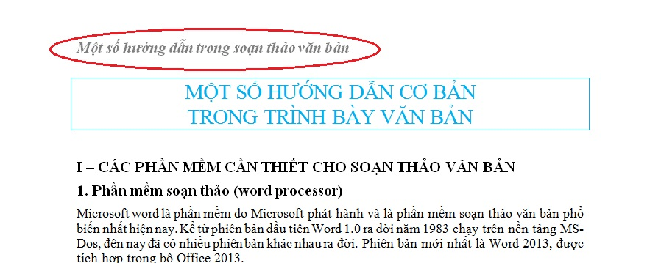
Ví dụ về Header của một văn bản
Để tạo một Header hoặc Footer, chọn INSERT → Header hoặc Footer. Cũng có thể tạo Header hoặc Footer bằng cách click đúp chuột trái (duble click) vào phần văn bản trắng ở trên cùng hoặc dưới cùng của một trang nào đó. Khi tạo Header hoặc Footer, có thể tùy chỉnh về cỡ chữ, font chữ, màu sắc…
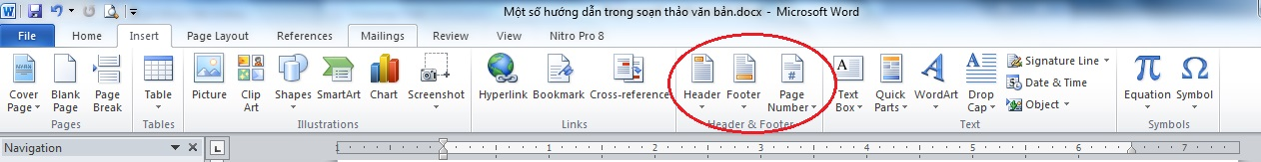
Màn hình Chọn Header/Footer, đánh số trang văn bản
Trong INSERT, bên cạnh Footer sẽ thấy biểu tượng Page Number giúp cho việc đánh số trang văn bản. Trong mục Page Number có các tùy chọn chính như:
- Top of Page: đánh số trang ở trên cùng của văn bản (vị trí của Header).
- Bottom of Page: đánh số trang ở dưới cùng văn bản (vị trí của Footer).
Một văn bản có thể gồm nhiều phần khác nhau, ví dụ một báo cáo có những trang đầu là mục lục, trang bìa, những trang sau là phần nội dung. Nếu chỉ muốn tạo Header/ Footer hay đánh số trang trong phần nội dung, có thể thực hiện bằng cách:
- Tạo phần nội dung thành một Section riêng (hướng dẫn ở mục 9).
- Khi tạo Header/Footer, trong HEADER/FOOTER TOOLS, bỏ chọn ở Link to Previous.
- Tiến hành tạo Header/Footer như hướng dẫn
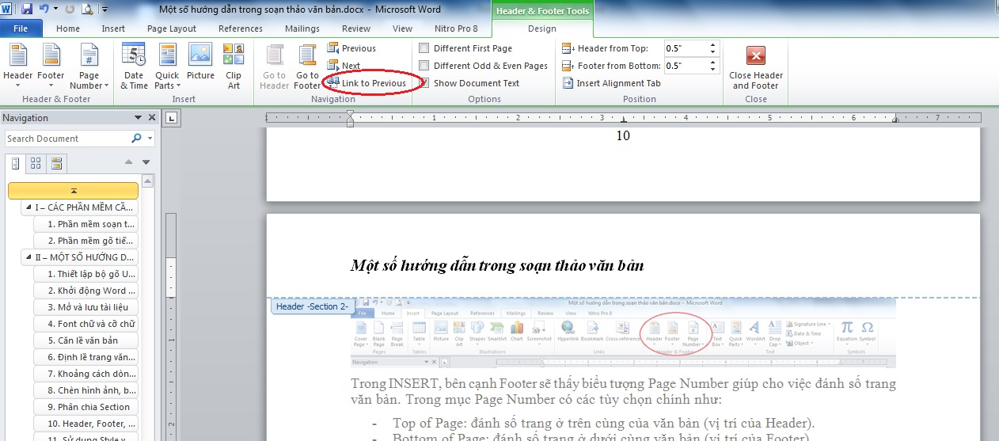
Màn hình Bỏ chọn Link to Previous cho các Section
Về việc đánh số trang, cũng thực hiện thao tác như trên, bỏ chọn ở Link to Previous, sau đó, từ Page Number → Format Page Numbers. Trong cửa sổ hiện ra, ở mục Page numbering chọn start at 1.
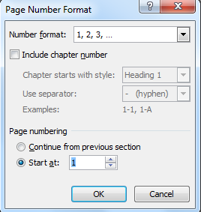
Màn hình Tùy chỉnh Page Number

11. Sử dụng Style và mục lục văn bản
Style có thể hiểu đơn giản là định dạng cho các khối nội dung khác nhau trong một văn bản. Ví dụ, các đề mục sử dụng cỡ chữ 14, in đậm; các lưu ý sử dụng cỡ chữ 11, in nghiêng,… Trong giao diện HOME, có thể mục Style với một số định dạng cơ bản
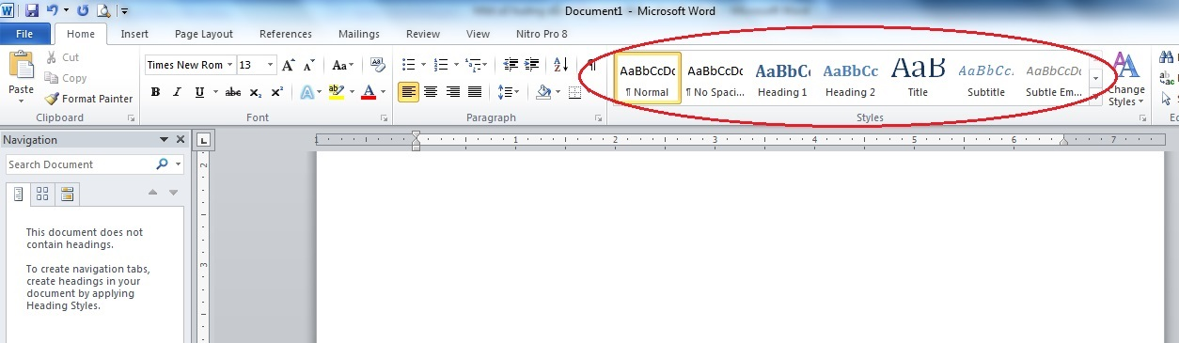
Màn hình Các Style mặc định trong Word
Trong các Style được đưa ra, đáng chú ý nhất là các Style Heading. Việc sử dụng các Style này đặc biệt hữu ích khi muốn đánh đề mục văn bản. Ví dụ, có thể bôi đen các đề mục 1, đề mục 2, đề mục 3 và chọn Heading 1. Tương tự, các đề mục 1.1, 1.2, 2.1, 2.2,… thì sử dụng Heading 2, Heading 3 sử dụng cho các đề mục 1.1.1, 1.1.2, … Định dạng của các Heading nói riêng và các Style nói chung có thể được thay đổi bẳng cách click chuột phải vào Style cần chỉnh sửa, chọn Modify, trong cửa sổ hiện ra, có thể chỉnh font chữ, cỡ chữ, màu sắc của Style:
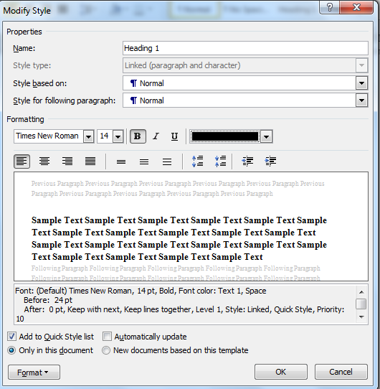
Màn hình tùy chỉnh định dạng một Style
Khi các đề mục đã được gắn các Heading tương ứng, có thể làm hiện danh sách các đề mục ở bên phải trang Word bằng cách từ VIEW → đánh dấu vào Navigation Pane:
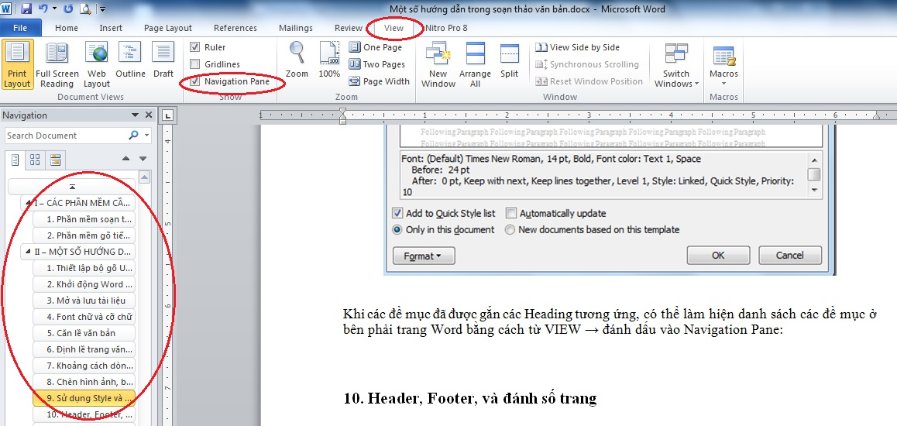
Màn hình hiện các đề mục văn bản
Sau khi đã gắn đề mục với các Heading tương ứng, có thể chèn mục lục văn bản tự động bằng cách ở vị trí muốn chèn mục lục, chọn REFERENCES → Table of contents → chọn định dạng mục lục muốn chèn.
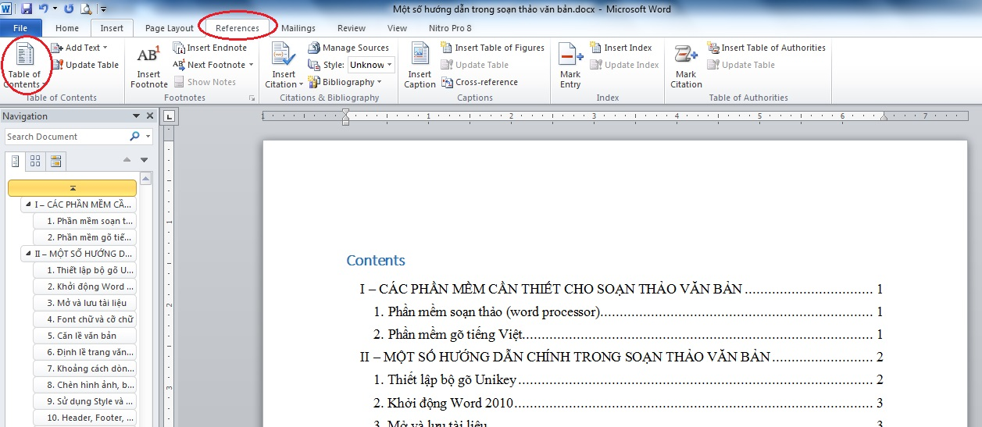
Màn hình Hiện thị tự động mục lục văn bản
Lưu ý: Sau khi chèn mục lục tự động, vẫn có thể thực hiện các chỉnh sửa thủ công các nội dung bên trong mục lục. Để chèn mục lục ở đầu văn bản, tốt nhất nên tạo một Section riêng (xem phần 9).

12. Ý kiến chỉnh sửa, bổ sung (Comment)
Khi đưa văn bản cho người khác góp ý, sửa chữa, để biết được văn bản đã được cá nhân đó chỉnh sửa những gì thì trước khi gửi, chọn REVIEW → chọnTrack Changes.
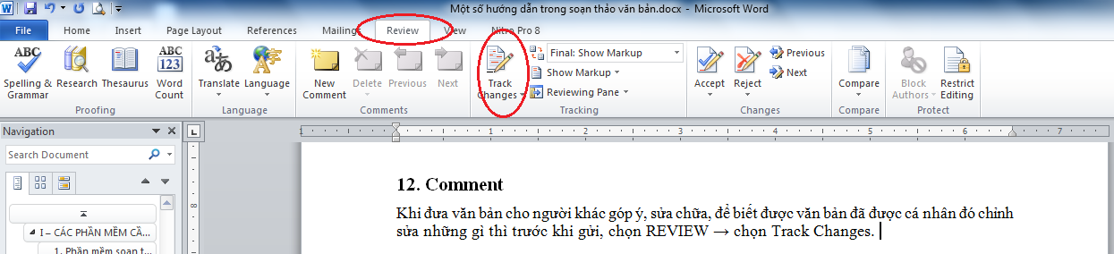
Màn hình Bật chế độ ghi lại chỉnh sửa văn bản
Sau đó, những chỉnh sửa/ thay đổi trên văn bản sẽ được đánh dấu (ví dụ màu đỏ, xanh…), để chấp nhận những thay đổi này, trong Review chọn Accept, ngược lại nếu không đồng ý thì chọn Reject. Có thể chọn Accept/Reject cho từng thay đổi hoặc tất cả thay đổi trong văn bản.
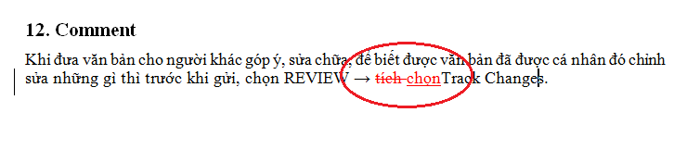
Ví dụ về chỉnh sửa văn bản được ghi lại

13. Bảo vệ văn bản
Sau khi soạn thảo, văn bản có thể được thiết lập các quyền đọc, chỉnh sửa hoặc in ấn. Việc thiết lập các quyền trên, có thể tìm thấy ở FILE → Info → Permissions
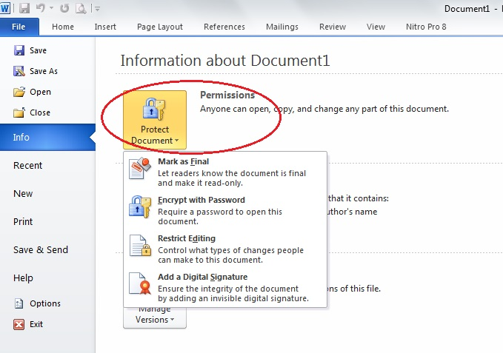
Màn hình Các chế độ bảo vệ văn bản
Các thiết lập cơ bản trong mục Permissions gồm:
- Mark as Final: đánh dấu văn bản đã được hoàn tất và thiết lập chế độc chỉ đọc (Read-only) cho văn bản.
- Encrypt with Password: đặt password cho văn bản, văn bản muốn mở được sau đó thì cần nhập vào password đã được tạo.
- Restrict Editing: thiết lập kiểu thay đổi mà người khác có thể làm với văn bản (chế độ comment, chỉnh sửa…)
- Add a Digital Signature: bảo đảm tính toàn vẹn của văn bản bằng cách chèn thêm chữ ký điện tử.

14. Kỹ thuật định dạng đoạn văn bản
a. Kỹ thuật sử dụng Phím Tab
Phím Tab ngoài khả năng dịch chuyển điểm chèn theo từng điểm dừng Tab trên thước kẻ ngang mà còn kết hợp với các nút Tab để trình bày văn bản có dạng cột.
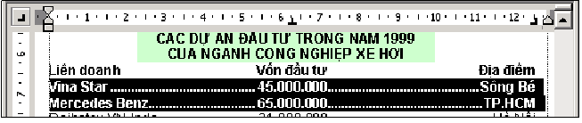
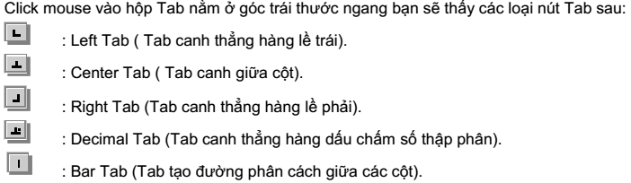
Cách nhập văn bản có dạng cột bằng nút Tab
(b1) Nhập nội dung các cột, với yêu cầu văn bản giữa các cột được phân cách bởi một và chỉ một ký tự Tab.
(b2) Tô chọn các dòng thuộc bảng
(b3) Chọn loại nút Tab và click mouse vào vị trí canh cột trên thước ngang.
(b4) Lặp lại thao tác bước 3 cho các cột còn lại.
Thay đổi định dạng nút Tab
(b1) Chọn các đoạn văn bản cần thay đổi định dạng các nút Tab.
(b2) Trên thẻ Home, nhóm Paragraph, chọn nút paragraph nằm ở góc phải phía dưới, sau đó chọn Tab
(b3) Chọn nút Tab cần định dạng trong hộp danh sách Tab stop position
(b4) .Thay đổi loại Tab trong phần Alignment hoặc chọn dạng đường dẫn trước nút Tab trong phần Leader
(b5) Click nút Set để lưu hoặc nút Clear để xóa Tab đang chọn; nút Clear All để xoá tất cả Tab trong đoạn.
(b6) Lặp lại bước 3 cho những nút Tab khác.
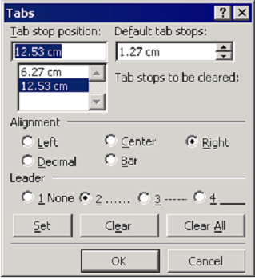
b. Tạo ký tự lớn đầu văn bản
(b1) Đặt điểm chèn tại đoạn muốn áp dụng.
(b2) Trên thẻ Insert, nhóm text, chọn nút Drop Cap. Sau đó chọn dạng muốn áp dụng
(b3) Trong trường hợp muốn khai báo các thuộc tính cho chữ lớn này, ta
chọn Drop Cap Option…:
☑ Position: chọn kiểu chữ lớn.
☑ Font: chọn font chữ cho ký tự lớn.
☑ Lines to drop: chọn số dòng ký tự lớn sẽ chiếm.
☑ Distance from text: chọn khoảng cách từ ký tự lớn tới đoạn văn bản.
☑ Click nút OK để hoàn tất.
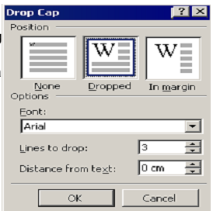
c. Chia văn bản thành nhiều cột
Vùng (Section) văn bản được chia cột nằm giữa 2 dấu ngắt Section loại Continuous. trong một Section. Click nút Show/Hide ¶ chúng ta sẽ thấy như mẫu sau:
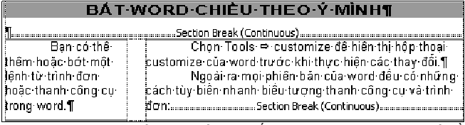
Do đó, để chia cột một vùng văn bản, chúng ta phải chèn dấu Section Break (Continuous) ở đầu và cuối vùng văn bản cần chia cột.
B1. Chèn Dấu Section Break (Contiuous):
(1) Đặt điểm chèn ở đầu hoặc ở cuối vùng văn bản cần chia cột.
(2) Trong thẻ Page Layout, nhóm Page setup -> Chọn Breaks
(3) Trong mục Section breaks chọn mục Continous
B2. Chọn Kiểu Chia Cột:
(b1) Chọn vùng văn bản muốn chia cột.
(b2) Trong thẻ Page Layout, nhóm Page setup -> Chọn Columns
(b3) Chọn một trong các dạng sau: One, Two, Three, Left, Right Trong trường hợp muốn thay đổi thêm những định dạng tuỳ chọn người sử dụng More Columns. Khai báo các thông số với các ý nghĩa như sau:
☑ Presets: chọn kiểu chia cột theo hình mẫu hoặc gõ số cột vào hộp Number of columns.
☑ Width and spacing: khai báo độ rộng (Width) từng cột và khoảng cách (Spacing) giữa các cột hoặc chia đều độ rộng cho các cột (Equal column width) Line between: tạo đường thẳng phân chia giữa các cột.
☑ Apply to: vùng muốn áp dụng.
• Selected text: Vùng văn bản đã chọn.
• Whole document: Toàn bộ tài liệu.
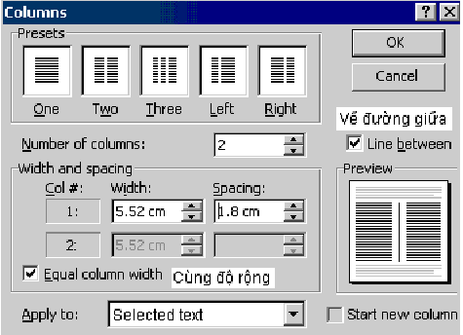 Chuyển Văn Bản Sang Cột Kế Tiếp: Sau khi chia cột, nếu muốn chuyển đoạn văn bản phía sau điểm chèn sang đầu cột kế tiếp chúng ta thực hiện việc chèn dấu ngắt cột như sau:
(b1) Đặt điểm chèn tại vị trí cần chuyển
(b2) Trong thẻ Page Layout, nhóm Page setup -> Chọn Breaks
(b3) Trong mục Section breaks chọn mục Column break

15. Một số lỗi khi soạn thảo văn bản
Không gõ được tiếng Việt: kiểm tra bộ gõ Unikey đã ở chế độ gõ tiếng Việt chưa. Nếu biểu tượng Unikey ở dưới thanh tác vụ đang để biểu tượng chữ E tức đang ở chế độ gõ tiếng Anh (chế độ tiếng Việt đã bị tắt). Có thể bật lại bằng cách click chuột trái một lần vào biểu tượng đó, đến khi biểu tượng chuyển thành chữ V (hoặc dùng phím tắt mặc định Ctrl + Shift).

Chế độ gõ tiếng Việt tắt | Chế độ gõ tiếng Việt bật
Màn hình Chế độ bật/tắt gõ tiếng Việt
Ký tự hiển thị không đúng: kiểm tra xem thiết lập Unikey như Bảng mã: Unicode, kiểu gõ: Telex đã đúng chưa. Và kiểm tra đã sử dụng đúng các font chữ Unicode như Times New Roman hay Arial chưa.

15. Một số quy tắc tiếng Việt cơ bản
Nói chung, soạn thảo văn bản cũng phải tuân theo những quy tắc chính tả thông thường, ví dụ: viết hoa chữ cái đầu câu, kết thúc câu là dấu chấm. Khác với văn bản viết tay, văn bản soạn thảo yêu cầu độ chính xác cao hơn trong các quy tắc chính tả, ví dụ như:
- Sau dấu chấm, dấu phẩy phải là khoảng trống (1 defaut space).
“Khoa CNSH – CNTH là một tập thể đoàn kết.Khoa là đơn vị trẻ nhất trường.” | “Khoa CNSH – CNTH là một tập thể đoàn kết. Khoa là đơn vị trẻ nhất trường.”
Cách viết sai | Cách viết đúng
- Khi sử dụng dấu ngoặc đơn, cần lưu ý là dấu ngoặc đơn (phải cách từ phía trước một khoảng trống, và từ phía sau được viết liền, giữa dấu) và từ phía trước không có khoảng trống
“Khoa CNSH – CNTH( thuộc trường Đại học Nông Lâm )là một tập thể đoàn kết.” | “Khoa CNSH – CNTP (thuộc trường Đại học Nông Lâm) là một tập thể đoàn kết.”
Cách viết sai | Cách viết đúng

Phần 4: Trình diễn với Microsoft Powerpoint

1. Tạo bài thuyết trình cơ bản
Microsoft PowerPoint là một phần mềm giúp soạn thảo các bài thuyết trình thuộc bộ phần mềm Microsoft Office. Các đặc điểm như sau:
☑ Cung cấp các kỹ năng soạn thảo và định dạng văn bản nhằm mục đích thuyết trình.
☑ Kết hợp với công nghệ OLE (Objects Linking and Embeding), chúng ta có thể chèn hình ảnh, âm thanh… trong PowerPoint.
☑ Có thể xuất, nhập dữ liệu dưới nhiều loại định dạng khác nhau. Đặc biệt, khả năng chuyển đổi dữ liệu giữa PowerPoint với các phần mềm khác làm cho việc xử lý các ứng dụng văn phòng trở nên đơn giản và hiệu quả hơn.
Cách khởi động: Start -> All Programs -> Microsoft office -> Microsoft PowerPoint 2010. Sau khi khởi động, PowerPoint mở sẵn một tài tiệu mới với tiêu đề là Presentation1.
Có 03 cách tạo bài thuyết trình như sau:
+ Tạo bài thuyết trình rỗng (blank)
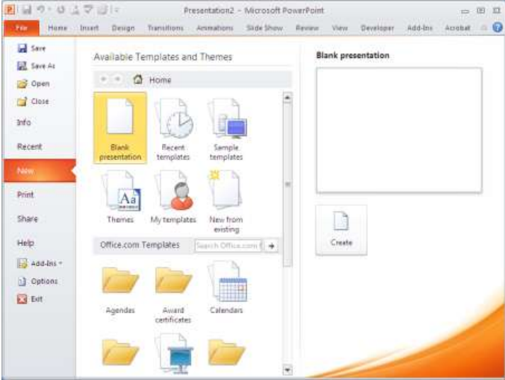
+ Tạo bài thuyết trình từ mẫu có sẵn: bài thuyết trình có sẵn theo phần mềm, bài thuyết trình từ trang web office.com, dùng các mẫu thiết kế của riêng cá nhân tự tạo hay các mẫu sưu tầm đang lưu trên máy tính.
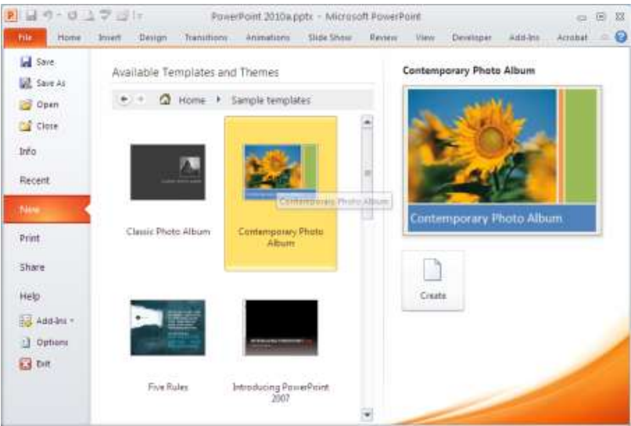
+ Tạo bài thuyết trình từ một bài thuyết trình có sẵn (file có sẵn)
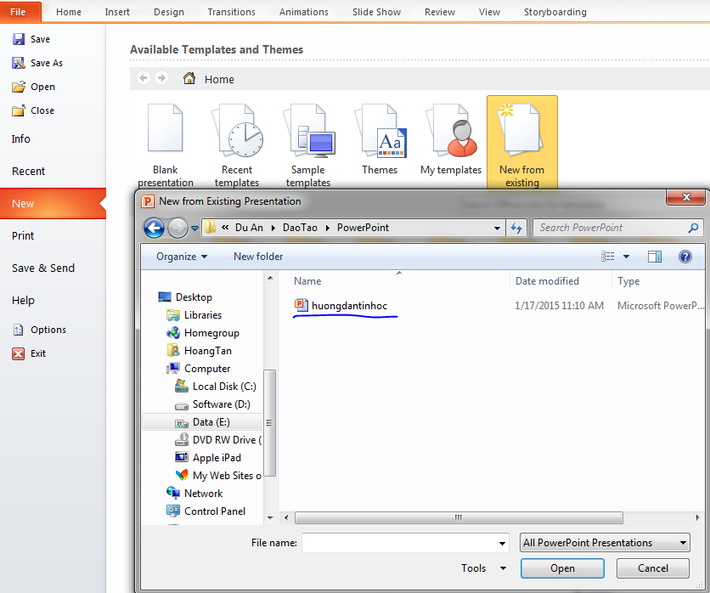
Lưu bài thuyết trình ở các định dạng khác
Khi lưu bài thuyết trình, chúng ta có thể chọn các kiểu định dạng tập tin từ hộp “Save as type” trong hộp thoại Save As. PowerPoint cung cấp rất nhiều kiểu định dạng cho chúng ta lựa chọn từ việc lưu bài thuyết trình sang định dạng hình ảnh như: JPEGs (.jpg), Portable Document Format (.pdf), trang web (.html), Open Document Presentation (.odp – phần phềm biên soạn bài thuyết trình trong bộ OpenOffice), và thậm chí lưu bài sang định dạng phim, …
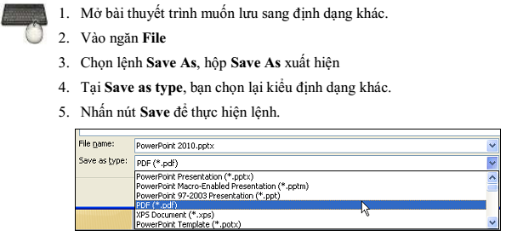
Chuyển bài thuyết trình sang định dạng video
Phần này chúng ta sẽ thực hiện việc lưu bài thuyết trình sang định dạng video nhằm giúp dễ dàng hơn trong việc giới thiệu đến khán giả và chia sẽ tài liệu. PowerPoint 2010 cho phép chuyển bài thuyết trình sang một số định dạng video thông dụng là Windows Media Video *.wmv, sau đó người dùng có thể sử dụng các chương trình chuyển đổi sang các định dạng khác nhau theo nhu cầu như: avi, mov, mp4, ... Một điểm rất hay là khi chuyển bài thuyết trình sang dịnh dạng video là tất cả các hiệu ứng, hoạt cảnh, âm thanh hay phim nhúng trong bài được tự động chuyển theo bao gồm việc ghi âm lồng tiếng và sử dụng con trỏ laser trong bài thuyết trình.
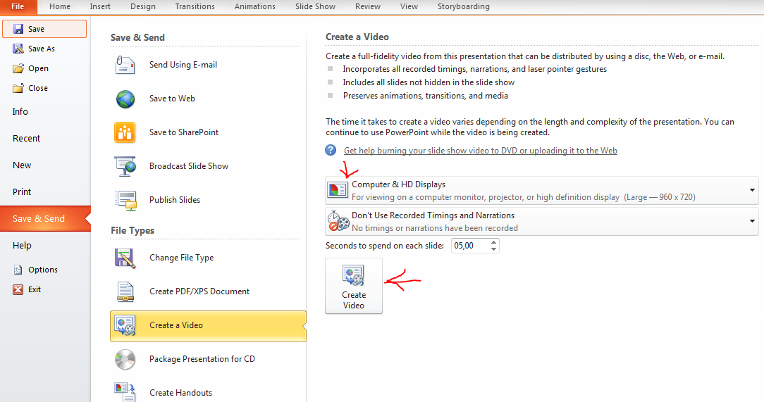

2. Các thao tác với Slide
Khi tạo bài thuyết trình, PowerPoint đã chèn sẵn một slide tựa đề với hai hộp văn bản trống goi là placeholder. Các place holder là nơi dùng để nhập văn bản. ngoài ra còn nhiều loại placeholder khác cho phép ta chèn vào hình ảnh, biểu đồ, … có nhiều kiểu placeholder khác nhau mà PowerPoint dựng sẵn gọi là Layout cung cấp cho người sử dụng dùng trong từng trường hợp cụ thể.
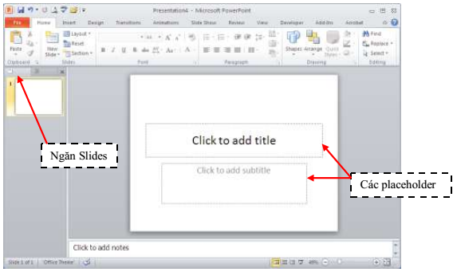
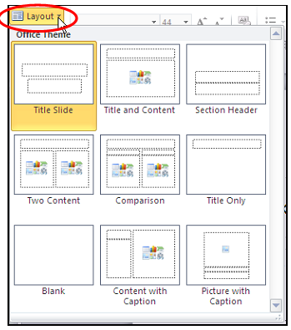
a. Chèn slide mới: Click chuột vào vùng trống phía dưới slide đầu tiên của PowerPoint trong chế độ màn hình Normal View ngăn Slides. Lập tức xuất hiện một đương nằm ngang nhấp nháy cho phép chèn Slide mới. Khi đó vị trí nhấp nháy sẽ là vị trí slide mới chèn vào.
(b1) Trong thẻ Home, nhóm Slides, chọn nút New Slide.
(b2) Đó chọn kiểu Layout muốn áp dụng cho Slide
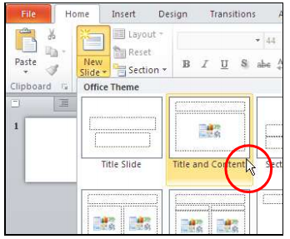
b. Sao chép Slide:
(b1) Trong chế độ màn hình Normal View, ngăn Slides. Chọn các Slides muốn sao chép
(b2) Nhấn phải mouse vào một trong các Slides muốn sao chép, chọn Duplicate Slide
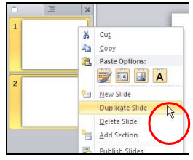
c. Thay đổi Layout:
(b1) Trong chế độ màn hình Normal View, ngăn Slides. Chọn các Slides muốn sao chép
(b2) Nhấn phải mouse vào Slide muốn thay đổi, chọn Layout
(b3) Chọn kiểu Layout muốn áp dụng
d. Di chuyển Slide:
(b1) Trong chế độ màn hình Normal View, ngăn Slides muốn sắp xếp.
(b2) Drag chuột vào Slide muốn di chuyển và kéo đến vị trí mới
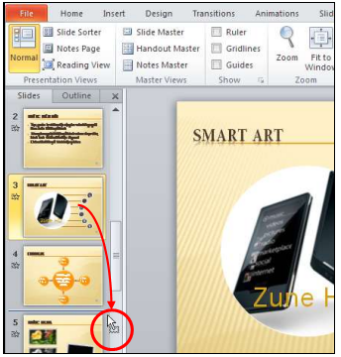
e. Xoá Slide:
(b1) Trong chế độ màn hình Normal View, ngăn Slides.
(b2) Nhấn phải mouse vào Slide muốn xoá, chọn Delete Slide
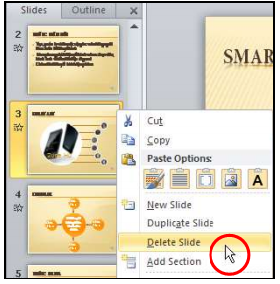
f. Phục hồi Slide về Layout mặc định:
(b1) Chọn Slide muốn thay đổi Layout mặc định.
(b2) Trong thẻ Home, nhóm Slides, chọn Reset
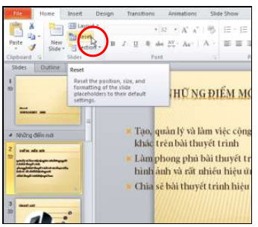
g. Nhóm các Slides vào Section:
Nhóm các slide trong các bài thuyết trình lớn thành các section sẽ giúp việc quản lý được dễ dàng thuận tiện hơn khi tìm kiếm nội dung. Khi nhiều người cùng tham gia biên soạn trên một bài thuyết trình thì việc phân chia công việc biên soạn theo section sẽ mang lại sự thuận lợi hơn rất nhiều. Chúng ta có thể đặt tên, in ấn và áp dụng các hiệu ứng lên các section.
(b1) Chọn Slide muốn nhóm.
(b2) Trong thẻ Home, nhóm Slides, chọn Section
(b3) Chọn chức năng Add Section
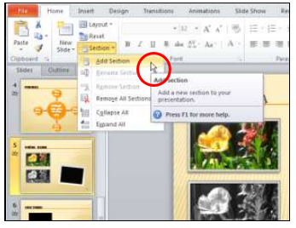
h. Đổi tên Section:
(b1) Trong chế độ màn hình Normal View, ngăn Slides. Chọn Section muốn đổi tên
(b2) Trong thẻ Home, nhóm Slides, chọn Section
(b3) Chọn Rename Section, gõ tên Section mới trong phần Section Name, sau đó chọn nút Rename
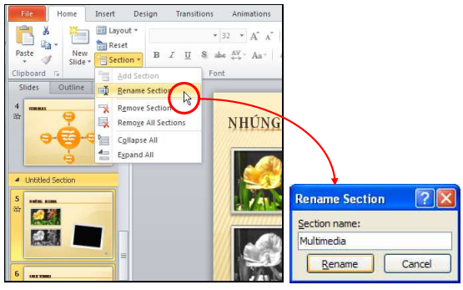
k. Xoá Section:
(1) Trong chế độ màn hình Normal View, ngăn Slides. Chọn Section muốn xoá
(2) Trong thẻ Home, nhóm Slides, chọn Section
(3) Chọn Remove Section.
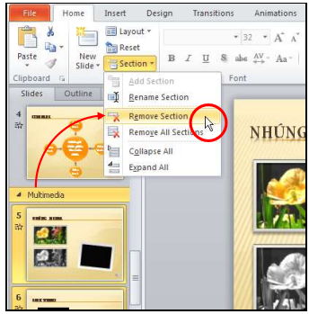

2. Xây dựng nội dung phần thuyết trình
2.1 TẠO SLIDE TỰA ĐỀ
(b1) Trong thẻ Home, nhóm Slides, chọn nút Layout
(b2) Chọn kiểu Layout là Title Slide
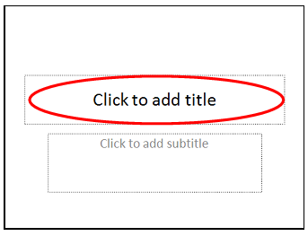
(b3) Nhập nội dung văn bản vào vùng placehotder tương ứng
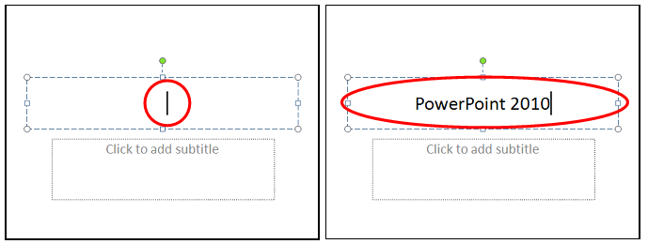
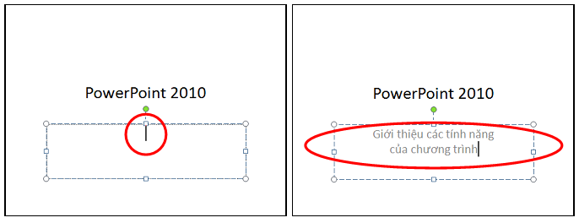
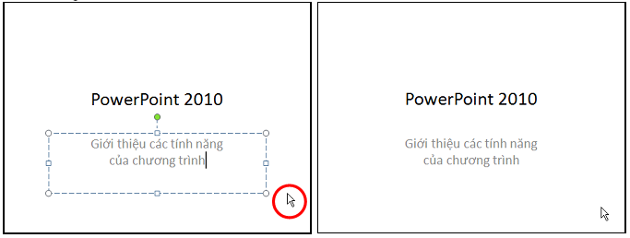
2.2 TẠO SLIDE CHỨA VĂN BẢN
(b1) Trong thẻ Home, nhóm Slides, chọn nút Layout
(b2) Chọn kiểu Layout là Title and Content
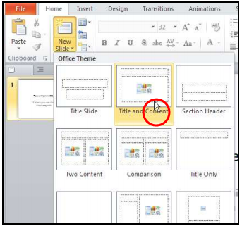
(b3) Nhập nội dung văn bản vào vùng placehotder tương ứng
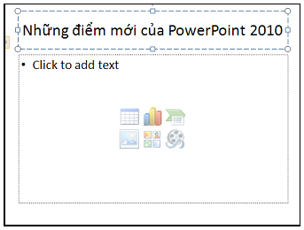
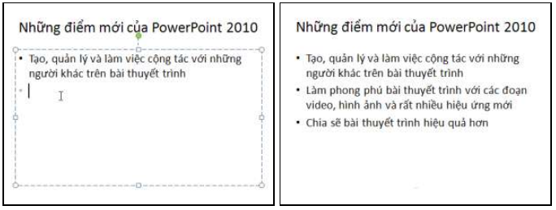
2.3 TẠO SLIDE CÓ HAI CỘT NỘI DUNG
(b1) Trong thẻ Home, nhóm Slides, chọn nút Layout
(b2) Chọn kiểu Layout là Two Content
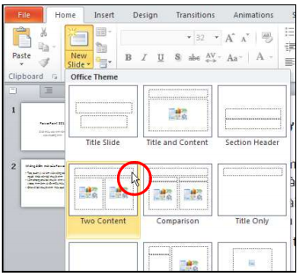
(b3) Nhập nội dung văn bản vào vùng placehotder tương ứng
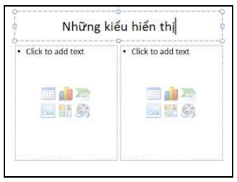
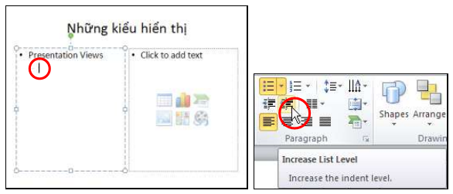
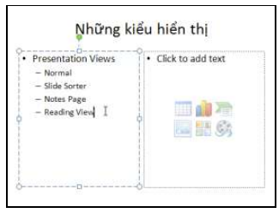
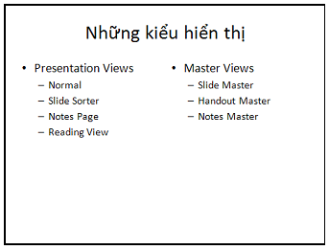
2.4 CHÈN HÌNH ẢNH VÀO SLIDE
(b1) Trong thẻ Home, nhóm Slides, chọn nút Layout
(b2) Chọn kiểu Layout là Two Content
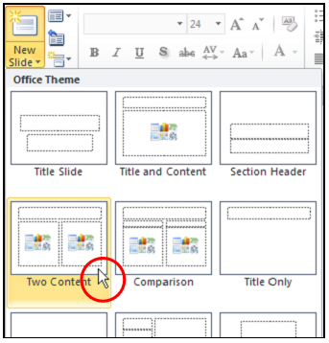
(b3) Nhập nội dung văn bản vào vùng placehotder tương ứng
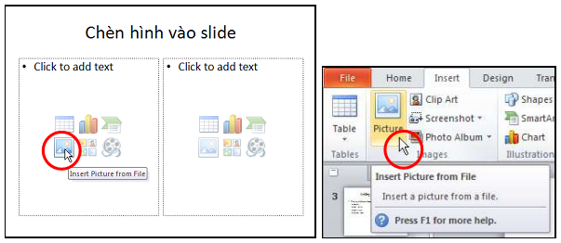
☑ Nhấn mouse vào nút Insert Picture form file để chèn hình ảnh
☑ Hoặc chọn nút Picture form file trong nhóm Images thẻ Insert
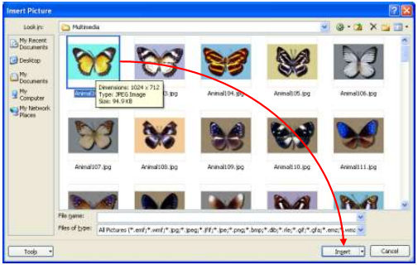
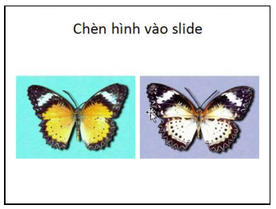
2.5 CHÈN HÌNH TỪ CLIP ART VÀO SLIDE
(b1) Trong thẻ Home, nhóm Slides, chọn nút Layout
(b2) Chọn kiểu Layout là Title and Content
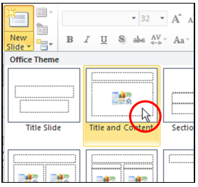
(b3) Nhập nội dung văn bản vào vùng placehotder tương ứng
☑ Nhấn mouse vào nút Insert clip
☑ Hoặc chọn nút Clip Art trong nhóm Images thẻ Insert
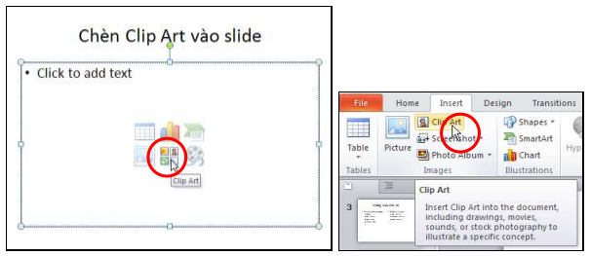
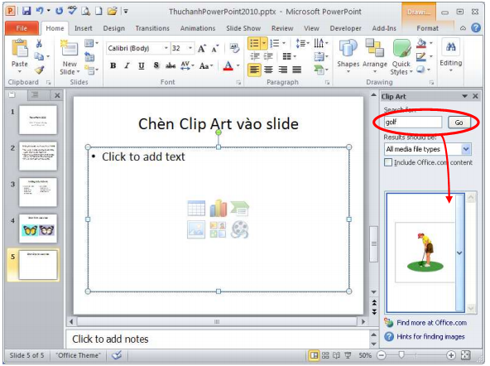
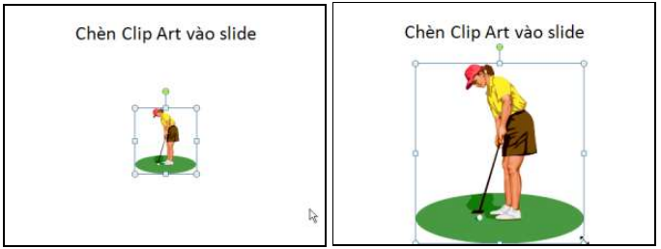
2.6 CHỤP MÀN HÌNH ĐƯA VÀO SLIDE
(b1) Trong thẻ Home, nhóm Slides, chọn nút Layout
(b2) Chọn kiểu Layout là Title and Content
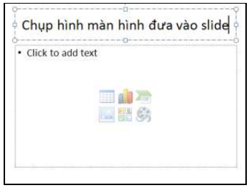
(b3) Nhập nội dung văn bản vào vùng placehotder tương ứng
(4) Trong thẻ Insert, nhóm Images, chọn chức năng Screenshot. Sau đó chọn cửa sổ cần chụp
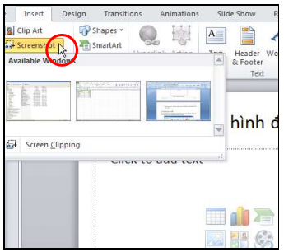
Trong trương hợp ta muốn chụp một phần cửa sổ của ứng dụng nào đó thì ta tiến hành các bước sau:
☑ Mở cửa sổ của chương trình ứng dụng cần chụp. Lưu ý ta chỉ mở hai ứng dụng là PowerPoint và ứng dụng cần chụp mà thôi.
☑ Trở về ứng dụng PowerPoint. Trong thẻ Insert, nhóm Images, chọn chức năng Screenshot. Sau đó chọn mục Screen Clipping.
☑ Drag mouse trên vùng ứng dụng muốn chụp
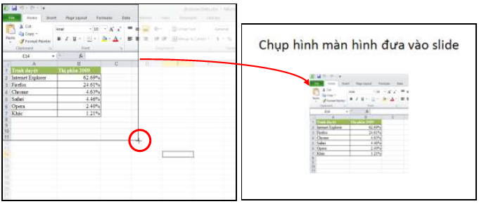
2.7 CHÈN SHAPE, WORDART, TEXT BOX VÀO SLIDE
☑ Trong thẻ Insert, nhóm Illustration, chọn nút Shape: để vẽ các hình vào vùng văn bản theo các mẫu thiết kế sẵn.
☑ Trong thẻ Insert, nhóm Text, chọn nút Text box: để nhập văn bản cơ động.
☑ Trong thẻ Insert, nhóm Text, chọn nút WordArt: để chữ nghệ thuật trên vùng văn bản.
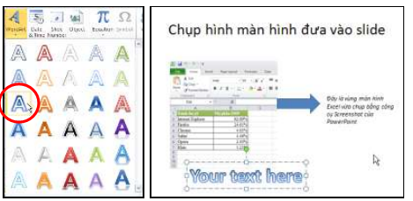
2.8 CHÈN SMARTART VÀO SLIDE
(b1) Trong thẻ Home, nhóm Slides, chọn nút Layout
(b2) Chọn kiểu Layout là Title and Content
(b3) Nhập nội dung văn bản vào vùng placehotder tương ứng
☑ Nhấn mouse vào nút Smart Art. Nhập nội dung cần thêm vào
☑ Hoặc chọn nút Smart Art trong nhóm Illustration thẻ Insert
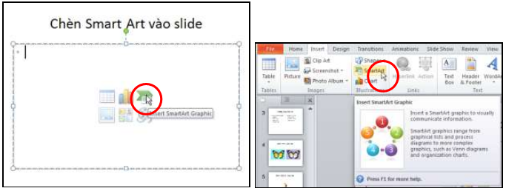
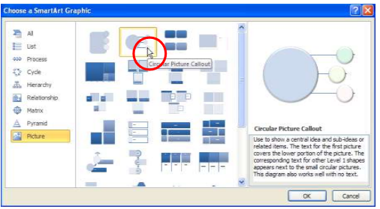
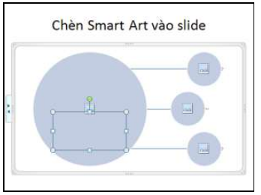
2.9 NHÚNG ÂM THANH VÀO SLIDE
(b1) Trong thẻ Home, nhóm Slides, chọn nút Layout
(b2) Chọn kiểu Layout tuỳ ý
(b3) Nhập nội dung văn bản vào vùng placehotder tương ứng
☑ Trong thẻ Insert, nhóm Audio, chọn nút Audio.
☑ Chọn chức năng Audio form File … Sau đó chọn tập tin âm thanh cần chèn
☑ Chọn nút Insert để chèn hoặc chọn chức năng Link to file để chỉ liên kết đến file Audio mà khong nhúng file này vào PowerPoint
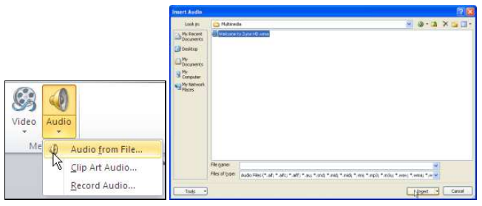
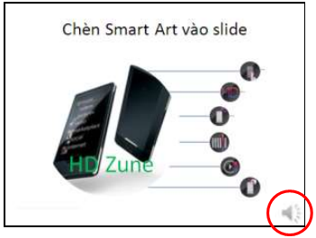
2.10 NHÚNG ĐOẠN PHIM VÀO SLIDE
(b1) Trong thẻ Home, nhóm Slides, chọn nút Layout
(b2) Chọn kiểu Layout là Title and Content
(b3) Nhập nội dung văn bản vào vùng placehotder tương ứng
☑ Trong thẻ Insert, nhóm Media, chọn nút Video.
☑ Chọn file Video cần chèn. Sau đó chọn nút Insert để chèn hoặc chọn chức năng Link to file để chỉ liên kết đến file Video mà khong nhúng file này vào PowerPoint
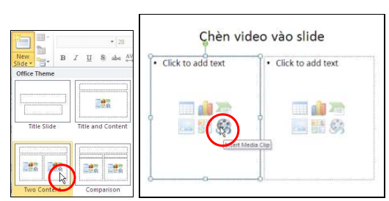
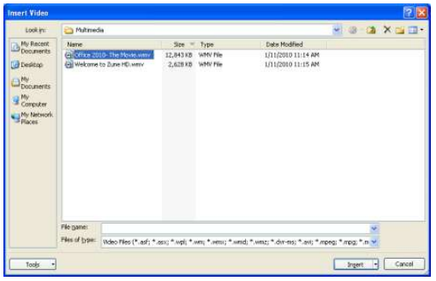
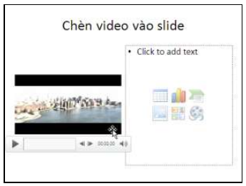

3. Các hiệu ứng hoạt và hoạt cảnh
PowerPoint cung cấp rất nhiều hiệu ứng và được chia làm 04 nhóm:
• Hiệu ứng Entrance: các đối tượng áp dụng hiệu ứng sẽ xuất hiện trên slide hoặc có xu hướn di chuyển từ bên ngoài slide vào trong slide.
• Hiệu ứng Exit: các đối tượng áp dụng hiệu ứng sẽ biến mất khỏi slide hoặc có xu hướn di chuyển từ bên trong slide ra khỏi slide.
• Hiệu ứng Emphasis: Nhấn mạnh nội dung áp dụng hiệu ứng.
• Hiệu ứng di chuyển: Hiệu ứng làm các đối tượng di chuyển theo một đường đi qui định trước (Motion Paths).
a. Tạo hiệu ứng cho văn bản:
(b1) Chọn đối tượng cần tạo hiệu ứng
(b2) Trong thẻ Animations, nhóm Animation, chọn more để mở danh mục hiệu ứng. Sau đó chọn kiểu hiệu ứng cần áp dụng
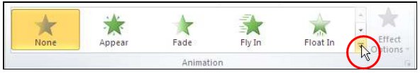
(b3) Chọn chức năng More Entrance Effect… chọn kiểu hiệu ứng đa dạng hơn cho văn bản trong cửa sổ change Entrance Effect
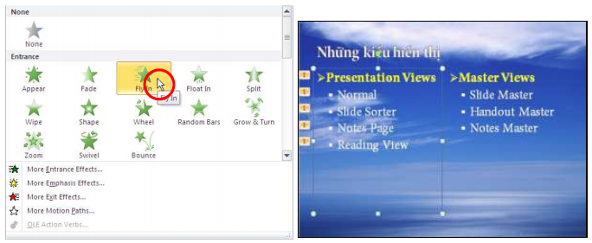
(b4) Trong thẻ Animations, nhóm Animation, chọn nút Effect Options. Sau đó chọn kiểu thể hiện hiệu ứng
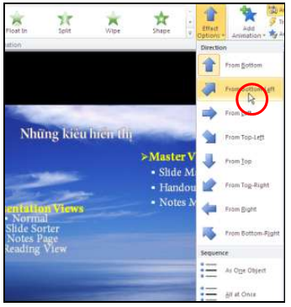
b. Hiệu ứng nâng cao cho văn bản:
(b1) Chọn Slide chứa hiệu ứng cần thay đổi
(b2) Trong thẻ Animations, nhóm Advanced Animation, chọn chức năng Animation Pane
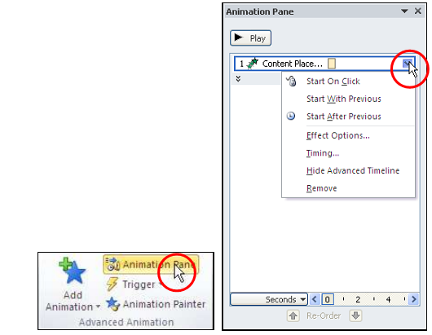
(b3) Trong cửa sổ Animation Pane, chọn nút bên phải của hiệu ứng. Sau đó chọn chức năng Effect Options. Tại thẻ Effect, nhóm Settings:
• Direction: thiết lập hướng bay
• Smooth start: hiệu ứng thực hiện chậm lúc đầu
• Smooth end: hiệu ứng thực hiện chậm lúc cuối
• Bounce end: hiệu ứng rung lắc của đối tượng lúc cuối.
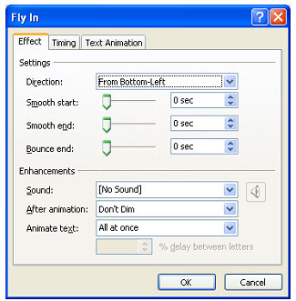
Tại thẻ Effect, nhóm Enhancements:
• Sound: qui định có âm thanh hay không khi thực hiện hiệu ứng
• After animation: thiết lập hành động cho đối tượng sau khi thực hiện xong hiệu ứng.
• Animate text: thiết lập phạm vi ảnh hưởng của hiệu ứng đến
All at once: cả dòng
By word: từng từ
By letter: từng ký tự
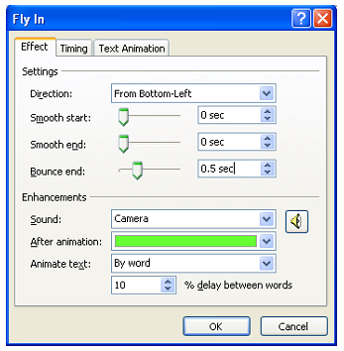
Tại thẻ Timing:
• Start: sự kiện thực hiện hiệu ứng
On Click: nhấn chuột
With Previous: hiệu ứng sẽ diễn ra đồng thời với hiệu ứng trước đó
After Previous: hiệu ứng sẽ diễn ra sau một hiệu ứng nào đó
• Delay: thiết lập thời gian chờ trước khi hiệu ứng bắt đầu thực thi
• Duration: thiết lập thời gian hay tốc độ thực hiện hiệu ứng
• Repeat: thiết lập số lần thực thi lặp lại của hiệu ứng.
• Rewind when done playing nếu muốn đối tượng bị trả về nơi xuất phát sau khi thực thi hiệu ứng.
Tại thẻ Text Animation:
• Group text: thiết lập cấp độ văn bản trong hộp Textbox được áp dụng hiệu ứng
• Automatically after: thiết lập thời gian chờ trước khi thực hiện hiệu ứng
• Animate attached shape: chỉ xuất hiện khi ta định dạng shape cho hộp văn bản. Nếu chọn chức năng này thì shape sẽ thực thi hiệu ứng trước, sau đó mới thực hiện các hiệu ứng của văn bản chứa trong shape.
• In reverse order: các hiệu ứng sẽ thực thi theo trình tự ngược lại, văn bản có nhiều dòng thì sẽ thực thi hiệu ứng cho dòng cuối trước, dòng đầu sẽ thực thi hiệu ứng sau cùng.
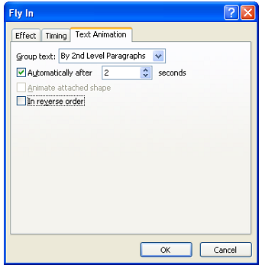
c. Sao chép hiệu ứng:
(b1) Trong thẻ Animation, nhóm Preview, tắt chức năng Auto Preview,
(b2) Chọn hộp văn bản chứa hiệu ứng cần sao chép hiệu ứng
(b3) Trong thẻ Animation, nhóm Advanced Animation. Double click vào mục Animation Painter
(b4) Chọn đối tượng cần áp dụng hiệu ứng
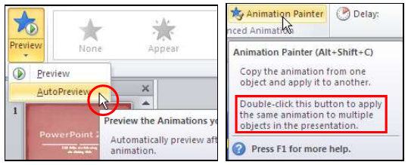
d. Xếp thứ tự các hiệu ứng
(b1) Chọn slide chứa hiệu ứng cần sắp xếp
(b2) Trong thẻ animations, nhóm advanced animation, chọn chức năng animation pain
(b3) Chọn hiệu ứng của đối tượng cần sắp xếp trong hộp thoại Animation Pain và chọn mũi tên lên hoặc xuống trong phần Re-Order để thay đổi thứ tự hiệu ứng
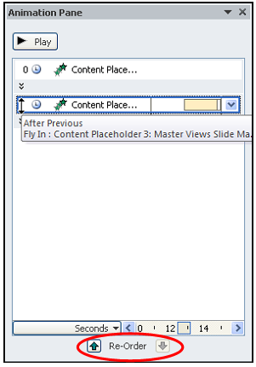
e. Xoá hiệu ứng:
(b1) Chọn đối tượng chứa hiệu ứng cần xoá
(b2) Trong thẻ Animations, nhóm Animation, chọn None từ danh sách hiệu ứng
f. Hiệu ứng chuyển Slide:
(b1) Chọn Slide cần tạo hiệu ứng chuyển Slide
(b2) Trong thẻ Transition, nhóm Transition To This Slide, chọn hiệu ứng muốn áp dụng
(b3) Chọn lệnh Effect Option để chọn thêm kiểu cho hiệu ứng chuển Slide
(b4) Nhóm Timing dùng để thiết lập thời gian cho hiệu ứng
• Sound: chọn tập tin âm thanh cho hiệu ứng
• Duration: thiết lập thời gian thực thi chuyển từ Slide này sang Slide khác
• On Mouse Click: thực hiện hiệu ứng khi click mouse
• After: thiết lập hiệu ứng chuyển Slide sau một khoảng thời gian khi chưa có thao tác Click chuột
g. Xoá Hiệu ứng chuyển Slide:
(b1) chọn Slide chứa hiệu ứng cần xoá
(b2) Trong thẻ Transition, nhóm Transition To This Slide, chọn None
h. Tự động hoá bài thuyết trình:
(b1) Mở bài thuyết trình cần gán tự động
(b2) Vào từng Slide, chọn các đối tượng đã áp dụng hiệu ứng. Sau đó thay đổi các tuỳ chọn sau:
☑ Trong thẻ Animations, nhóm Timing, trong phần Start chọn chức năng After Previous
☑ Trong thẻ Transition, nhóm Timing, trong phần After ấn định thời gian chờ chuyển Slide
☑ Trong thẻ Slide Show, nhóm Set Up, lệnh Set Up Slide Show, chọn lệnh Loop continuously until -> Esc

4. Các liên kết trong slide
4.1 Liên kết đến một Slide khác trên cùng bài thuyết trình
(b1) Chọn văn bản cần tạo HyperLink
(b2) Trong thẻ Insert, nhóm Links, chọn chức năng Hyperlink
(b3) Trong phần Link to, chọn mục Place in this Document
(b4) Trong mục Select a place in this document: chọn Slide muốn chuyển đến
(b5) Chọn Show and return: trình chiếu xong sẽ quay về Slide chứa HyperLink trước đó
(b6) Chọn nút OK
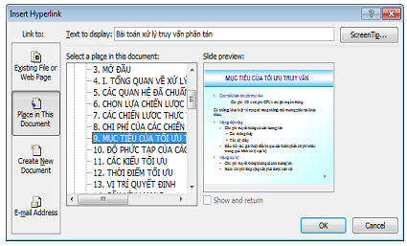
4.2 Liên kết đến một Slide khác bài thuyết trình
(b1) Chọn văn bản cần tạo HyperLink
(b2) Trong thẻ Insert, nhóm Links, chọn chức năng Hyperlink
(b3) Trong phần Link to, chọn mục Existing File or Web Page
(b4) Trong mục Look in: tìm file muốn chuyển đến
(b5) Chọn BookMark: chọn tên Slide muốn chuyển đến trên file đã chọn trong mục Look in
(b6) Chọn nút OK
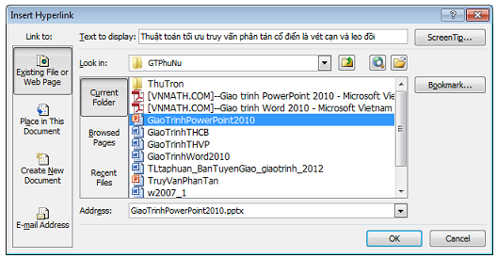
4.3 Liên kết đến một địa chỉ thư điện tử
(b1) Trong thẻ Insert, nhóm Illustrations, chọn chức năng Shapes. Sau đó chọn hình ảnh tượng trung cho liên kết HyperLink
(b2) Chọn Shape vừa vẽ, sau đó trong thẻ Insert, nhóm Link, chọn HyperLink
(b3) Trong phần Link To, chọn E-mail Address
(b4) Email To: nhập địa chỉ mail của người nhận
(b5) Subject: nhập tiêu đề muốn gửi
(b6) Chọn OK
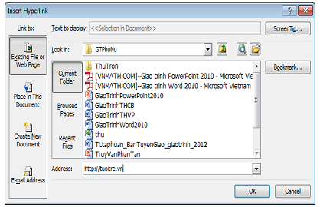
4. 4 Liên kết đến một địa chỉ Web
(b1) Trong thẻ Insert, nhóm Illustrations, chọn chức năng Shapes. Sau đó chọn hình ảnh tượng trung cho liên kết HyperLink
(b2) Nhấn phải mouse vào hình vẽ, chọn chức năng Hyperlink
(b3) Trong phần Address gõ địa chỉ trang web muốn chuyển đến
(b4) Chọn OK
4.5 Liên kết đến tập tin lưu trên đĩa
(b1) Trong thẻ Insert, nhóm Illustrations, chọn chức năng Shapes
(b2) Trong phần Action Buttons, chọn kiểu tài liệu Document. Sau đó drag mouse trên vùng Slide cần tạo liên kết HyperLink
(b3) Trong phần HyperLink To, chọn Other File, sau đó chỉ đường dẫn đến tên tập tin văn bản
(b4) Chọn Play sound: để thêm âm thanh khi mở tập tin
(b5) Chọn OK
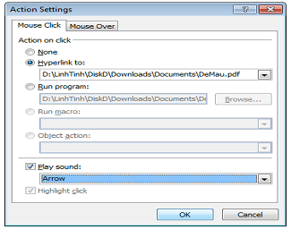
4.6 Liên kết đến tập tin tài liệu mới
(1) Chọn văn bản cần tạo HyperLink
(2) Trong thẻ Insert, nhóm Links, chọn chức năng Hyperlink
(3) Trong phần Link to, chọn mục Create New Document
(4) Trong mục Name of new document: gõ tên tập tin
(5) Trong mục Full path, chọn Change và chọn nơi lưu tập tin
(6) Trong mục When to Edit
• Edit the new document later: mở tập tin dạng phù hợp để hiệu chỉnh
• Edit the new document now: mở tập tin để hiệu chỉnh ngay
(7) Chọn OK
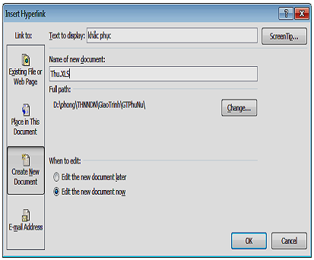
4.7 Hiệu chỉnh hoặc xoá HyberLink
(b1) Chọn đối tượng chứa HyperLink cần hiệu chỉnh hay xoá
(b2) Trong thẻ Insert, nhóm Links, chọn chức năng HyperLink
• Chọn remove Link để xoá liên kết
• Hoặc hiệu chỉnh HyperLink, sau đó chọn OK

5. Chuẩn bị bài thuyết trình
5. 1 Tạo tiêu đề và chân trang
(b1) Mở tập tin PowerPoint cần tạo tiêu đề chân trang
(b2) Trong nhóm Insert, nhóm Text, chọn chức năng Header & Footer
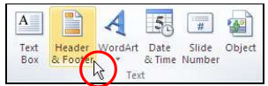
(b3) Chọn thẻ Side: thiết lập tiêu đề chân trang cho người thuyết trình
• Date and time: thiết lập ngày giờ trên Slide
Update automatically: tự động cập nhật ngày giờ theo ngày hệ thống của máy
Fixed: nhập thời gian cố định
• Slide number: hiện số thứ tự Slide
• Footer: chèn tiêu đề cuối trang
• Don‟t show on title slide: không hiện thị các thiết lập tiêu đề chân trang cho trang đầu
(b4) Chọn thẻ Note and Handout: thiết lập tiêu đề chân trang cho khán giả
• Date and time: thiết lập ngày giờ trên Slide
Update automatically: tự động cập nhật ngày giờ theo ngày hệ thống của máy
Fixed: nhập thời gian cố định
• Page number: chèn số trang
• Header: tiêu đề đầu trang
• Footer: chèn tiêu đề cuối trang
(b5) Chọn Apply to All: để áp dụng
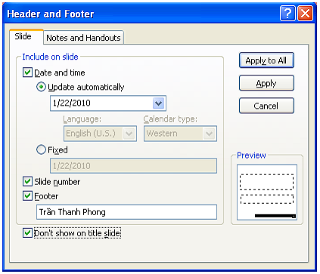
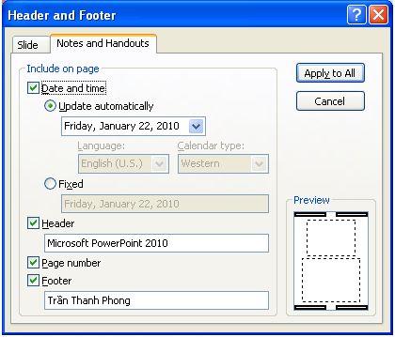
5.2 Tạo tiêu đề chân trang cho Slide Master
(b1) Trong thẻ View, nhóm Master Views, chọn chức năng Slide Master
(b2) Thực hiện thao tác hiệu chỉnh và định dang cơ bản cho 3 placehotder: Date Time, Slide Number, Footer
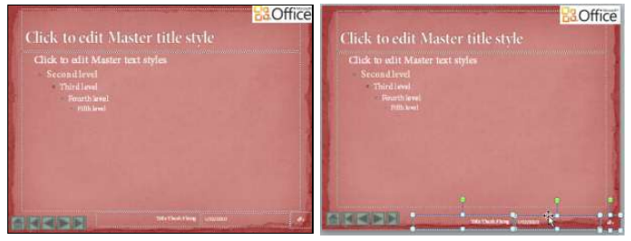
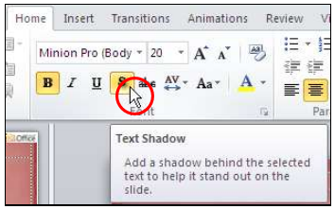
(b3) Chọn nút Close Master View
5.4 Thiết lập tùy chọn ở chế độ Slide Show
(b1) Mở menu File, chọn Options, hộp thoại PowerPoint Options xuất hiện
(b2) Chọn chức năng advanced, thay đổi tuỳ chọn trong phần Slide Show
☑ Show menu on right mouse click: nhấp phải chuột trong khi trình chiếu thì một trình đơn ngữ cảnh sẽ xuất hiện
☑ Show popup toolbar: hiện thanh công cụ ở góc dưới bên trái trong khi trình chiếu
☑ Prompt to keep ink annotations when exiting: Nếu chọn thì PowerPoint sẽ hiện hộp thoại nhắc nhở chúng ta lưu bài thuyết trình lại nếu trong khi trình chiếu chúng ta có thêm ghi chú, tô nền, hay làm nổi bật nội dung nào đó
☑ End with black slide: chuyển sang một slide màu đen khi trình chiếu kết thúc
(b3) Nhấp nút OK.
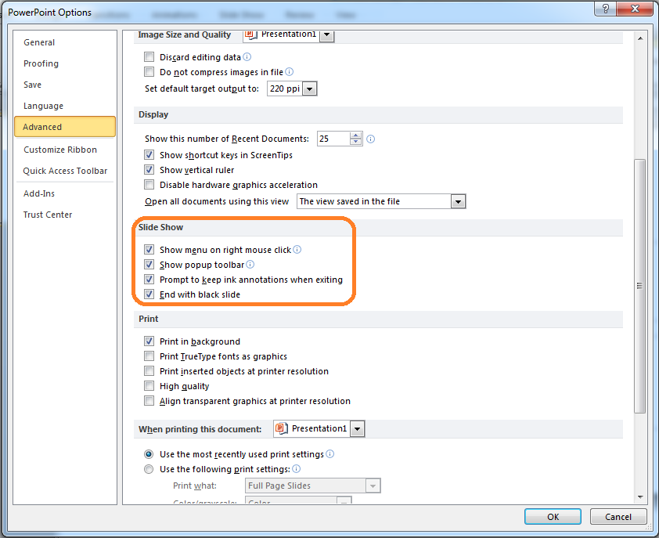
5.5 Trình chiếu bài thuyết trình
(b1) Mở bài thuyết trình cần trình chiếu
(b2) Trong thẻ Slide Show, nhóm Monitor tùy chọn về màn hình.
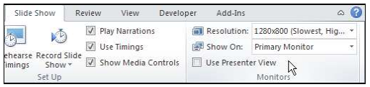
☑ Resolution: chọn độ phân giải của màn hình khi trình chiếu
☑ Show on: khi máy tính chúng ta có từ 2 màn hình trở lên thì tùy chọn này m ới xuất hiện. Tại đây, chúng ta chọn màn hình nào sẽ trình chiếu bài thuyết trình
☑ Use Presentation View: Tùy chọn này chỉ có tác dụng khi máy chúng ta có từ 2 màn hình trở lên.
(3) Trong thẻ Slide Show, nhóm Start Slide Show trên ngăn và chọn lệnh
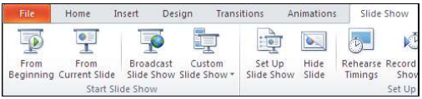
☑ From Beginning: trình chiếu báo cáo bắt đầu từ slide đầu tiên trong bài thuyết trình.
☑ From Current Slide: trình chiếu báo cáo bắt đầu từ slide hiện hành trong bài thuyết trình
☑ Broadcast Slide Show: trình chiếu bài thuyết trình thông qua mạng internet cho người xem từ xa
☑ Custom Slide Show: trình chiếu bài thuyết trình từ một Custom Show trong bài. Chúng ta chọn tên của Custom Show trình chiếu
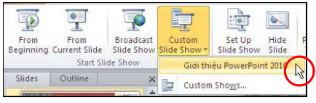
5.6 Đóng gói bài thuyết trình ra đĩa
Việc đóng gói bài thuyết trình giúp chúng ta dễ dàng trong việc phát hành và chia sẽ cho người dùng vì không sợ thiếu bất kỳ tập tin đính kèm hay liên kết nào được sử dụng trong bài
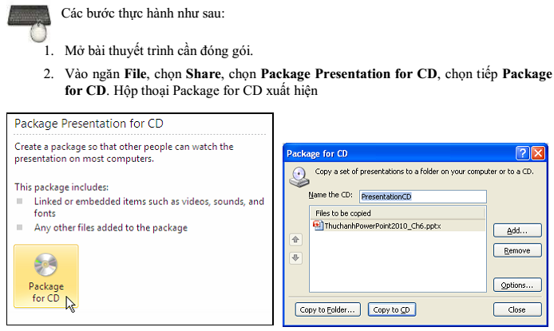
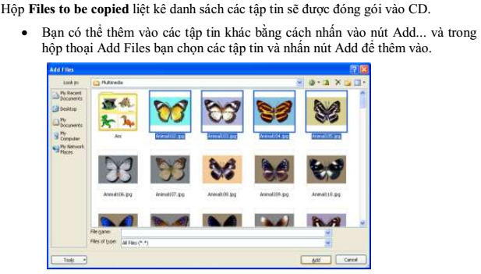
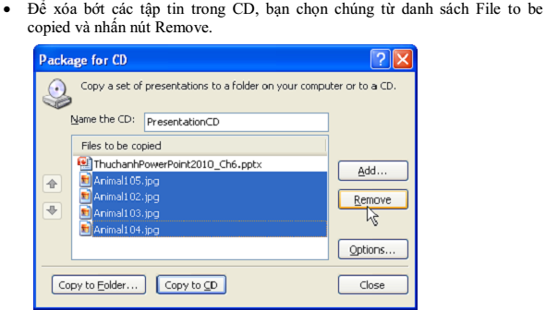
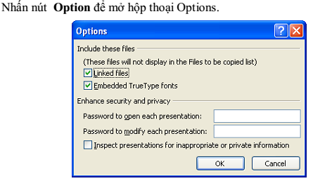
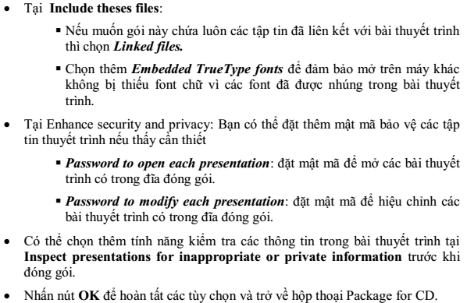
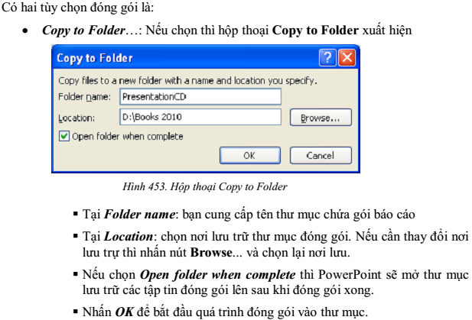
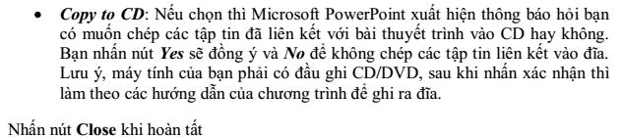
5.7 Chức năng Nâng cao Slide Master
Slide master là slide chứa thông tin về theme và layout của một bài thuyết trình bao gồm nền slide, màu sắc, các hiệu ứng, kích thước và vị trí của các placeholder trên slide.
Mỗi bài thuyết trình có ít nhất một slide master. Lợi ích khi sử dụng slide master là chúng ta có thể thay đổi toàn bộ kiểu dáng và thiết kế của bài thuyết trình rất nhanh chóng. Khi muốn một hình ảnh hay thông tin nào đó xuất hiện trên tất cả các slide thì nên thêm chúng trong slide master, tránh phải nhập các thông tin trùng lặp ở các slide.
Do các hiệu chỉnh và thay đổi trong slide master ảnh hưởng đến toàn bộ bài thuyết trình nên chúng ta chỉ thực hiện các hiệu chỉnh và thay đổi trong chế độ màn hình Slide Master.
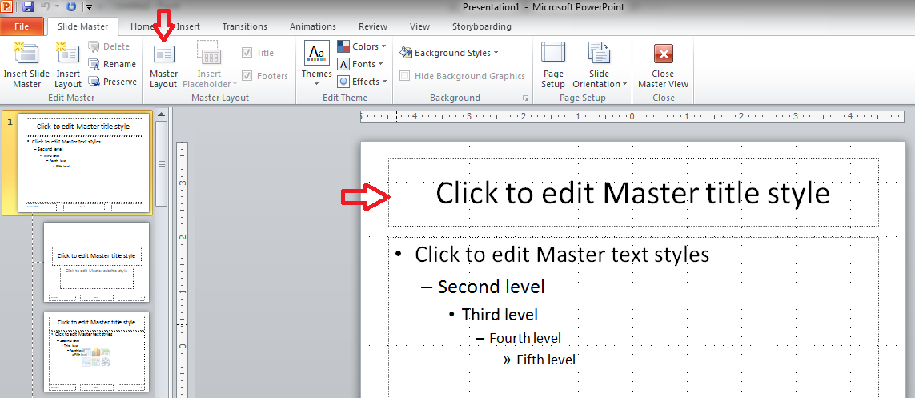

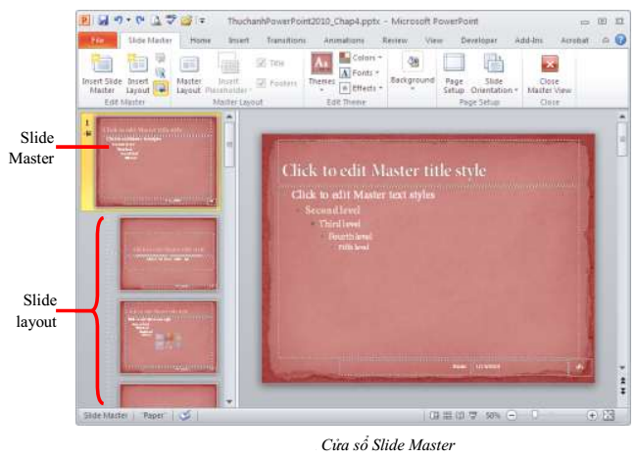
Để chuyển sang cửa sổ Slide Master, vào --> View --> nhóm Master Views --> Slide Master.
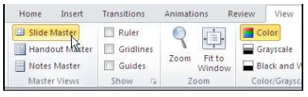

Phần 5. Một số kỹ năng tìm kiếm và khai thác trên Google

1. Tìm kiếm chính xác:
Một công thức cơ bản và phổ biến nhất mà gần như ai cũng biết, đó là sử dụng dấu ngoặc kép để tìm chính xác thông tin cần thiết. Ví dụ, nếu thực hiện yêu cầu tìm kiếm như dưới đây thì hệ thống sẽ trả về các trang web có chứa từ Hello và từ Word đằng sau: “Hello World”
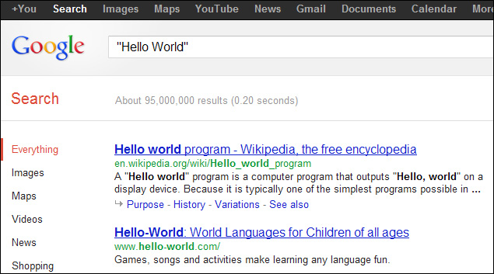
Tiếp theo là một cách tương tự như trên cũng hoạt động tốt với lệnh query để tìm kiếm chính xác từng từ, ví dụ: nếu chúng ta muốn tìm thông tin “mining,” thì Google đồng thời sẽ trả về những trang web có chứa từ “miners.” Trước kia thì chúng ta phải thêm dấu cộng ở đằng trước để tìm +mining, nhưng bây giờ chỉ cần đặt từ cần tìm kiếm trong dấu ngoặc kép mà thôi. “mining”

2. Loại trừ từ khóa
Bên cạnh đó, khi chúng ta thêm dấu trừ vào phía trước 1 từ bất kỳ trong chuỗi thông tin tìm kiếm thì hệ thống sẽ loại bỏ tất cả các kết quả có chứa từ đó. Ví dụ: nếu muốn tìm kiếm các trang cung cấp thông tin về Linux distribution mà không có liên quan gì đến Ubuntu thì các chúng ta nhập từ khóa như sau:
linux distributions -ubuntu
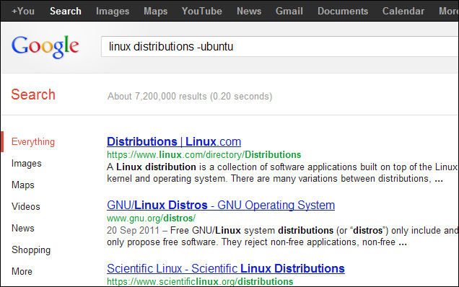

3. Tìm trên Site nhất định
Toán tử site: cho phép người dùng tìm toàn bộ thông tin cần thiết trên 1 trang cố định nào đó. Chẳng hạn: nếu muốn tìm thông tin về Windows 7 trên Quản Trị Mạng thì các chúng ta hãy gõ từ khóa như sau:
site:quantrimang.com.vn windows 7
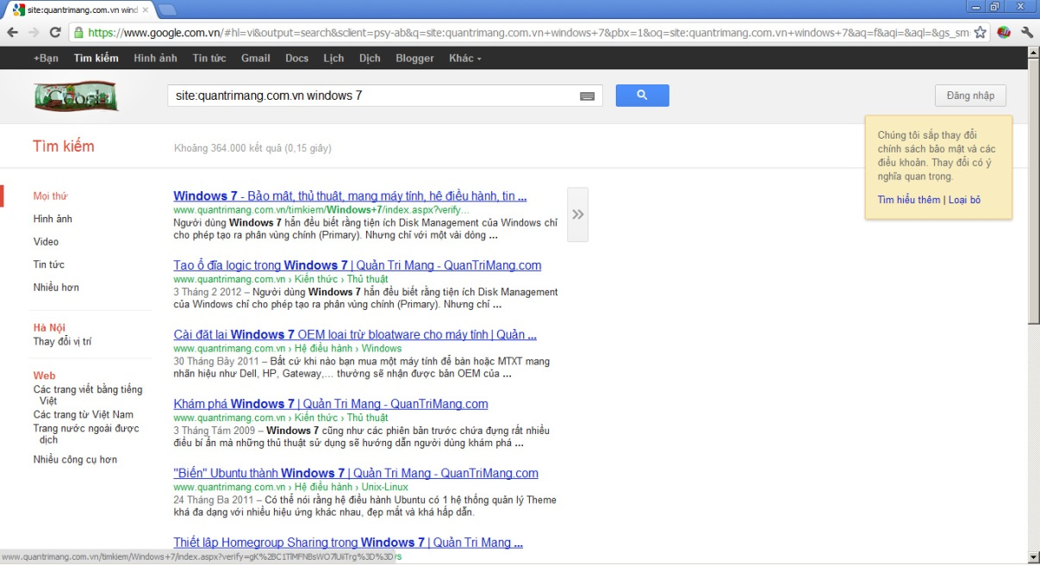
Bên cạnh đó, chúng ta cũng có thể áp dụng cách này trên 1 domain bất kỳ. Chẳng hạn khi cần tìm các bài viết, đường dẫn có chất lượng thì nên chú tâm vào những tên miền có đuôi edu, như site:.edu để “đẩy” các kết quả từ các trang edu đó lên đầu.

4. Các từ ngữ có liên quan
Ngược lại với ý kiến ở phần 2, các chúng ta hãy sử dụng dấu ~ để tìm tất cả các từ ngữ có liên quan đến từ khóa nhập vào, bên cạnh chính bản thân keyword đó. Ví dụ: khi gõ ~geek thì chúng ta sẽ nhận được rất nhiều kết quả với nhiều từ có liên quan với từ geek:
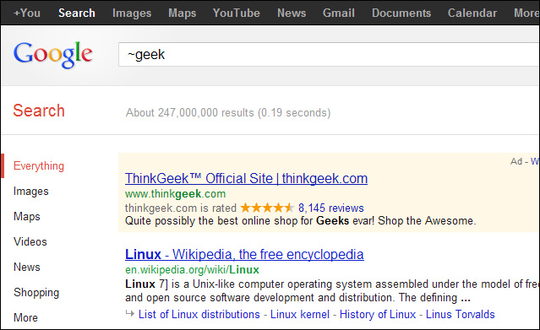
Theo như trên thì Linux chính là từ “gần gũi” nhất với geek, tiếp theo là Greek, và sau đó là Nerd.

5. Ký tự đặc biệt
Dấu hoa thị được sử dụng trong trường hợp người dùng muốn tìm kiếm nhiều thông tin trùng khớp với bất kỳ từ khóa nào. Ví dụ: nếu muốn biết Google đã bỏ ra bao nhiêu tiền trong việc mua và bán trong thời gian qua, các chúng ta hãy gõ:
“google purchased * for * dollars”
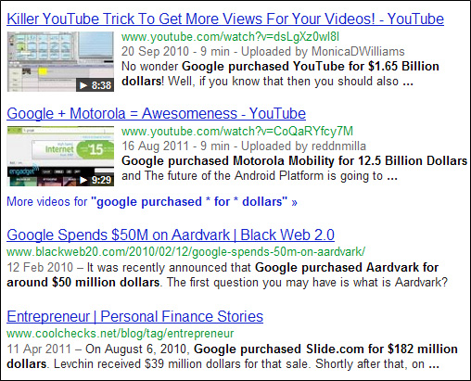

6. Giới hạn trong khoảng thời gian
1 thủ thuật nữa rất hay mà lại ít người để ý tới, đó là tìm trong 1 khoảng thời gian có giới hạn. Ví dụ: nếu muốn tìm kiếm dữ liệu, thông tin về Ubuntu từ năm 2008 cho tới 2010 thì nhập nội dung từ khóa như sau:
ubuntu 2008..2010
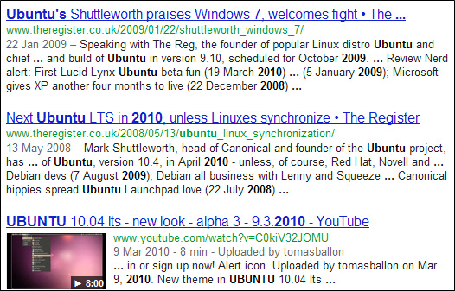

7. Tìm theo định dạng file
Thông số filetype: cho phép người dùng dễ dàng tìm kiếm bất kỳ định dạng tài liệu nào. Chẳng hạn, nếu muốn tìm tất cả các file PDF trên trang download.com.vn thì gõ:
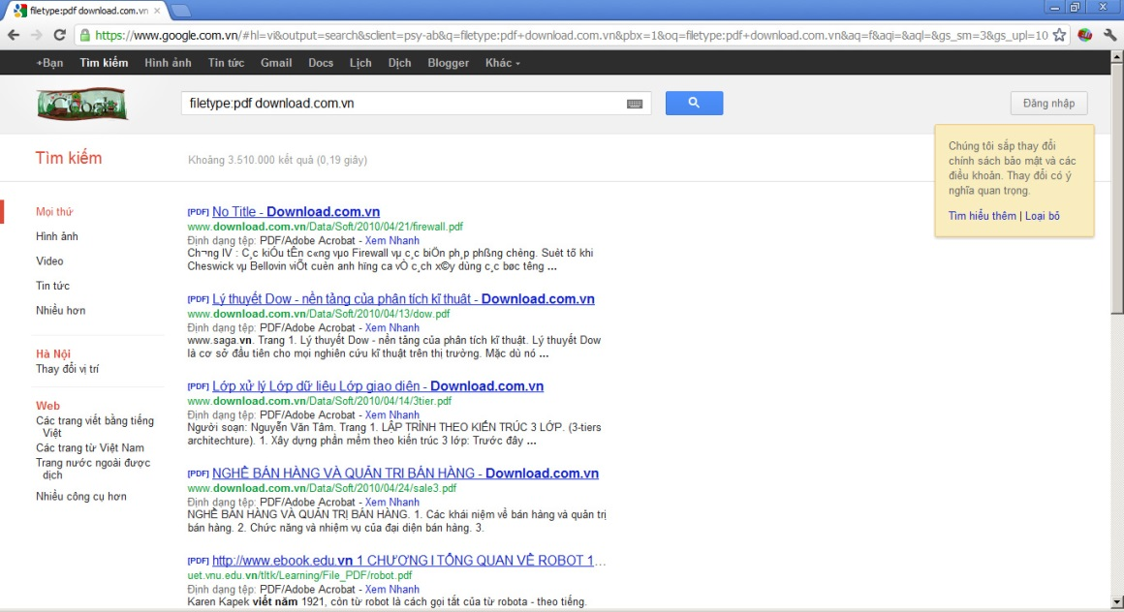

Phần 6. An toàn, an ninh thông tin

I. An toàn, An ninh thông tin
- An ninh thông tin là bảo vệ thông tin khỏi một dải rộng lớn các mối nguy để đảm bảo tính liên tục các hoạt động thiết yếu, giảm thiểu rủi ro các hoạt động chính, và tối đa hoá đầu tư và các cơ hội kinh doanh.
- An toàn thông tin: là sự bảo vệ thông tin và hệ thống thông tin tránh bị truy cập, sử dụng, tiết lộ, gián đoạn, sửa đổi hoặc phá hoại trái phép nhằm bảo đảm tính nguyên vẹn, tính bảo mật và tính khả dụng của thông tin.
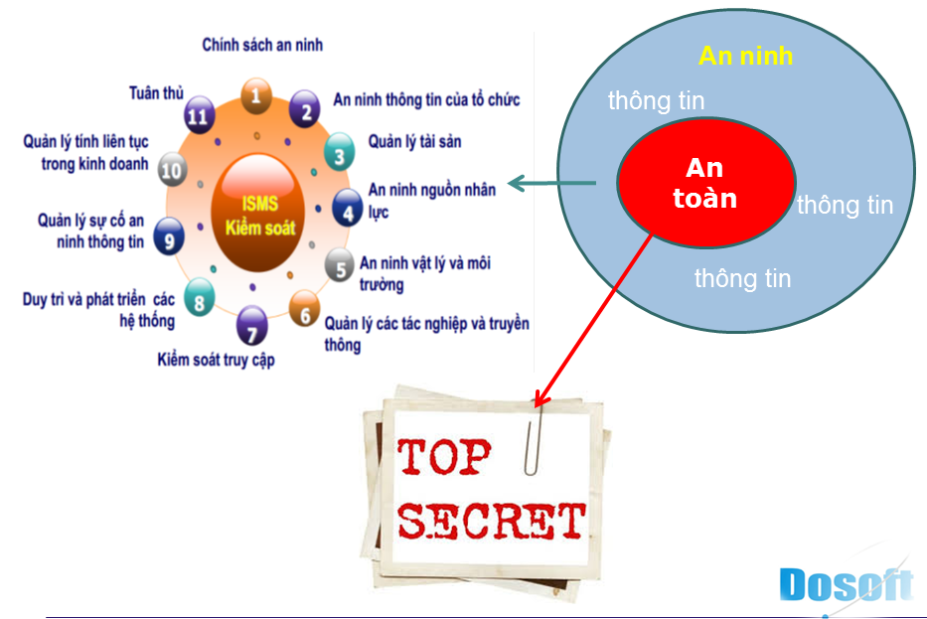
Một số niệm về An toàn thông tin mạng
1. An toàn thông tin mạng là sự bảo vệ thông tin, hệ thống thông tin trên mạng tránh bị truy nhập, sử dụng, tiết lộ, gián đoạn, sửa đổi hoặc phá hoại trái phép nhằm bảo đảm tính nguyên vẹn, tính bảo mật và tính khả dụng của thông tin.
2. Mạng là môi trường trong đó thông tin được cung cấp, truyền đưa, thu thập, xử lý, lưu trữ và trao đổi thông qua mạng viễn thông và mạng máy tính.
3. Hệ thống thông tin là tập hợp phần cứng, phần mềm và cơ sở dữ liệu được thiết lập phục vụ mục đích tạo lập, cung cấp, truyền đưa, thu thập, xử lý, lưu trữ và trao đổi thông tin trên mạng.

4. Hệ thống thông tin quan trọng quốc gia là hệ thống thông tin mà khi bị phá hoại sẽ làm tổn hại đặc biệt nghiêm trọng tới quốc phòng, an ninh quốc gia.
5. Chủ quản hệ thống thông tin là cơ quan, tổ chức, cá nhân có thẩm quyền quản lý trực tiếp đối với hệ thống thông tin.
6. Xâm phạm an toàn thông tin mạng là hành vi truy nhập, sử dụng, tiết lộ, làm gián đoạn, sửa đổi, phá hoại trái phép thông tin, hệ thống thông tin.
7. Sự cố an toàn thông tin mạng là việc thông tin, hệ thống thông tin bị gây nguy hại, ảnh hưởng tới tính nguyên vẹn, tính bảo mật hoặc tính khả dụng.
8. Rủi ro an toàn thông tin mạng là những nhân tố chủ quan hoặc khách quan có khả năng ảnh hưởng tới trạng thái an toàn thông tin mạng.
9. Đánh giá rủi ro an toàn thông tin mạng là việc phát hiện, phân tích, ước lượng mức độ tổn hại, mối đe dọa đối với thông tin, hệ thống thông tin.
10. Quản lý rủi ro an toàn thông tin mạng là việc đưa ra các biện pháp nhằm giảm thiểu rủi ro an toàn thông tin mạng.
11. Phần mềm độc hại là phần mềm có khả năng gây ra hoạt động không bình thường cho một phần hay toàn bộ hệ thống thông tin hoặc thực hiện sao chép, sửa đổi, xóa bỏ trái phép thông tin lưu trữ trong hệ thống thông tin.
12. Hệ thống lọc phần mềm độc hại là tập hợp phần cứng, phần mềm được kết nối vào mạng để phát hiện, ngăn chặn, lọc và thống kê phần mềm độc hại.
13. Địa chỉ điện tử là địa chỉ được sử dụng để gửi, nhận thông tin trên mạng bao gồm địa chỉ thư điện tử, số điện thoại, địa chỉ Internet và hình thức tương tự khác.
14. Xung đột thông tin là việc hai hoặc nhiều tổ chức trong nước và nước ngoài sử dụng biện pháp công nghệ, kỹ thuật thông tin gây tổn hại đến thông tin, hệ thống thông tin trên mạng.
15. Thông tin cá nhân là thông tin gắn với việc xác định danh tính của một người cụ thể.

16. Chủ thể thông tin cá nhân là người được xác định từ thông tin cá nhân đó.
17. Xử lý thông tin cá nhân là việc thực hiện một hoặc một số thao tác thu thập, biên tập, sử dụng, lưu trữ, cung cấp, chia sẻ, phát tán thông tin cá nhân trên mạng nhằm mục đích thương mại.
18. Mật mã dân sự là kỹ thuật mật mã và sản phẩm mật mã được sử dụng để bảo mật hoặc xác thực đối với thông tin không thuộc phạm vi bí mật nhà nước.
19. Sản phẩm an toàn thông tin mạng là phần cứng, phần mềm có chức năng bảo vệ thông tin, hệ thống thông tin.
20. Dịch vụ an toàn thông tin mạng là dịch vụ bảo vệ thông tin, hệ thống thông tin.

II. Các mối đe dọa và các biện pháp đảm bảo an toàn, bảo mật thông tin, dữ liệu

1. Phần mềm độc hại
Phần mềm độc hại là thuật ngữ dùng cho phần mềm gây hại được thiết kế để thực hiện hoạt động phá hoại hoặc các tác vụ không mong muốn đối với hệ thống máy tính. Phần mềm độc hại thường bao gồm:
- Virus
- Worm (sâu máy tính)
- Trojan horse (ngựa thành Tơ-roa)
- Spyware (phần mềm gián điệp)
- Fake Antivirus/Security (phần mềm bảo mật lậu)
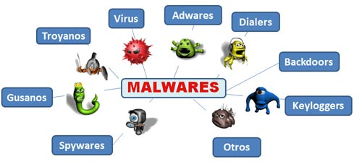

+ Virus: là một chương trình phần mềm sao chép chính nó và lây nhiễm tất cả các máy tính được nó kết nối vào. Virus thường cần phải được thực hiện thông qua tính năng Autorun, hệ thống khởi động hoặc bằng tay bởi người sử dụng. Các nguồn phổ biến nhất để lây nhiễm virus là ổ đĩa USB, Internet và file đính kèm trong email của bạn.
+ Spyware (phần mềm gián điệp)
Như tên của nó, phần mềm gián điệp được phát triển nhằm đánh cắp thông tin của bạn từ máy tính và gửi lại cho người viết ra nó. Một số thông tin bị nắm bắt bởi phần mềm gián điệp bao gồm chi tiết thẻ tín dụng, thông tin đăng nhập trang web, tài khoản email...
+ Trojan/Backdoor
Trojan là một trong những mối đe dọa nguy hiểm nhất với máy tính. Chúng là một mã độc ẩn bên trong một phần mềm có vẻ hữu ích nhưng bí mật kết nối đến máy chủ độc hại trong nền mà bạn không biết. Trojan thường được sử dụng để điều khiển hoàn toàn máy tính.
Nếu máy tính bị nhiễm một trojan, chúng ta nên ngắt kết nối từ Internet và không kết nối lại cho đến khi trojan đó được loại bỏ hoàn toàn.
Chỉ cần nhớ rằng trojan không thể cài đặt tự động như virus, chúng cần phải được cài đặt bởi người sử dụng. Chúng ta phải rất cẩn thận trong khi cài đặt hoặc chạy bất kỳ chương trình nào, chỉ nên chạy những công cụ được cung cấp từ những nguồn tin tưởng.
+ Adware
Phần mềm quảng cáo (adware) sẽ phục vụ quảng cáo trên máy tính, có thể hoặc không có thể đóng/vô hiệu hóa bởi người sử dụng. Phần mềm quảng cáo không có hại, nhưng chúng sẽ tiếp tục hiển thị quảng cáo trên máy tính, có thể gây khó chịu cho bạn. Phần mềm quảng cáo thường đi kèm với các ứng dụng hợp pháp.
+ Fake Antivirus/Security
Phần mềm chống virus giả mạo, thông báo cho bạn biết rằng máy tính của bạn bị nhiễm nhiều virus. Khi bạn cố gắng loại bỏ virus thông qua phần mềm, nó sẽ yêu cầu bạn mua phiên bản đầy đủ trước khi nó có thể làm sạch hệ thống cho bạn.
+ Worms
Worms là một trong những loại hình nguy hiểm nhất đe dọa máy tính, đặc biệt là các máy tính kết nối trong một mạng lưới. Chúng thường sử dụng các lỗ hổng bảo mật trong một mạng lưới để trốn bên trong mỗi máy tính trong mạng mà không cần sự can thiệp của người dùng. Chúng có thể phá hủy tất cả các máy tính trong mạng chỉ trong vòng vài phút.
Sự khác biệt chính giữa một loại virus và worms chính là việc nó thực hiện sao chép chính nó qua mạng và nó là một chương trình độc lập riêng, trong khi virus có thể lây lan thông qua các phương tiện khác như thiết bị truyền thông di động, và chúng có thể gắn với các chương trình khác, thực thi để ẩn và chạy tự động sau khi chương trình được khởi chạy. Một số ví dụ nổi tiếng của worms như sâu Iloveyou và sâu Conficker...

2. Cách nhận biết máy tính bị nhiễm phần mềm độc hại
- Máy tính bị chậm: Vấn đề kết nối Internet là một chuyện, nhưng nếu máy tính luôn chạy chậm, cho dù người dùng đang online hoặc không thì đây là dấu hiệu cho thấy máy tính bị nhiễm malware. Truy xuất tập tin, mở các chương trình ứng dụng chậm. Duyệt web chậm, nội dung các trang web hiển thị trên trình duyệt chậm.
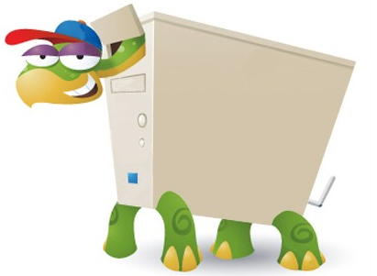
- Các file lạ tự động sinh ra khi người dùng mở ổ đĩa USB. Xuất hiện các file có phần mở rộng .exe có tên trùng với tên các thư mục.
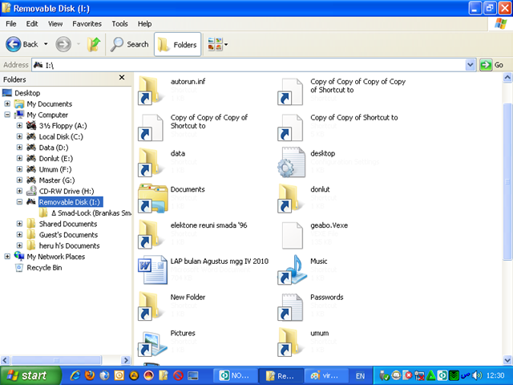
- Máy tính bị treo: đây không phải là dấu hiệu chắc chắn máy tính bị nhiễm malware mà có thể máy tính xử lý quá tải. Nhưng nếu điều này xảy ra kèm theo các triệu chứng ở trên thì rất có khả năng là máy tính bị nhiễm.
- Trình duyệt không thể tải trang web: Trình duyệt vẫn thông báo rằng trang không được tải mặc dù kết nối Internet tốt.
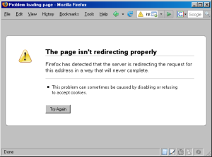
- Các trang popup quảng cáo xuất hiện ngay cả khi không bật trình duyệt. Các phần mềm adware tấn công nạn nhân bằng các cửa sổ, trang popup quảng cáo. Đôi khi chúng quảng cáo cho các sản phẩm hợp pháp nhưng đôi khi chúng lại chứa các đường dẫn tới các trang web độc hại, các trang web đó sẽ lây nhiễm thêm nhiều phần mềm độc hại khác cho máy tính của người dùng.
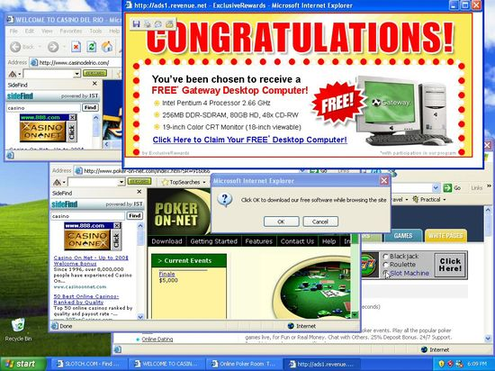
- Điều hướng trình duyệt bị thay đổi. Không hẳn tất cả các trang web được điều hướng tới đều là các trang web độc hại, nhưng nếu người dùng đang muốn truy cập vào Google mà lại bị chuyển hướng tới một trang tìm kiếm lạ mắt thì gần như chắc chắn máy tính đang gặp vấn đề. Đôi khi các phần mềm độc hại sử dụng phương thức chuyển hướng rất tinh vi. Ví dụ, một trojan dịch vụ ngân hàng có thể chuyển hướng trình duyệt tới một trang web giả mạo được thiết kế giống hệt trang web ngân hàng thật sự của người dùng. Khi đó đầu mối duy nhất của người dùng là đường dẫn URL xa lạ trong thanh địa chỉ.
- Chương trình bảo mật chưa bao giờ cài đặt trên máy đưa ra những cảnh báo đáng sợ. Tạo ra và phân phối các chương trình chống virus giả mạo là một loại hình kinh doanh sinh lợi cao. Những thủ phạm sử dụng phương thức tấn công từ phần mềm tải về hoặc các kỹ thuật tấn công lén lút khác để cài đặt phần mềm chống virus giả mạo lên trên máy của người dùng, tiếp đó phần mềm diệt virus giả mạo sẽ thông báo những cảnh báo đáng sợ về những mối đe doạ giả. Có thể người dùng sẽ phải đăng ký và thanh toán một khoản tiền để công cụ này thực hiện "khắc phục" các vấn đề của người dùng. Và tất nhiên quá trình quét malware với phần mềm chống virus giả mạo này sẽ diễn ra rất nhanh vì thực sự nó chẳng làm bất cứ điều gì.
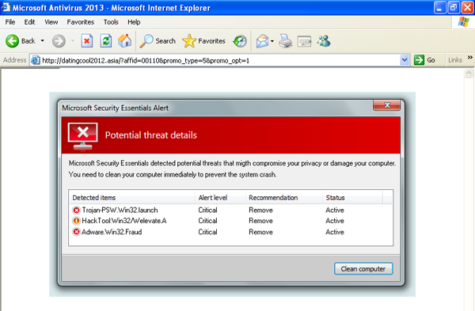
- Có những bài viết lạ xuất hiện trên các trang mạng xã hội của người dùng mà không phải do người dùng chia sẻ. Malware lây lan qua Facebook và các mạng xã hội khác bằng cách tạo ra các bài viết giả mạo. Đôi khi malware còn tự động gửi tin nhắn inbox cho người dùng bè của người dùng trên các mạng xã hội. Thông thường những bài viết và những tin nhắn này thường là những tuyên bố dễ gây kích động về các vấn đề mà nhiều người quan tâm. Bất cứ ai bị kích động và nhấp vào đường dẫn sẽ trở thành nạn nhân tiếp theo.
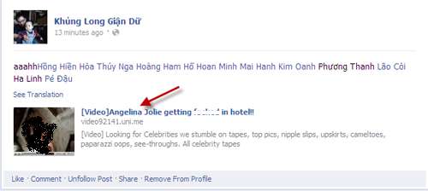
- Xuất hiện một chương trình kiểm soát máy tính của người dùng và đòi tiền chuộc. Một số malware kiểm soát máy tính hoặc dữ liệu của người dùng theo đúng nghĩa đen và đòi tiền chuộc từ phía người dùng. Một số malware đòi tiền chuộc công khai rằng nó có thể sẽ mã hoá toàn bộ hình ảnh và tài liệu của người dùng và nó muốn người dùng trả tiền để có thể nhận lại hình ảnh và tài liệu. Một số malware khác lại cố gắng che giấu những gì chúng đang làm. Ví dụ, chúng có thể hiển thị một cảnh báo giả mạo từ công an rằng máy tính của người dùng được đã sử dụng để gửi thư rác và người dùng cần trả tiền phạt để có thể tiếp tục sử dụng nó. Tất nhiên, ngay cả khi người dùng đã trả tiền, hệ thống của người dùng cũng có thể sẽ không trở lại tình trạng ban đầu.
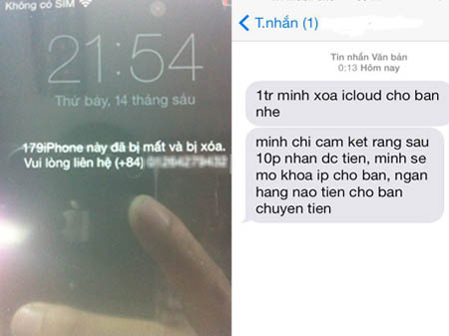
- Đột nhiên người dùng không thể sử dụng các công cụ hệ thống phổ biến. Một người dùng thông thạo máy tính nghi ngờ rằng máy tính của mình bị nhiễm malware có thể khởi động Task Manager để điều tra, hoặc kiểm tra các thiết lập bằng Registry Editor. Nếu đột nhiên khi người dùng cố gắng sử dụng các công cụ trên và các công cụ hệ thống khác người dùng nhận được thông báo rằng quyền truy cập đã bị khoá bởi người quản trị, điều đó có nghĩa là máy tính của người dùng đã bị nhiễm malware và chúng đang thực hiện những nỗ lực để tự bảo vệ mình.
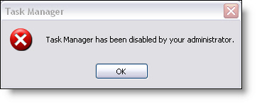
- Mọi thứ dường như hoàn toàn bình thường. Điều này là chính xác. Một số loại malware làm tất cả mọi cách để ẩn đi tất cả các hoạt động và không để lại những dấu vết có thể nhìn thấy được. Ngay cả khi người dùng không nhận thấy bất cứ điều gì bất thường, máy tính của người dùng vẫn có thể là nơi trú ngụ của một con bot, nó lặng lẽ chờ đợi hướng dẫn từ hệ thống điều khiển, hay những trojan được điều khiển từ xa nhằm ăn cắp những thông tin cá nhân của người dùng.

3. Phòng chống lấy cắp thông tin cá nhân
a. Không sử dụng các thông tin cá nhân quan trọng: không nên đưa các thông tin chi tiết như địa chỉ, số điện thoại, ngày tháng năm sinh hay thậm chí trường học của con người dùng vì chúng có thể dễ dàng bị sử dụng để truy tìm các thông tin bí mật khác. Người dùng phải giảm thiểu tối đa những thông tin trong mục “thông tin cá nhân”, phải chọn lọc kỹ với bất cứ ai mà người dùng chưa quen và rất cảnh giác khi nhấn nút “like”.
b. Kiểm tra việc cài đặt phần mềm bảo mật
c. Bảo vệ mật khẩu thật chắc chắn: thông thường mọi người hay dùng câu mật khẩu ngắn gọn hoặc có liên quan trực tiếp như ngày sinh, địa chỉ để dễ nhớ, nhưng chính điều đó lại làm cho tin tặc dễ “bẻ khóa” được mật khẩu của người dùng.
d. Nên dùng nhiều mật khẩu khác nhau: không nên chỉ dùng một mật khẩu duy nhất vì nếu bị bọn tội phạm lấy được, chúng có thể dễ dàng thâm nhập vào tất cả các tài khoản trên mạng.
e. Cài đặt bảo mật trên điện thoại di động: phải chú ý giữ bí mật trên cả điện thoại di động của mình chẳng hạn như luôn tắt cài đặt định vị GPS để không bị kiểm soát việc đi lại của người dùng và gia đình.
f. Hết sức cảnh giác với thư “rác”: những thư “rác” trên mạng ngày càng tinh vi nên người dùng tuyệt đối không được cung cấp những thông tin về tài khoản hay mật khẩu. Nếu có lăn tăn gì người dùng liên lạc trực tiếp để hỏi chứ không nên trả lời qua email hoặc tốt nhất là xóa hết chúng.
g. Bảo đảm an toàn cho mạng Internet: nếu dùng wi-fi thì phải cài đặt mật khẩu cẩn thận để tin tặc không thể lợi dụng tiến hành các hoạt động xấu.
k. Kiểm tra nguồn gốc trang web: trước khi nhập các thông tin vào bất cứ trang web nào để giao dịch, người dùng cần kiểm tra địa chỉ trang web bằng cách thêm ký tự “s” (kiểm tra an ninh) vào sau đường dẫn “http”. Nếu không kiểm tra được thì người dùng không nên sử dụng trang đó nữa.
h. Chú ý các thông báo về chi tiêu trong tài khoản: nhiều người có kinh nghiệm thường kiểm tra chéo các khoản chi tiêu trong hóa đơn với các thông báo về giao dịch nhưng nó cũng không thực sự cần thiết. Người dùng chỉ cần hết sức chú ý với những thông tin giao dịch mà người dùng thấy đáng ngờ hoặc chưa từng thực hiện.
i. Giám sát những công việc hay tiến hành trên mạng: cần phải chú ý tới mọi điểm đáng nghi ngờ trong thư điện tử nhất là những vấn đề liên quan đến đề nghị tài chính hay thẻ tín dụng.

4. Đảm bảo an toàn thông tin đối với tài liệu
a. Backup kịp thời và thường xuyên
Bước quan trọng nhất trong việc bảo vệ dữ liệu khỏi bị thất lạc là thực hiện backup thường xuyên. Chúng ta cần thực hiện backup theo chu kỳ bao lâu? Điều này phụ thuộc vào lượng dữ liệu sẽ bị mất nếu hệ thống bị đánh sập hoàn toàn. Chúng ta có thể thực hiện backup hàng tuần, hàng ngày, hay hàng giờ.
Chúng ta có thể sử dụng tiện ích backup được tích hợp trong hệ điều hành Windows (ntbackup.exe) để thực hiện những tiến trình backup cơ bản, ngoài ra, có thể sử dụng Wizard Mode để đơn giản hóa tiến trình tạo và khôi phục các file backup, hay có thể cấu hình thủ công các cài đặt backup và lên lịch thực hiện tác vụ backup để tự động hóa tác vụ này.
Ngoài công cụ trên, có rất nhiều công cụ backup nhóm ba khác với nhiều tùy chọn nâng cao hơn. Cho dù chúng ta lựa chọn công cụ nào, thì việc lưu trữ một bản copy dự phòng của file backup là rất quan trọng để đề phòng trường hợp những băng/đĩa chứa file backup bị phá hủy cùng với dữ liệu gốc. Hiện nay có một phương pháp rất hiệu quả mà chúng ta có thể sử dụng để lưu trữ dự phòng bản backup đó là backup trực tuyến.
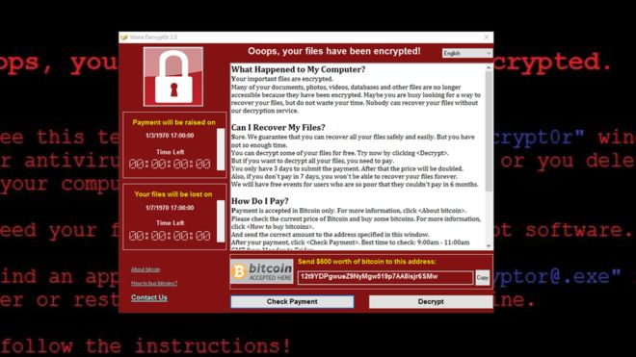
b. Ẩn dấu các thư mục, File
Gán thuộc tính ẩn: Để ẩn file hoặc folder, người dùng click phải chuột vào file hoặc folder rồi chọn Properties. Trong cửa sổ hiện ra, trong thẻ General người dùng check vào tùy chọn Hidden rồi bấm Apply và OK.
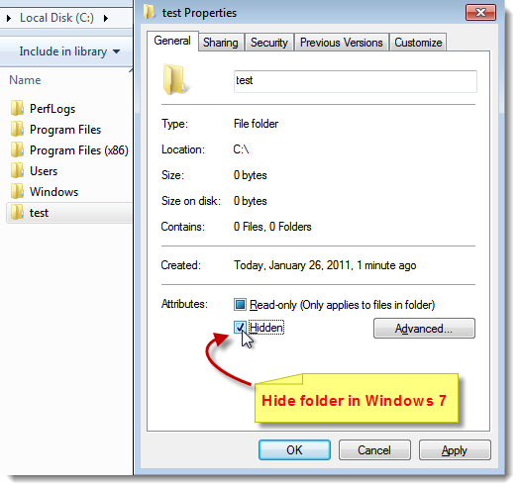
Đổi định dạng của file: Đây cũng là một cách giúp bảo vệ không cho người khác xem dữ liệu của mình. Ví dụ người dùng có 1 file Setup.exe, người dùng có thể đổi định dạng exe thành Broken.rar Hãy bỏ những từ gợi nhớ ra khỏi tên file để tránh bị phát hiện ra định dạng gốc của file, như trong trường hợp này nếu người dùng vẫn giữ tên Setup.rar người ta có thể nghĩ ra file setup và phải có định dạng exe đấy
Để bảo mật dữ liệu, thao tác đầu tiên là cài đặt phân quyền cấp phép cho file và thư mục. Nếu đang chia sẻ dữ liệu qua mạng, chúng ta có thể cài đặt phân quyền chia sẻ để kiểm soát những tài khoản người dùng nào có thể hay không thể truy cập vào những file này qua mạng. Với Windows 2000 và Windows XP, chúng ta thực hiện cài đặt giấy phép bằng cách click vào nút Permissions trên tab Sharing của cửa sổ thuộc tính Properties của thư mục hay file.
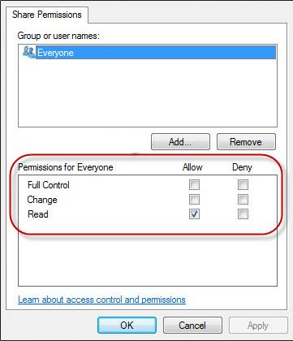
Tuy nhiên, nếu máy tính được nhiều người sử dụng thì chúng ta phải sử dụng các giấy phép cấp độ file (còn được gọi là phân quyền NTFS vì chúng chỉ xuất hiện trên những thư mục và file được lưu trữ trên phân vùng được định dạng NTFS). Những phân quyền cấp độ file, được cài đặt trong tab Security của hộp thoại thuộc tính Properties, bảo mật hơn so với các phân quyền cấp độ chia sẻ.
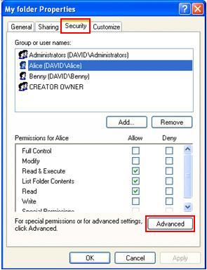
c. Đặt mật khẩu bảo vệ tài liệu
Một số ứng dụng, như Microsoft Office và Adobe Acrobat, cho phép chúng ta cài đặt mật khẩu trên nhiều tài liệu khác nhau. Để mở những tài liệu này chúng ta sẽ phải nhập vào mật khẩu đã cài đặt cho chúng. Trong Microsoft Word 2003, để đặt mật khẩu cho tài liệu, vào menu Tools | Options rồi click vào tab Security. Chúng ta có thể cài đặt mật khẩu mở file này và đặt mật khẩu chống chỉnh sửa. Ngoài ra chúng ta có thể cài đặt kiểu mã hóa được sử dụng.
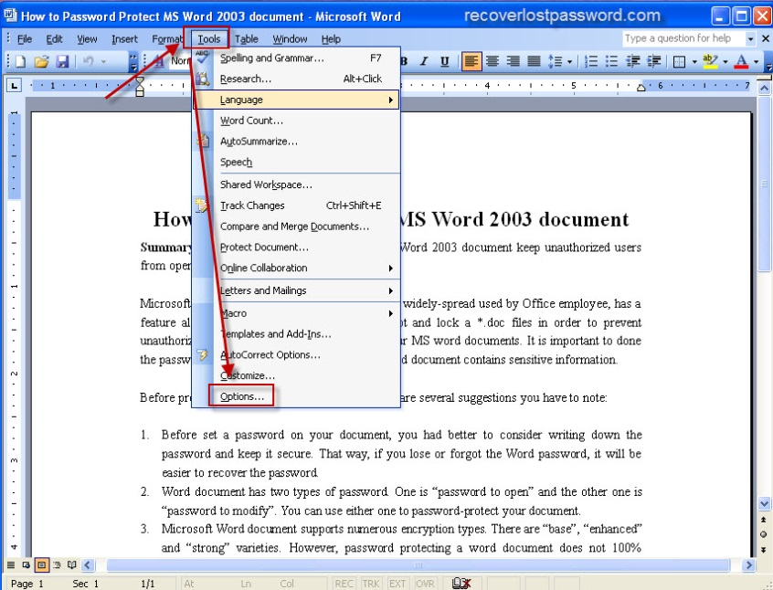
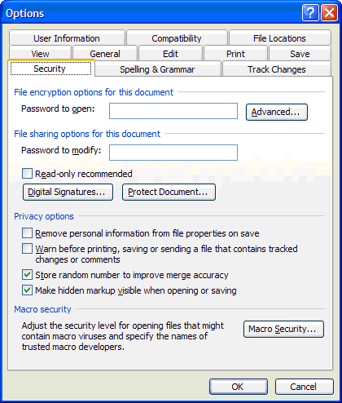
Một số phần mềm nén như WinZip hay PKZip cũng hỗ trợ cả tính năng mã hóa file nén.
d. Sử dụng phần mềm mã hóa
Hệ điều hành Windows 2000, Windows XP Pro và Server 2003 trở lên được hỗ trợ tính năng mã hóa Encrypting File System (EFS – mã hóa file hệ thống). Thao tác mã hóa file và thư mục rất đơn giản, chỉ cần click vào nút Advanced trên tab General của trang thuộc tính Properties. Ngoài ra, trên thị trường có nhiều phần mềm mã hóa khác dễ sử dụng hơn như: SensiGuard, WinFileCrypt, Estelar Protect A Folder, ...
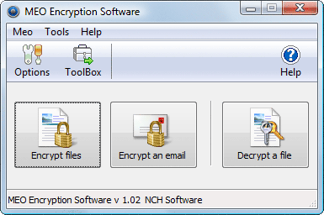
e. Sử dụng công cụ mã hóa ổ đĩa
Trong một số phiên bản của Windows Vista, Windows 7, Windows Server 2008 và Windows Server 2008 R2 tích hợp một công cụ mã hóa ổ đĩa khá mạnh có tên BitLocker. Mặc định, công cụ này sử dụng bộ mã hóa AES (Advanced Encryption Standard) vận hành theo chế độ CBC (Cipher-Block Chaining).
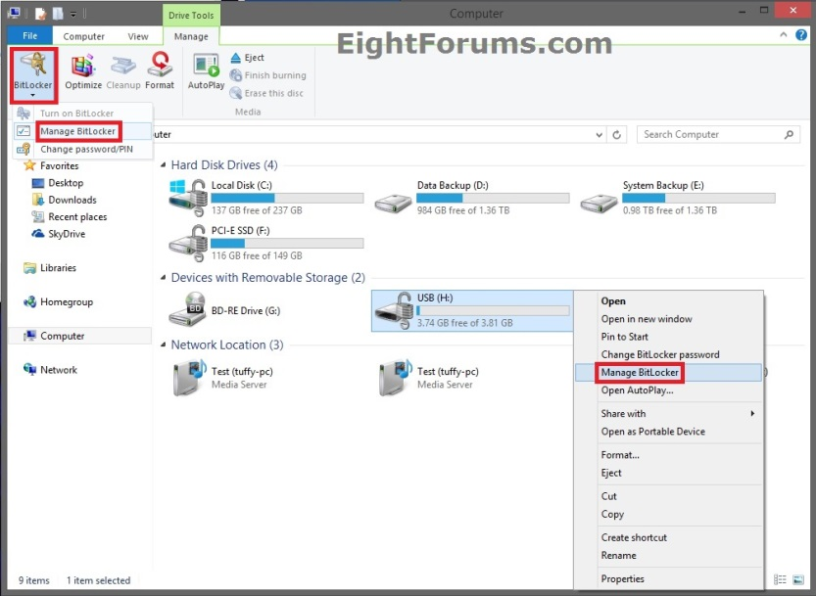
Ngoài ra chúng ta có thể sử dụng nhiều công cụ mã hóa ổ đĩa nhà cung cấp khác cho phép mã hóa toàn bộ ổ đĩa. Khi mã hóa toàn bộ ổ đĩa, người dùng sẽ không thể truy cập vào dữ liệu trong đó. Dữ liệu sẽ được mã hóa tự động khi được ghi vào ổ đĩa này, và sẽ tự động được giải mã trước khi được tải vào bộ nhớ. Một số công cụ có thể tạo những vùng lưu trữ vô hình bên trong một phân vùng, sau đó hoạt động như ổ đĩa ẩn bên trong một ổ đĩa. Những người dùng khác chỉ có thể thấy dữ liệu trong ổ đĩa ngoài.
Những công cụ mã hóa ổ đĩa có thể được sử dụng để mã hóa ổ đĩa di động. Một số cho phép tạo một mật khẩu chủ cùng với những mật khẩu phụ với quyền thấp hơn để cấp cho những người dùng khác, như Whole Disk Encryption, Drive Crypt, …
f. Bảo mật dữ liệu truyền qua mạng Wifi
Dữ liệu mà chúng ta gửi qua mạng Wifi dễ bị tác động hơn so với khi gửi qua mạng Ethernet. Tin tặc không cần phải truy cập vật lý tới mạng hay các thiết bị trên đó, bất cứ người dùng nào sử dụng laptop đã được kích hoạt Wifi và một ăng ten thu phát sóng mạnh có thể đánh cắp dữ liệu hay đột nhập vào mạng và truy cập vào dữ liệu được lưu trữ trên mạng đó nếu điểm truy cập Wifi không được cấu hình bảo mật.
Chúng ta chỉ nên gửi và lưu trữ dữ liệu những mạng Wifi đã được mã hóa. Để mã hóa mạng Wifi, tốt nhất nên sử dụng Wifi Protected Access (WPA).
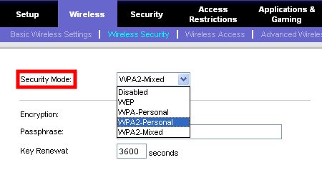

III. Bảo mật thư điện tử

1. Nguyên tắc chung sử dụng thư điện tử an toàn
Khi sử dụng hòm thư điện tử công vụ (TĐTCV) do cơ quan nhà nước (CNNN) cấp, người sử dụng cần chú ý tuân thủ đầy đủ nguyên tắc cơ bản sau:
- Hạn chế tối đa việc truy cập hòm thư điện tử bằng máy tính không đảm bảo an toàn hoặc mạng máy tính không an toàn.
- Hạn chế tối đa việc sử dụng máy tính cá nhân truy cập hòm thư điện tử công vụ thông qua mạng Internet không an toàn như: truy cập mạng Internet thông qua điểm truy cập không dây tại quán ăn, giải khát, không rõ nguồn gốc v.v…
- Không sử dụng hòm thư điện tử công vụ do cơ quan cấp cho mục đích cá nhân như: đăng ký dịch vụ thương mại, dịch vụ trao đổi chia sẻ thông tin cá nhân.
- Không đặt chế độ chuyển thư tự động từ hòm thư điện tử công vụ được cấp tới hòm thư khác không phải do các cơ quan nhà nước cấp.
- Hạn chế sử dụng ứng dụng duyệt thư điện tử có sẵn trên các thiết bị di động như Smart phone hoặc máy tính bảng để truy cập vào hòm thư điện tử công vụ được cấp.
- Chú ý cảnh giác với những thư điện tử có nội dung, nguồn gốc khả nghi và tiến hành kiểm tra và xử lý thư giả mạo theo hướng dẫn kiểm tra thư giả mạo của Trung tâm VNCERT.
- Đánh dấu Spam ngay khi nhận được các thư rác.
- Khi nhận được thư điện tử gửi kèm tệp tin mà không phát hiện ra nghi ngờ thì thực hiện các bước sau: 1) Tải tệp tin về ổ cứng (tuyệt đối không mở hoặc kích hoạt tệp tin ngay); 2) Dùng phần mềm diệt mã độc quét, kiểm tra tệp tin vừa tải về (nếu cần có thể liên lạc lại với người gửi thư để xác nhận tệp tin đã nhận được). Chỉ mở tệp tin nếu không phát hiện ra mã độc; 3) Nếu phát hiện ra mã độc, gửi thư điện tử đó dưới dạng file đính kèm cho quản trị hệ thống và địa chỉ antoanthudientu@report.vncert.vn để xử lý.
- Không gửi, nhận tệp tin thực thi qua hệ thống thư điện tử và hạn chế việc dùng tệp tin nén có mã hóa.
- Khuyến khích sử dụng chữ ký số để ký xác nhận trên thư điện tử gửi đi và kiểm tra nguồn gốc thư điện tử khi tiếp nhận bằng chữ ký số nếu thư đó đã được ký bằng chữ ký số của người gửi.
- Xóa thư khi không còn cần thiết để tránh bị mất mát thông tin nếu tài khoản bị lộ.
- Sử dụng và quản lý mật khẩu theo hướng dẫn sử dụng mật khẩu an toàn

2. Mã hóa, giải mã đối với thư điện tử
Để bảo mật email của người dùng hiệu quả, người dùng nên mã hóa 3 thứ: đó là mã hóa kết nối từ nhà cung cấp dịch vụ email của người dùng, mã hóa nội dung email gửi đi và mã hóa nội dung email được lưu trữ.
Mã hóa kết nối
Để bảo đảm việc kết nối giữa nhà cung cấp dịch vụ email với máy tính hay thiết bị khác, người dùng cần cài đặt mã hóa giao thức SSL (Secure Socket Layer) và TLS (Transport Layer Security) – tương tự như cách thức bảo vệ mà người dùng dùng khi kiểm tra tài khoản ngân hàng hay thực hiện giao dịch trực tuyến.
Nếu người dùng kiểm tra email qua trình duyệt web (cho dù ở trên máy tính để bàn, máy tính xách tay, điện thoại thông minh hay máy tính bảng), cần mất một chút thời gian để chắc rằng việc mã hóa giao thức SSL/TLS được kích hoạt. Nếu thực hiện đúng, địa chỉ website sẽ bắt đầu bằng https thay vì là http. Tùy vào trình duyệt, người dùng sẽ thấy một số dấu hiệu bổ sung, ví dụ như một thông báo bên cạnh thanh địa chỉ hay biểu tượng ổ khóa màu vàng trên thanh trạng thái ở phía dưới cùng của cửa sổ trình duyệt.
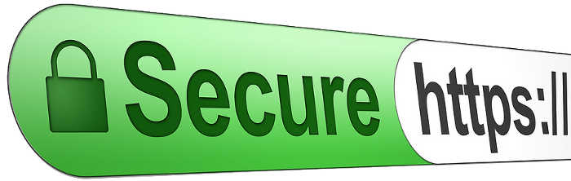
Nếu người dùng không thấy địa chỉ https và những chỉ dấu khác sau khi đăng nhập vào chương trình email trên web, hãy gõ thêm một chữ s vào cuối của ‘http’ và nhấn Enter. Nếu nhà cung cấp dịch vụ email hỗ trợ giao thức SSL/TLS, cách này sẽ giúp mã hóa kết nối hiện tại của người dùng. Sau đó, người dùng duyệt thiết lập cài đặt tài khoản của mình để xem liệu có thể kích hoạt mã hóa theo mặc định, hoặc liệu có thể sửa bookmark hay tạo shortcut tới webmail dùng địa chỉ ‘https’. Nếu người dùng không thể “ép” mã hóa, hãy kiểm tra nhà cung cấp dịch vụ email vì có thể họ không hỗ trợ giao thức SSL/TLS.
Nếu người dùng dùng chương trình email như Microsoft Outlook để nhận email hay một ứng dụng email trên điện thoại thông minh, máy tính bảng, người dùng nên cố gắng sử dụng mã hóa SSL/TLS.
Nếu người dùng dùng tài khoản email Exchange cho công việc, người dùng sẽ thấy mục dành cho thiết lập bảo mật, nơi người dùng có thể thấy rõ liệu mã hóa/bảo mật có được kích hoạt cho các kết nối đến và đi cũng như cho tài khoản Exchange của người dùng hay không. Nếu nó không được kích hoạt, kiểm tra nhà cung cấp dịch vụ email để xem họ có hỗ trợ mã hóa này và có thể tìm kiếm nhà cung cấp nào khác có hỗ trợ mã hóa SSL/TLS.
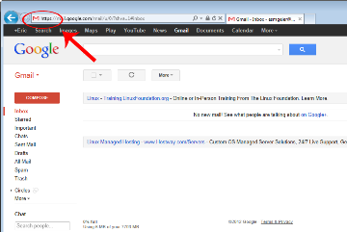
Mã hóa email gửi đi
Người dùng có thể mã hóa nội dung email cá nhân trong suốt quá trình email di chuyển, nhưng cả người dùng và người nhận phải thực hiện một số thao tác để tính bảo mật được bảo đảm. Người dùng có thể dùng các tính năng mã hóa tích hợp trong dịch vụ email hay người dùng có thể tải phần mềm mã hóa hay các ứng dụng phụ trợ sử dụng phương thức OpenPGP.
Mã hóa email lưu trữ
Nếu người dùng thích sử dụng trình email trên máy tính hay ứng dụng trên thiết bị di động hơn là qua trình duyệt web, người dùng nên chắc rằng dữ liệu email được lưu trữ đã mã hóa để những kẻ tấn công trên mạng không thể truy cập vào nội dung email đã lưu, nếu người dùng lỡ mất hay bị ai đó đánh cắp thiết bị.
Cách tốt nhất là mã hóa toàn bộ nội dung trên laptop hay thiết bị di động, bởi vì các thiết bị di động thường rơi vào trường hợp đặc biệt là bị mất hay đánh cắp. Đối với các thiết bị di động, tốt nhất là dùng hệ điều hành cung cấp đầy đủ mã hóa trên thiết bị bằng cách thiết lập mã PIN hay mật khẩu để bảo vệ email và dữ liệu khác của người dùng.
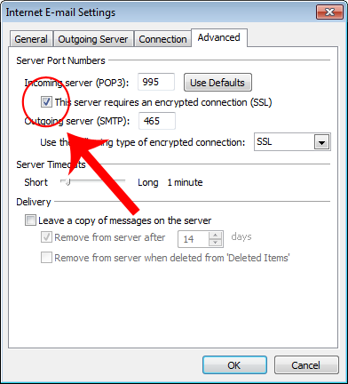

3. Chữ ký số
a. Chữ ký điện tử (tiếng Anh: electronic signature): là thông tin đi kèm theo dữ liệu (văn bản, hình ảnh, video...) nhằm mục đích xác định người chủ của dữ liệu đó. Cũng có thể sử dụng định nghĩa rộng hơn, bao hàm cả mã nhận thực, hàm băm và các thiết bị bút điện tử.
Chữ ký điện tử được sử dụng trong các giao dịch điện tử. Xuất phát từ thực tế, chữ ký điện tử cũng cần đảm bảo các chức năng: xác định được người chủ của một dữ liệu nào đó: văn bản, ảnh, video,... dữ liệu đó có bị thay đổi hay không.
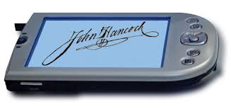
b. Chữ ký số: là mô hình sử dụng các kỹ thuật mật mã để gắn với mỗi người sử dụng một cặp khóa công khai - bí mật và qua đó có thể ký các văn bản điện tử cũng như trao đổi các thông tin mật. Khóa công khai thường được phân phối thông qua chứng thực khóa công khai. Quá trình sử dụng chữ ký số bao gồm 2 quá trình: tạo chữ ký và kiểm tra chữ ký.
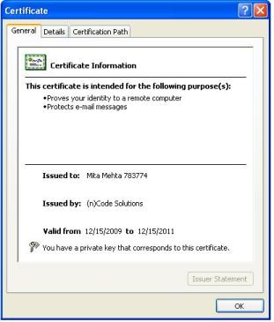
Khái niệm chữ ký điện tử - mặc dù thường được sử dụng cùng nghĩa với chữ ký số nhưng thực sự có nghĩa rộng hơn. Chữ ký điện tử chỉ đến bất kỳ phương pháp nào (không nhất thiết là mật mã) để xác định người chủ của văn bản điện tử. Chữ ký điện tử bao gồm cả địa chỉ telex và chữ ký trên giấy được truyền bằng fax.
Người dùng có thể cung cấp khóa công khai của người dùng (public key) đến bất cứ người nào cần nó. Nhưng khóa riêng (private key) thì chỉ có người dùng là người nắm giữ.
Ví dụ cơ bản : An có hai khóa, một khóa công khai và một khóa riêng. An đưa khóa công khai của mình cho Minh, nhưng giữ lại khóa riêng cho mình. Khi muốn chuyển tài liệu cho Minh, An có thể xác nhận (ký) các tài liệu này dùng chính khóa riêng của mình và gửi chúng đến Minh. Minh sau đó sẽ dùng khóa công khai của An, để có thể kiểm tra tài liệu mà cô ấy nhận được, thực sự được gửi bởi An.
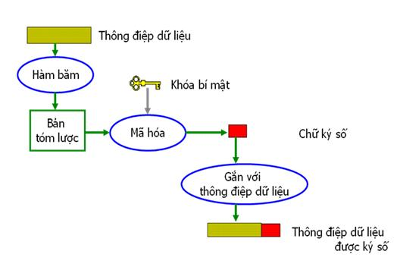
c. Ứng dụng chữ ký điện tử
+ Trong chính phủ điện tử
- Khai báo hải quan điện tử, thuế điện tử
- Khai sinh, khai tử
- Cấp các loại giấy tờ và chứng chỉ
- Hệ thống nộp hồ sơ xin phép: xuất bản, xây dựng, y tế, giáo dục...
+ Trong thương mại điện tử
- Chứng thực danh tính người tham gia giao dịch, xác thực tính an toàn của giao dịch điện tử qua mạng Internet.
- Chứng thực tính nguyên vẹn của hợp đồng, tài liệu...
- Ứng dụng xác thực trong Internet banking
- Ứng dụng xác thực trong giao dịch chứng khoán
- Ứng dụng xác thực trong mua bán, đấu thầu qua mạng
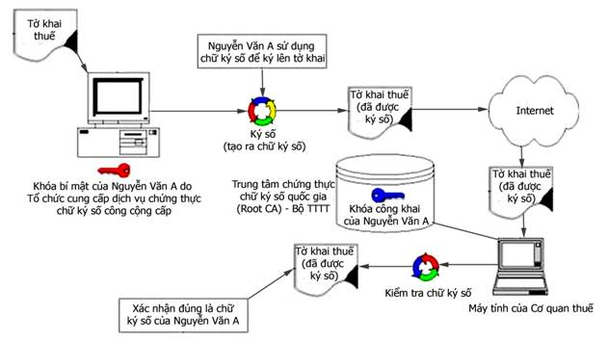

Phần 7. Tổng quan giáo án, bài giảng điện tử, e-learning

1. Giáo án điện tử

Theo tài liệu "Những vấn đề chung về đổi mới giáo dục THCS - môn Tin học" do Vụ Giáo dục Trung học - Bộ Giáo dục và Đào tạo phát hành năm 2007 (trang 95) thì "Giáo án điện tử có thể hiểu là giáo án truyền thống của giáo viên nhưng được đưa vào máy vi tính – giáo án truyền thống nhưng được lưu trữ, thể hiện ở dạng điện tử. Khi giáo án truyền thống được đưa vào máy tính thì những ưu điểm, thế mạnh của CNTT sẽ phát huy trong việc trình bày nội dung cũng như hình thức của giáo án”.

Giáo án điện tử là bản thiết kế cụ thể toàn bộ kế hoạch hoạt động dạy học của giáo viên trên giờ lên lớp, toàn bộ hoạt động dạy học đó đã được số hóa và minh họa bằng các dữ liệu đa phương tiện (multimedia) một cách trực quan, có cấu trúc chặt chẽ và logic được quy định bởi cấu trúc của bài học.

2. Bài giảng điện tử
Bài giảng điện tử là một hình thức tổ chức bài lên lớp nhằm thực thi giáo án điện tử, bài giảng điện tử là tập hợp các học liệu điện tử được tổ chức theo một kết cấu sư phạm để có thể giúp người học đạt được kiến thức và kĩ năng cần thiết. Khi đó toàn bộ kế hoạch hoạt động dạy học đều được chương trình hoá, do giáo viên điều khiển thông qua môi trường đa phương tiện với sự hỗ trợ của công nghệ thông tin. Nếu như bài giảng truyền thống là sự tương tác giữa thầy và trò thông qua các phương pháp, phương tiện và hình thức dạy - học truyền thống thì bài giảng điện tử là sự tương tác giữa thầy và trò thông qua các phương pháp, phương tiện và hình thức dạy - học có sự hỗ trợ của công nghệ thông tin.
Có thể hiểu đơn giản: Bài giảng điện tử là việc ứng dụng công nghệ thông tin vào bài giảng, giúp cho bài giảng sinh động, dễ hiểu và có tính tương tác cao hơn. Một số phần mềm dùng để biên soạn bài giảng trình chiếu được ưa chuộng ở nước ta hiện nay như: Microsoft Powerpoint, Adobe Presenter, Violet, Lecture Maker… Trong đó, Microsoft Powerpoint là được các giáo viên sử dụng nhiều nhất vì tính phổ biến, nhiều tính năng, dễ dùng và khả năng tùy biến cao của nó. Trong khi Adobe Presenter cũng đang được nhiều người quan tâm vì nó có khả năng tương tác cao với người học.
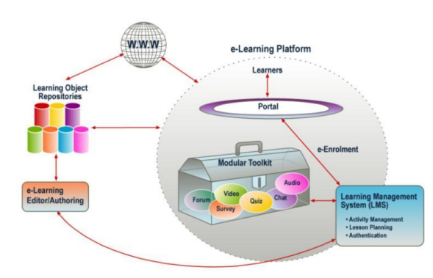

3. Bài giảng E-learning
Bài giảng e-Learning là sản phẩm được tạo ra từ các công cụ tạo bài giảng (authoring tools), có khả năng tích hợp đa phương tiện (multimedia) gồm phim (video), hình ảnh, đồ họa, hoạt hình, âm thanh, ..., và tuân thủ một trong các chuẩn SCROM, AICC
- Bài giảng e-Learning khác hoàn toàn với các khái niệm: giáo án điện tử, bài trình chiếu hoặc bài giảng điện tử (powerpoint) thường gọi.
- Bài giảng e-Learning có thể dùng để học ngoại tuyến (off-line) hoặc trực tuyến (online) và có khả năng tương tác với người học, giúp người học có thể tự học mà không cần đến thầy dạy, không cần đến trường – lớp.
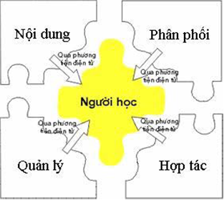

Trong đó:
- Nội dung: Các nội dung đào tạo, bài giảng được thể hiện dưới dạng các phương tiện truyền thông điện tử, đa phương tiện. Ví dụ các bài giảng được tạo bởi các phần mềm như Reload, eXe…
- Phân phối: Việc phân phối các nội dung đào tạo được thực hiện thông qua các phương tiện điện tử. Ví dụ tài liệu được gửi cho học sinh bằng e-mail, học sinh học trên website, học qua đĩa CD - Rom multimedia…
- Quản lý: Quá trình quản lý đào tạo được thực hiện hoàn toàn nhờ phương tiện truyền thông điện tử. Ví dụ như việc đăng ký học qua mạng, bằng bản tin nhắn SMS, việc theo dõi tiến độ học tập (điểm danh) được thực hiện qua mạng Internet...
- Hợp tác: Sự hợp tác, trao đổi của người học trong quá trình học tập cũng được thông qua phương tiện truyền thông điện tử. Ví dụ như việc trao đổi thảo luận thông qua chat, Forum trên mạng,…
Các nhóm chuẩn E-Learning:
• Chuẩn đóng gói: AICC, IMS Global Consortium, SCORM
• Chuẩn trao đổi thông tin: AICC, SCORM
• Chuẩn meta-data: Learning Object Metadata Standard, Learning Resources Meta-data Specification, SCORM Meta-data standards.
• Chuẩn chất lượng: e-Learning Courseware Certification Standards của ASTD E-Learning Certification Institue
• Một số chuẩn khác: Test Questions, Enterprise Information Model, Learner Information Packaging, IMS Digital Repositories, IMS Simple Sequencing (đã được đưa vào SCORM 2004), IMS ePortfolio ....

4. Một số hình thức E-Learning
a) Đào tạo dựa trên công nghệ (TBT - Technology-Based Training) là hình thức đào tạo có sự áp dụng công nghệ, đặc biệt là dựa trên công nghệ thông tin.
b) Đào tạo dựa trên máy tính (CBT - Computer-Based Training). Hiểu theo nghĩa rộng, thuật ngữ này nói đến bất kỳ một hình thức đào tạo nào có sử dụng máy tính. Nhưng thông thường thuật ngữ này được hiểu theo nghĩa hẹp để nói đến các ứng dụng (phần mềm) đào tạo trên các đĩa CD-ROM hoặc cài trên các máy tính độc lập, không nối mạng, không có giao tiếp với thế giới bên ngoài. Thuật ngữ này được hiểu đồng nhất với thuật ngữ CD-ROM Based Training.
c) Đào tạo dựa trên web (WBT - Web-Based Training): Là hình thức đào tạo sử dụng công nghệ web. Nội dung học, các thông tin quản lý khoá học, thông tin về người học được lưu trữ trên máy chủ và người dùng có thể dễ dàng truy nhập thông qua trình duyệt Web. Người học có thể giao tiếp với nhau và với giáo viên, sử dụng các chức năng trao đổi trực tiếp, diễn đàn, e-mail... thậm chí có thể nghe được giọng nói và nhìn thấy hình ảnh của người giao tiếp với mình.
d) Đào tạo trực tuyến (Online Learning/Training): là hình thức đào tạo có sử dụng kết nối mạng để thực hiện việc học: lấy tài liệu học, giao tiếp giữa người học với nhau và với giáo viên...
e) Đào tạo từ xa (Distance Learning): Thuật ngữ này nói đến hình thức đào tạo trong đó người dạy và người học không ở cùng một chỗ, thậm chí không cùng một thời điểm. Ví dụ như việc đào tạo sử dụng công nghệ hội thảo cầu truyền hình hoặc công nghệ web.
5. Những yếu tố tích cực khi sử dụng bài giảng E-learning
- Các hiện tượng tác động vào giác quan như film ảnh, âm thanh,… đến người học thì cảm giác của học sẽ được hình thành.
- Đảm bảo một người thiết kế có thể cho nhiều người sử dụng.
- Cung cấp cho người học tốc độ tiếp cận tri thức nhanh hơn với giá thành rẻ hơn, công bằng với mọi người học.
- Lấy người học là trung tâm.
- Mang lại lợi ích thực tế, đào tạo hiệu quả

6. Tổng quan về các tiêu chí đánh giá bài giảng điện tử elearning
1. Tiêu chí về nội dung
1.1. Bài giảng điện tử hỗ trợ dạy học phải đảm bảo đúng với chương trình, chuẩn kiến thức kỹ năng và sách giáo khoa của lớp học, bậc học.
1.2. Nội dung bài giảng đảm bảo tính chính xác, khoa học, phù hợp với đặc trưng bộ môn và nội dung, phương pháp bài dạy. Thể hiện nổi bật được bài học; khơi gợi được tính tích cực, chủ động, sáng tạo của học sinh trong nhận thức, luyện tập.
- Đảm bảo chính xác về nội dung kiến thức, nội dung tư tưởng; chính xác về chính tả, từ ngữ…
- Khoa học trong cách thiết kế, trình bày. Các slide không quá nhiều (bình thường ≤ 30 slide /1tiết), được thiết kế phù hợp với đặc trưng bộ môn, có tác dụng giúp học sinh suy nghĩ, tìm tòi, khám phá, luyện tập. Nội dung các slide được thiết kế, trình bày sao cho thể hiện nổi bật kiến thức, có tính hệ thống, trình tự, logic; hình thức thẩm mỹ, hấp dẫn, giúp học sinh tập trung chú ý, không gây phân tán chú ý của học sinh; phù hợp với PPDH tích cực - thể hiện rõ dụng ý dẫn dắt học sinh suy nghĩ, tìm tòi, khám phá…
1.3. Trình bày cô đọng không đưa quá nhiều nội dung lý thuyết từ sách giáo khoa vào bài giảng.
Hàm lượng lý thuyết, kỹ năng vận dụng, câu hỏi gợi mở, kiến thức trọng tâm và bài tập cũng cố cần thiết kế hợp lý.
1.4. Bài giảng phải được viết dưới dạng mở để giáo viên có thể chủ động bổ sung hoặc thay đổi cho phù hợp với tiết dạy thực tế.
1.5. Minh họa sinh động: Bài giảng phải có hình ảnh minh họa trực quan và sinh động, ưu tiên chọn bài giảng có hình ảnh động sát hợp với nội dung bài giảng, tạo sự phấn khích và ấn tượng với học sinh.
1.6. Các phần mềm giáo khoa và các slide, các phim tư liệu (nếu có) làm rõ và thể hiện được sinh động nội dung bài học, đạt hiệu quả cao cho minh hoạ, khám phá, hệ thống hóa và làm rõ trọng tâm kiến thức. Ghép nối giữa phần mềm giáo khoa và phim tư liệu khéo léo, phù hợp trình tự bố cục, logic bài học. Tùy bài chọn dùng phần mềm ứng dụng và các slide chữ, slide hình (hình động hoặc hình tĩnh), slide sơ đồ cho phù hợp. Nội dung và dữ liệu trong các slide phải đảm bảo minh họa, hệ thống hóa được kiến thức (đặc biệt phần trọng tâm bài), hướng dẫn học sinh tìm tòi, khám phá bài học. Phần mềm ứng dụng đạt hiệu quả cao và sinh động trong thể hiện kiến thức và dẫn dắt học sinh xây dựng bài học.
1.7. Câu hỏi – giải đáp: đảm bảo chính xác, thích hợp với nội dung
(có sự tương tác giữa tư liệu dạy học với học sinh, giữa giáo viên với học sinh, giữa học sinh với học sinh)
1.8. Câu hỏi – giải đáp: đảm bảo tính logic của vấn đế
1.9. Câu hỏi – giải đáp: Phản hồi của giáo viên mang tính sư phạm cao
1.10. Trắc nghiệm sinh động, đạt hiệu quả củng cố, luyện tập, đánh giá tiết học
2. Tiêu chí về hình thức
2.1. Thiết kế kênh chữ, kênh hình, âm thanh phù hợp, khoa học
2.2. Giao diện đối thoại tương tác giữa thầy và trò phải có tính sư phạm, động viên và kích thích học sinh tư duy năng động
2.3. Giao diện thân thiện, có tính thẩm mỹ, phù hợp với lứa tuổi học sinh, tạo cảm giác hứng thú trong học tập
2.4. Trình bày thẩm mỹ, rõ nét, dễ hiểu, dễ nắm, kích thích được sự hưng phấn, tích cực, chủ động, sáng tạo của học sinh.
2.5. Hình và chữ phải rõ, nét, cỡ chữ đủ lớn để xem, gọn lời, trình bày đẹp và có tính trực quan, thể hiện nổi bật được kiến thức.
Các hiệu ứng hình ảnh, màu sắc, âm thanh, chuyển động được sử dụng hợp lý, không bị lạm dụng, không quá tải đối với học sinh, không gây nhiễu loạn làm mất tập trung vào bài học. Các hiệu ứng không làm học sinh phân tán chú ý, không quá nhiều, sử dụng có cân nhắc đến ảnh hưởng bất lợi của nó, các dòng chữ chuyển động quá cầu kỳ hoặc rời rạc. Màu sắc sặc sỡ, lòe loẹt; âm thanh ồn ào chối tai khi chuyển slide hoặc đánh dấu trắc nghiệm. Phối màu không khoa học khiến các dòng chữ mờ nhạt, khó nhìn, khó thấy chữ, …
3. Tiêu chí về kỹ thuật
3.1. Sử dụng đa phương tiện
phim (Video), âm thanh (Audio), tranh ảnh (Image), hoạt hình (Flash), các file EXE, nhúng, liên kết…
3.2. Thiết kế khoa học, dễ sử dụng, nâng cấp, bổ sung, điều chỉnh, có tính sáng tạo …
3.3. Giáo viên làm chủ được kỹ thuật, thao tác nhuần nhuyễn, trình chiếu không trục trặc
- Phối hợp nhịp nhàng giữa trình chiếu với ghi bảng, ghi vở, ăn khớp giữa các slide với lời giảng, hoạt động của thầy - trò, với tiến trình bài dạy
3.4. Sử dụng công cụ, phần mềm, …
3.5. Nhịp độ trình chiếu và triển khai bài dạy vừa phải, phù hợp với sự tiếp thu của phần đông học sinh. Học sinh theo dõi kịp và ghi vở kịp
4. Tiêu chí về hiệu quả
4.1. Thực hiện được mục tiêu bài học - HS hiểu bài bài và hứng thú học tập
4.2. Học sinh tích cực, chủ động tìm ra bài học
4.3. Học sinh được thực hành-luyện tập (rèn luyện kỹ năng)
4.4.Đánh giá được kết quả giờ dạy
4.5. Phát huy được tác dụng nổi bật của CNTT mà bảng đen và các ĐDDH khác khó đạt được
(tham khảo tiêu chí đánh giá bài giảng điện của sở GDĐT Lâm đồng)

